**Содержание**

**Вводные понятие и термины** 8

Предисловие 9

Используемое железо и технологии 12

Железо: 12

Гипервизор: 12

Виртуальные машины: 12

Конфигурация Kickstart: 14

Скрипты PowerShell: 14

Подготовка загрузочного диска 14

Подготовка k8s-repo 15

Шаг №1 16

Публикация kickstart-файла на внешний веб-сервис 17

Шаг №2 17

Публикация ipxe-файла на внешний веб-сервис 18

Шаг №3 18

Шаг №4 19

Создание и запуск виртуальной машины 19

Шаг №5 19

Шаг №6 20

Шаг №7 20

Шаг №8 21

Проверка образов docker 22

Шаг №9 22

Настройка днс-сервера 22

Шаг №10 22

Шаг №11 23

Шаг №12 23

Шаг №13 26

Шаг №14 27

Шаг №15 28

Шаг №16 29

Настройка зеркала репозитариев 29

Шаг №17 30

Шаг №18 30

Шаг №19 30

Шаг №20 31

Шаг №21 31

Шаг №22 32

Шаг №23 33

Копирование на сервер скриптов 33

Мастер узлы 33

Создание и запуск виртуальных машин 33

Шаг №1 33

Шаг №2 34

Шаг №3 36

Шаг №4 37

Шаг №5 37

Выполнение проверки на всех серверах мастер узлах: 38

Шаг №6 38

Шаг №7 40

Шаг №8 42

Шаг №9 44

Создание нового кластера 46

Шаг №10 46

Шаг №11 47

Шаг №12 48

Шаг №13 48

Добавление новых узлов в кластер 49

Шаг №14 49

Шаг №15 51

Повышаем узлы в кластере до уровня мастер 52

Шаг №16 52

Шаг №17 53

Шаг №18 55

Шаг №19 57

Шаг №20 58

Шаг №21 59

Шаг №22 60

Шаг №23 62

Шаг №24 63

Шаг №25 65

Шаг №26 67

Изменяем адрес службы kube-proxy на отказоустойчивый адрес 68

Шаг №27 68

Шаг №28 68

Шаг №29 69

Шаг №30 70

Шаг №31 72

Редактируем узлы k8s-master-{b,c,d} 73

Шаг №32 73

Шаг №33 74

Шаг №34 75

Последняя проверка 76

Шаг №35 76

Запуск worker-ов 77

Создание токена для добавления новых узлов 77

Шаг №1 77

Шаг №2 78

Создание и запуск виртуальных машин 78

Шаг №3 78

Шаг №4 79

Шаг №5 79

Шаг №6 80

Шаг №7 81

Проверка образов docker в виртуальной машине 82

Шаг №8 82

Подключение к кластеру 83

Шаг №9 83

Шаг №10 84

Проверка служб и работоспособности кластера 84

Шаг №11 85

Запуск дискового хранилища 86

Пояснения 86

Определение имен iscsi-клиентов 87

Шаг №1 87

Шаг №2 87

Создание и запуск виртуальной машины 88

Шаг №3 88

Шаг №4 89

Шаг №5 90

Шаг №6 90

Настройка клиента iscsi на узлах кластера 91

Шаг №7 91

Шаг №8 92

Шаг №9 94

Шаг №10 95

Шаг №11 97

Шаг №12 109

Настройка Persistent Volume в кластере 110

Шаг №13 110

Проверка состояния Persistent Volume в кластере 111

Шаг №14 111

Финал 112

**Вводные понятие и термины**

|  |  |
| --- | --- |
| Kubernetes | ИС для автоматизированного разворачивания, мастабирования и управления контейнерами. СПО разработан корпорацией GOOGLE. |
| Docker | ПО для автоматизации развертывания и управления приложениями в среде виртуализации на уровне операционной системы. Разработан компаниией Docker, Inc. |
| Container Runtime Interface | Стандарт исполняемой среды, позволяющий запустить различные контейнерные реализации |
| CRI | Container Runtime Interface |
| Container Network Interface | Стандарт исполняемой среды, позволяющий запустить различные сетевые модули |
| CNI | Container Network Interface |
| Weave | Реализация сетевого модуля, совместимая со стандартом CNI |
| Гипервизор | Программа или аппаратная схема, обеспечивающая или позволяющая одновременное, параллельное выполнение нескольких операционных систем на одном и том же хост-компьютере. |
| VMware ESXi | Реализация гипервизора на платформе x86_64 от компании VMware |
| NFS | Протокол сетевого доступа к файловым системам |
| ISCSI | Протокол, который базируется на TCP/IP и разработан для установления взаимодействия и управления системами хранения данных, серверами и клиентами. |
| IPXE | Свободная реализация прошивок сетевых адаптеров для сетевой загрузки. |
| VMware GuestInfo | Возможность записать в файл конфигурации vmx виртуальной машины, дополнительные значения для использования сторонними утилитами, в частности, ipxe |
| Kubernetes Master, мастер узел | Узел кластера, отвественный за управление кластером |
| Kubernetes Worker, рабочий узел | Узел кластера, отвественный за запуск и выполнение контейнеров |
| PowerShell | Расширяемое средство автоматизации от Microsoft с открытым исходным кодом |
| VMware PowerCLI | Расширение для Powershell для управления продуктами компании VMware |
| CentOS | Дистрибутив Linux, основанный на коммерческом Redhat Enterprise Linux и совместимый с ним. |
| Kickstart | Метод быстрой установки операционных систем, основанных на RedHat Linux |
| ETCD | Распределённая система хранения конфигурации |

# Предисловие

**Данное учебное руководство является обязательным для изучения всеми сотрудниками СРВ.**

Остальные сотрудники Общества могут использовать данное учебное руководство для более улучшенного понимания технологии Kubernetes.

Данное учебное руководство является первым в цикле из 4 учебных пособий. Ниже представлен список учебных пособии:

|  |  |  |
| --- | --- | --- |
| **Вопрос** | **Название учебного пособия** | **Кому предназначена** |
| Как развернуть кластер? | Развертывание кластера Kubernetes – Docker – Weave | СРВ |
| Как управлять/администрировать кластером? | Управление кластером | АРК |
| Как разместить приложение/ИС в кластере? | Размещение ИС в кластере | АСП |
| Как мониторить состояние кластера? | Мониторинг кластера | ЦОУ |
| Как управлять ресурсами? | Пособие по RBAC | ЦРИ |
| Как получить отчет о кластере – использованные ресурсы, тенденции, расходы? | Кластер для руководителя | Руководители проекта, директорат. |

В данном учебном пособии используются следующие продукты и технологии:

* VMWare ESXi, версии 6.5;
* CentOS 7;
* Kubernetes 1.9.1;
* CRI (Container Runtime Interface);
* CRI-модуль Docker, версии 1.12.6;
* CNI (Container Network Interface);
* CNI-модуль weave;
* ISCSI-хранилище;
* IPXE;
* VMware GuestInfo;

Kubernetes поддерживает различные интерфейсы – CRI (Container Runtime Interface), CNI (Container Network Interface). Идет постоянное улучшение существующих и разработка новых модулей. Под другие модули CRI, CNI будут выпущены отдельные учебные руководства.

Kubernetes обладает высоким порогом входа в технологию и данное руководство дает ответ на вопрос – с чего начать и как развернуть кластер на физическом и виртуальных машинах, как настроить сеть и подключить внешние носители информации (nfs,iscsi, fc и другие).

Основой для создания учебного пособия послужили следующие веб-ресурсы:

* <https://github.com/cookeem/kubeadm-ha>;
* <https://wiki.centos.org/SpecialInterestGroup/Atomic/ContainerizedMaster>;
* <https://www.projectatomic.io/docs/gettingstarted/>;
* <Https://www.linuxtechi.com/install-kubernetes-1-7-centos7-rhel7/>

**Внимание - В учебном пособии разворачивается кластер Kubernetes высокой доступности с 4 мастер узлами и 20 рабочими узлами.**

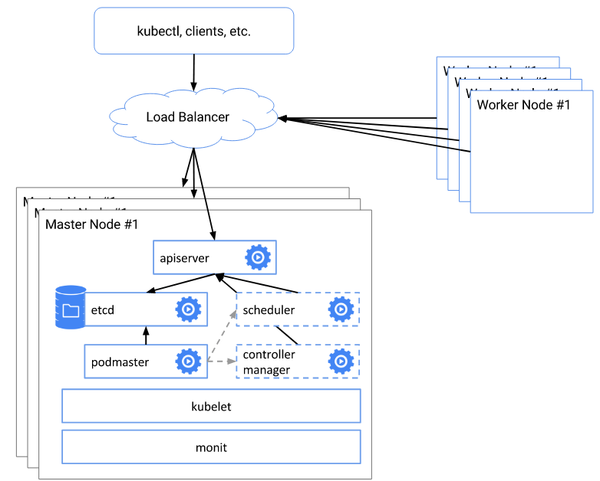

Рисунок 1 – Логическая схема работы кластера

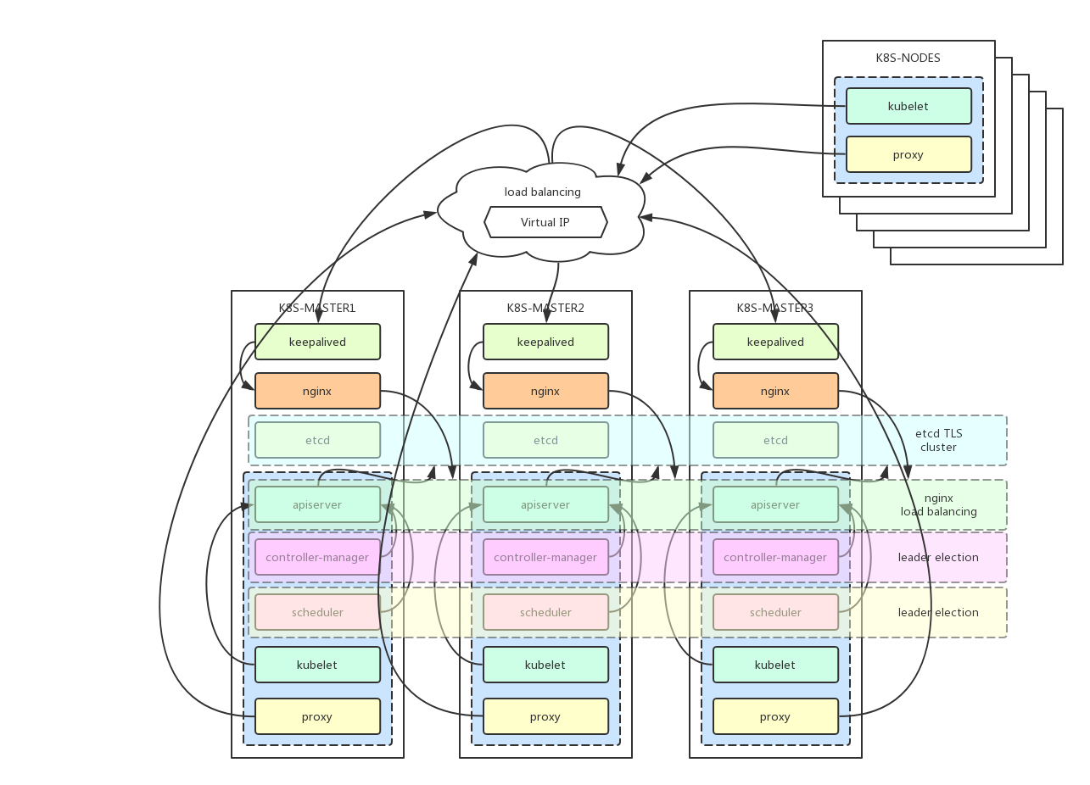

Рисунок 2 – Компоненты мастер узлов в кластере

## Используемое железо и технологии

### Железо:

* Сервер HP DL560 g8, 4*Xeon, 136GB RAM, HDD 140GB;
* Дисковая полка NetApp, ISCSI;

### Гипервизор:

* VMware ESXi, версия 6.5;
* IP-адрес: В приложение №1;

### Виртуальные машины:

|  |  |  |  |  |  |  |  |  |
| --- | --- | --- | --- | --- | --- | --- | --- | --- |
| # | Название | Процессор | Память | Жесткий диск | IP-Адрес | IPXE | Kickstart | Комментарии |
| 1 | K8s-repo | 2CPU | 2GB | 40GB | Приложение №1 | Приложение №2 | Приложение №3 | Узел для загрузки конфигурации |
| 2 | K8s-iscsi | 2CPU | 2GB | 320GB | Приложение №1 | Приложение №4 | Приложение №5 | Тестовое дисковое хранилище |
| 3 | K8s-master-a | 2CPU | 2GB | 40GB | Приложение №1 | Приложение №6 | Приложение №7 | Мастер узел |
| 4 | K8s-master-b | 2CPU | 2GB | 40GB | Приложение №1 | Приложение №6 | Приложение №7 | Мастер узел |
| 5 | K8s-master-c | 2CPU | 2GB | 40GB | Приложение №1 | Приложение №6 | Приложение №7 | Мастер узел |
| 6 | K8s-master-d | 2CPU | 2GB | 40GB | Приложение №1 | Приложение №6 | Приложение №7 | Мастер узел |
| 7 | K8s-worker-040 | 2CPU | 2GB | 40GB | Приложение №1 | Приложение №8 | Приложение №9 | Рабочий узел |
| 8 | K8s-worker-041 | 2CPU | 2GB | 40GB | Приложение №1 | Приложение №8 | Приложение №9 | Рабочий узел |
| 9 | K8s-worker-042 | 2CPU | 2GB | 40GB | Приложение №1 | Приложение №9 | Приложение №9 | Рабочий узел |
| 10 | K8s-worker-043 | 2CPU | 2GB | 40GB | Приложение №1 | Приложение №8 | Приложение №9 | Рабочий узел |
| 11 | K8s-worker-044 | 2CPU | 2GB | 40GB | Приложение №1 | Приложение №8 | Приложение №9 | Рабочий узел |
| 12 | K8s-worker-045 | 2CPU | 2GB | 40GB | Приложение №1 | Приложение №8 | Приложение №9 | Рабочий узел |
| 13 | K8s-worker-046 | 2CPU | 2GB | 40GB | Приложение №1 | Приложение №8 | Приложение №9 | Рабочий узел |
| 14 | K8s-worker-047 | 2CPU | 2GB | 40GB | Приложение №1 | Приложение №8 | Приложение №9 | Рабочий узел |
| 15 | K8s-worker-048 | 2CPU | 2GB | 40GB | Приложение №1 | Приложение №8 | Приложение №9 | Рабочий узел |
| 16 | K8s-worker-049 | 2CPU | 2GB | 40GB | Приложение №1 | Приложение №8 | Приложение №9 | Рабочий узел |
| 17 | K8s-worker-050 | 2CPU | 2GB | 40GB | Приложение №1 | Приложение №8 | Приложение №9 | Рабочий узел |
| 18 | K8s-worker-051 | 2CPU | 2GB | 40GB | Приложение №1 | Приложение №8 | Приложение №9 | Рабочий узел |
| 19 | K8s-worker-052 | 2CPU | 2GB | 40GB | Приложение №1 | Приложение №8 | Приложение №9 | Рабочий узел |
| 20 | K8s-worker-053 | 2CPU | 2GB | 40GB | Приложение №1 | Приложение №8 | Приложение №9 | Рабочий узел |
| 21 | K8s-worker-054 | 2CPU | 2GB | 40GB | Приложение №1 | Приложение №8 | Приложение №9 | Рабочий узел |
| 22 | K8s-worker-055 | 2CPU | 2GB | 40GB | Приложение №1 | Приложение №8 | Приложение №9 | Рабочий узел |
| 23 | K8s-worker-056 | 2CPU | 2GB | 40GB | Приложение №1 | Приложение №8 | Приложение №9 | Рабочий узел |
| 24 | K8s-worker-057 | 2CPU | 2GB | 40GB | Приложение №1 | Приложение №8 | Приложение №9 | Рабочий узел |
| 25 | K8s-worker-058 | 2CPU | 2GB | 40GB | Приложение №1 | Приложение №8 | Приложение №9 | Рабочий узел |
| 26 | K8s-worker-059 | 2CPU | 2GB | 40GB | Приложение №1 | Приложение №8 | Приложение №9 | Рабочий узел |

### Конфигурация Kickstart:

* Приложение №9 – kickstart-файл, общие настройки для мастер узлов;
* Приложение №10 – kickstart-файл, общие настройки для рабочих узлов;

### Скрипты PowerShell:

* Приложение №11 – Создание виртуальной машины k8s-repo;
* Приложение №12 – Создание виртуальной машины k8s-master-a;
* Приложение №13 – Создание виртуальной машины k8s-master-b;
* Приложение №14 – Создание виртуальной машины k8s-master-c;
* Приложение №15 – Создание виртуальной машины k8s-master-d;
* Приложение №16 – Создание виртуальной машины k8s-workers;
* Приложение №17 – Список рабочих узлов;
* Приложение №18 – Создание виртуальной машины k8s-iscsi;

**Примечание: Только сервер k8s-repo имеет прямой доступ к сети**.

Доступ к сети для остальных машин организован через прокси-сервер на сервере k8s-repo.

На рабочей станции администратора должно быть установлено:

* Powershell, версии 5.1 и выше;
* VMware PowerCLI, версии 6.3 и выше;
* Google Chromе, последней версии;

# Подготовка загрузочного диска

Используемые технологии:

* vmware powercli;
* vmware guestinfo;
* ipxe;
* kickstart

для быстрого развертывания виртуальных машин.

**VMware PowerCLI** – расширение для PowerShell, для управления виртуальной средой VMware через скрипты powershell.

**VMware GuestInfo** – возможность записать в файл конфигурации vmx виртуальной машины, дополнительные значения для использования сторонними утилитами, в частности, ipxe.

**IPXE** – замена традиционного PXE. Позволяет проводить установку систему через различные способы – tftp, http, ftp, https. Настройку сети ручным способом. Поддержка расширенных сетевых сетей – vlan, ipv6, vmware settings, wimboot, memdisk.

**Kickstart** – один из способов установки ОС Redhat/CentOS/Fedora, путем создания текстового файла с описанием установки.

Для создания загрузочного диска необходимо использовать веб-ресурс <https://rom-o-matic.eu>

Необходимо выбрать:

* Advanced, for experienced users;
* ISO bootable image (.iso);
* All-drivers;
* VMWARE_SETTINGS;
* NET_PROTO_IPV6;
* DOWNLOAD_PROTO_HTTPS;
* DOWNLOAD_PROTO_FTP;
* DOWNLOAD_PROTO_NFS;
* VLAN_CMD;
* PING_CMD;
* REBOOT_CMD;
* POWEROFF_CMD;

Нажать кнопку «Proceed», будет сгенерирован образ ISO ipxe.iso, сохранить данный образ в датасторе ESXi.

# Подготовка k8s-repo

Виртуальная машина, далее сервер, k8s-repo является первым сервером разворачиваемым в кластере. Сам сервер не будет входить в кластер kubernetes.

Функции сервера k8s-repo:

* Локальный зеркало репозитория Centos и дополнительных репозиториев;
* Хранение настроек для ipxe;
* Хранение настроек для kickstart;
* Хранение дополнительных скриптов;
* Хранение образов docker;
* Днс-сервер;
* Прокси-сервер.

Нам нужно опубликовать два файла – ipxe, kickstart на любом доступном веб-сервере. Возможно, это внутренний сервер. Но, если «под рукой нет» веб-сервера, можно воспользоваться сервисами подобными pastebin. Я выбираю sprunge.us как сервис, который можно использовать из командной строки.

### Шаг №1

Допустим, наша рабочая станция – это linux. Пропишем в .bashrc функцию sprunge, откройте файл .bashrc, добавьте следующий текст

sprunge() {

If [[ $1 ]]; then

curl –F ‘sprunge=<-‘ <http://sprunge.us> <”$1”

Else

curl –F ‘sprunge=<’ “http://sprunge.us”

}

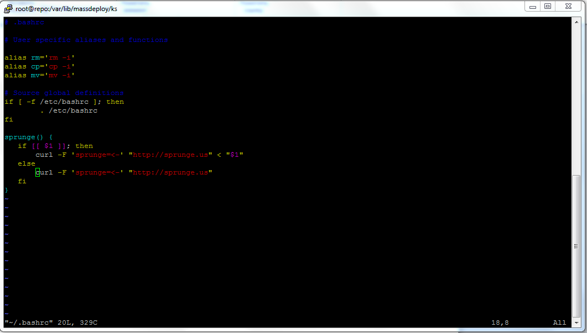Затем выполните команду

source ~/.bashrc

## Публикация kickstart-файла на внешний веб-сервис

### Шаг №2

Файл kickstart называется k8s-repo.ks, то команда будет следующей

sprunge k8s-repo.ks, вывод будет ссылка на файл в сервисе sprunge.us. Запомните ссылку на этот файл.

## Публикация ipxe-файла на внешний веб-сервис

### Шаг №3

Отредактируйте файл k8s-repo.ipxe, содержание файла должно быть следующим

#!ipxe

set base http://mirror.neolabs.kz/centos/7/os/x86_64

set ip 192.168.207.11

set netmask 255.255.255.0

set gateway 192.168.207.1

set dns 8.8.8.8

set kickstart http://sprunge.us/EQje

kernel ${base}/images/pxeboot/vmlinuz ip=${ip} netmask=${netmask} gateway=${gateway} nameserver=${dns} inst.text inst.ks=${kickstart}

initrd ${base}/images/pxeboot/initrd.img

boot

### Шаг №4

Публикуем файл k8s-repo.ipxe

sprunge k8s-repo.ipxe

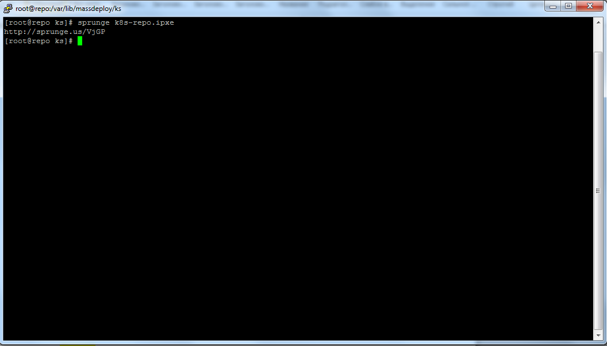Запомнить ссылку на файл.

## Создание и запуск виртуальной машины

### Шаг №5

Откройте powershell, подключитесь к гипервизору ESXi

### Шаг №6

Отредактируйте файл VM_KUBERNETES_REPO.ps1, исправьте параметр "guestinfo.ipxe.filename". Замените значение на ссылку, полученную ранее. Сохраните файл

### Шаг №7

Запустите скрипт VM_KUBERNETES_REPO.ps1

### Шаг №8

Дождитесь, пока статус виртуальной машины станет PoweredOff, затем запустите виртуальную машину.

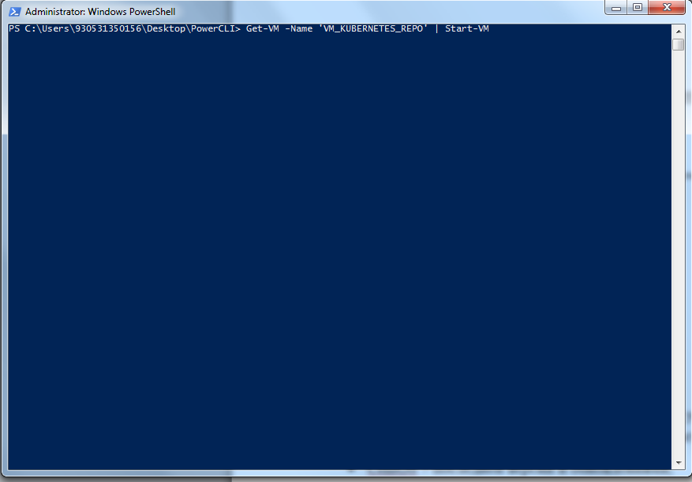

## Проверка образов docker

### Шаг №9

Подключитесь к серверу k8s-repo, выполните следующие команды:

systemctl status save-from-registry-to-tarfile

docker images

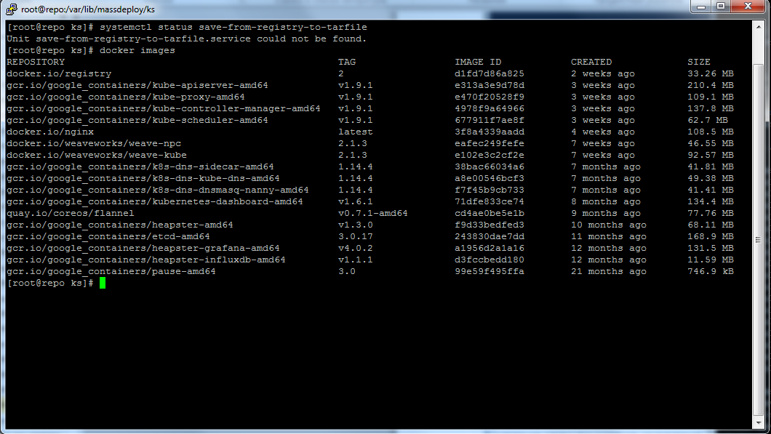

## Настройка днс-сервера

Подключитесь к серверу k8s-repo

### Шаг №10

Удалите конфигурацию по умолчанию dnsmasq

rm –f /etc/dnsmasq.conf

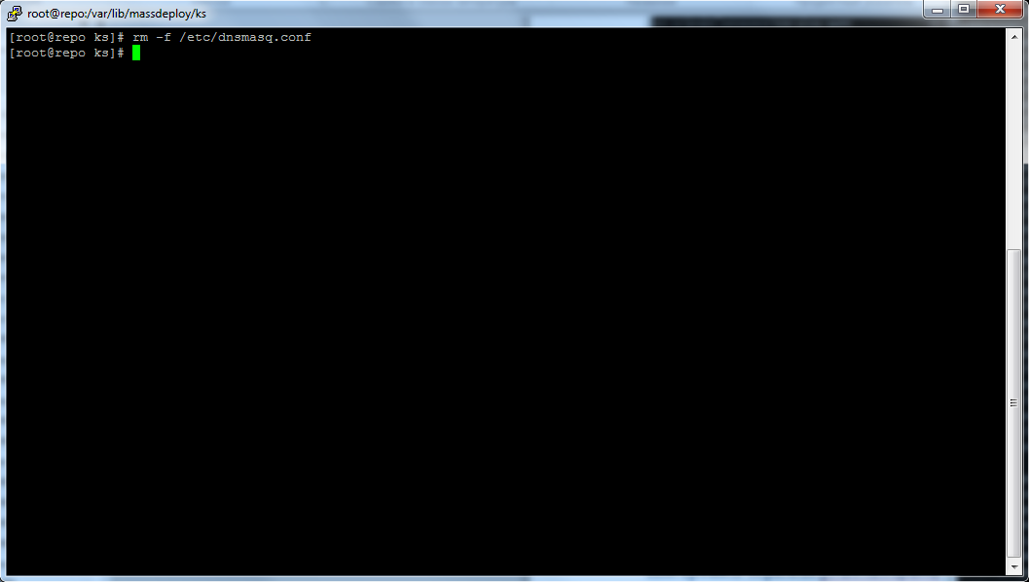

### Шаг №11

Новая конфигурация dnsmasq

echo “conf-dir=/etc/dnsmasq.d,.rpmnew,.rpmsave,.rpmorig” > /etc/dnsmasq.conf

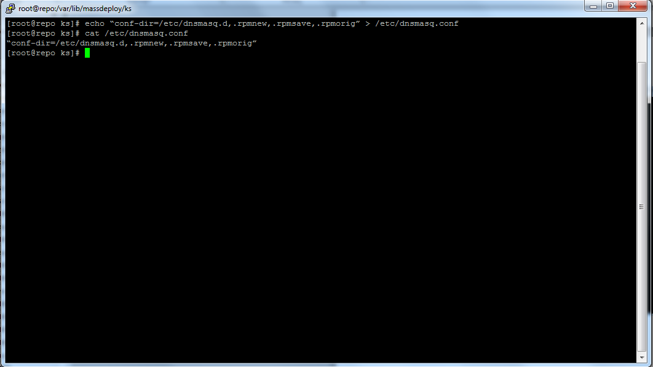

### Шаг №12

Заполним таблицу адресов для прямой зоны kubernetes.local, обратной зоны 207.168.192.in-addr.arpa

cat >/etc/dnsmasq.d/address.conf<<”EOF”

# address of repo server

address=/k8s-repo.kubernetes.local/192.168.207.11

ptr-record=11.207.168.192.in-addr.arpa,k8s-repo.kubernetes.local

# addresses of masters nodes

address=/k8s-master-a.kubernetes.local/192.168.207.12

ptr-record=12.207.168.192.in-addr.arpa,k8s-master-a.kubernetes.local

address=/k8s-master-b.kubernetes.local/192.168.207.13

ptr-record=13.207.168.192.in-addr.arpa,k8s-master-b.kubernetes.local

address=/k8s-master-c.kubernetes.local/192.168.207.14

ptr-record=14.207.168.192.in-addr.arpa,k8s-master-c.kubernetes.local

address=/k8s-master-d.kubernetes.local/192.168.207.15

ptr-record=15.207.168.192.in-addr.arpa,k8s-master-d.kubernetes.local

# address of master ha

address=/k8s-master.kubernetes.local/192.168.207.16

ptr-record=16.207.168.192.in-addr.arpa,k8s-master.kubernetes.local

# address of iscsi servers

address=/k8s-iscsi.kubernetes.local/192.168.207.17

ptr-record=17.207.168.192.in-addr.arpa,k8s-iscsi.kubernetes.local

# addresses of worker nodes

address=/k8s-worker-040.kubernetes.local/192.168.207.40

ptr-record=40.207.168.192.in-addr.arpa,k8s-worker-040.kubernetes.local

address=/k8s-worker-041.kubernetes.local/192.168.207.41

ptr-record=41.207.168.192.in-addr.arpa,k8s-worker-041.kubernetes.local

address=/k8s-worker-042.kubernetes.local/192.168.207.42

ptr-record=42.207.168.192.in-addr.arpa,k8s-worker-042.kubernetes.local

address=/k8s-worker-043.kubernetes.local/192.168.207.43

ptr-record=43.207.168.192.in-addr.arpa,k8s-worker-043.kubernetes.local

address=/k8s-worker-044.kubernetes.local/192.168.207.44

ptr-record=44.207.168.192.in-addr.arpa,k8s-worker-044.kubernetes.local

address=/k8s-worker-045.kubernetes.local/192.168.207.45

ptr-record=45.207.168.192.in-addr.arpa,k8s-worker-045.kubernetes.local

address=/k8s-worker-046.kubernetes.local/192.168.207.46

ptr-record=46.207.168.192.in-addr.arpa,k8s-worker-046.kubernetes.local

address=/k8s-worker-047.kubernetes.local/192.168.207.47

ptr-record=47.207.168.192.in-addr.arpa,k8s-worker-047.kubernetes.local

address=/k8s-worker-048.kubernetes.local/192.168.207.48

ptr-record=48.207.168.192.in-addr.arpa,k8s-worker-048.kubernetes.local

address=/k8s-worker-049.kubernetes.local/192.168.207.49

ptr-record=49.207.168.192.in-addr.arpa,k8s-worker-049.kubernetes.local

address=/k8s-worker-050.kubernetes.local/192.168.207.50

ptr-record=50.207.168.192.in-addr.arpa,k8s-worker-050.kubernetes.local

address=/k8s-worker-051.kubernetes.local/192.168.207.51

ptr-record=51.207.168.192.in-addr.arpa,k8s-worker-051.kubernetes.local

address=/k8s-worker-052.kubernetes.local/192.168.207.52

ptr-record=52.207.168.192.in-addr.arpa,k8s-worker-052.kubernetes.local

address=/k8s-worker-053.kubernetes.local/192.168.207.53

ptr-record=53.207.168.192.in-addr.arpa,k8s-worker-053.kubernetes.local

address=/k8s-worker-054.kubernetes.local/192.168.207.54

ptr-record=54.207.168.192.in-addr.arpa,k8s-worker-054.kubernetes.local

address=/k8s-worker-055.kubernetes.local/192.168.207.55

ptr-record=55.207.168.192.in-addr.arpa,k8s-worker-055.kubernetes.local

address=/k8s-worker-056.kubernetes.local/192.168.207.56

ptr-record=56.207.168.192.in-addr.arpa,k8s-worker-056.kubernetes.local

address=/k8s-worker-057.kubernetes.local/192.168.207.57

ptr-record=57.207.168.192.in-addr.arpa,k8s-worker-057.kubernetes.local

address=/k8s-worker-058.kubernetes.local/192.168.207.58

ptr-record=58.207.168.192.in-addr.arpa,k8s-worker-058.kubernetes.local

address=/k8s-worker-059.kubernetes.local/192.168.207.59

ptr-record=59.207.168.192.in-addr.arpa,k8s-worker-059.kubernetes.local

EOF

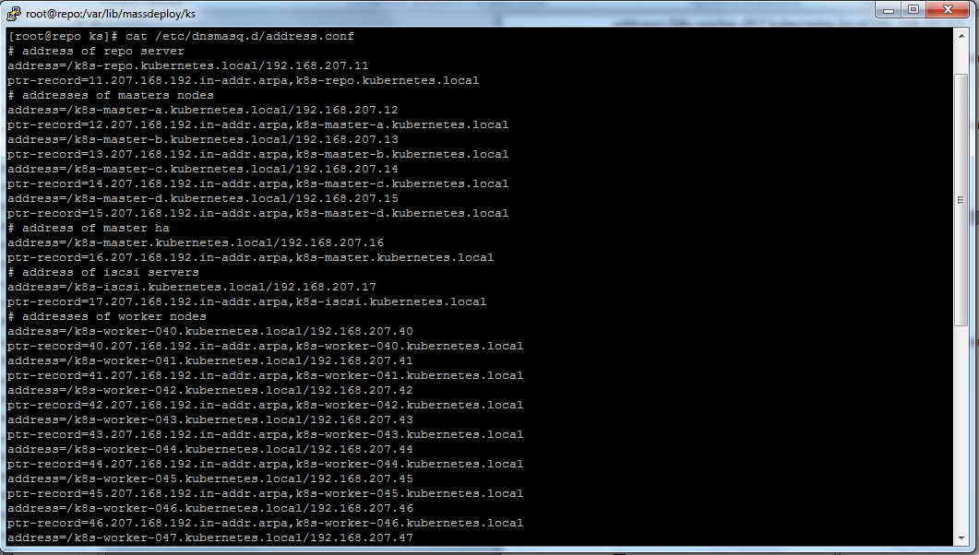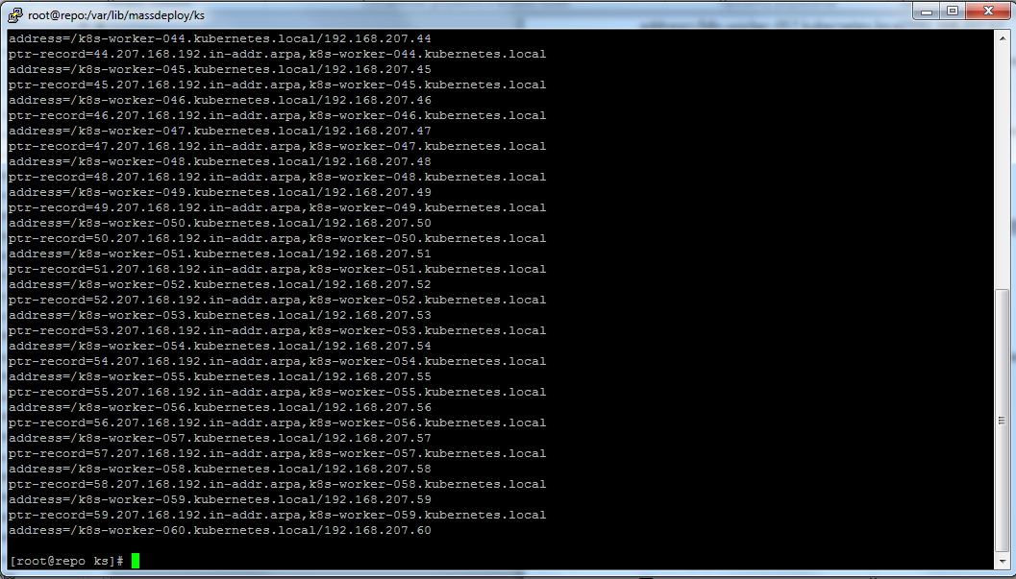

### Шаг №13

Настройки сервера днс в dnsmasq

cat >/etc/dnsmasq.d/dns.conf<<”EOF”

all-servers

resolv-file=/etc/resolv.dnsmasq

listen-address=192.168.207.11

EOF

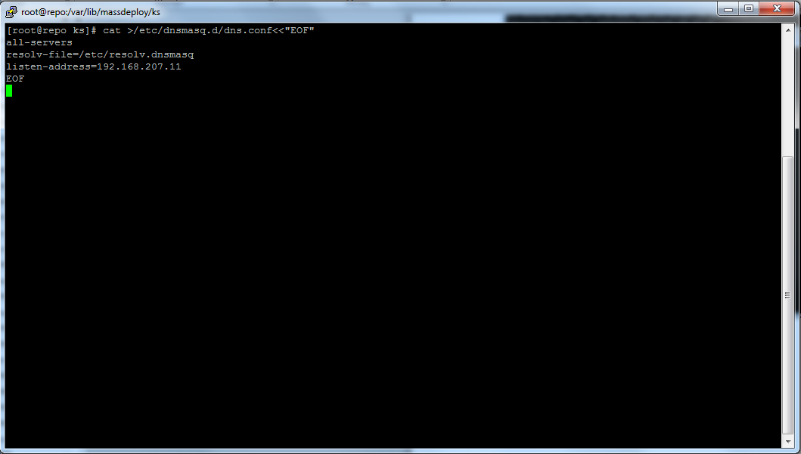

### Шаг №14

Данные резолвера для dnsmasq

cat >/etc/resolv.dnsmasq<<”EOF”

search nitec.kz

option rotate

nameserver 8.8.8.8

nameserver 8.8.4.4

EOF

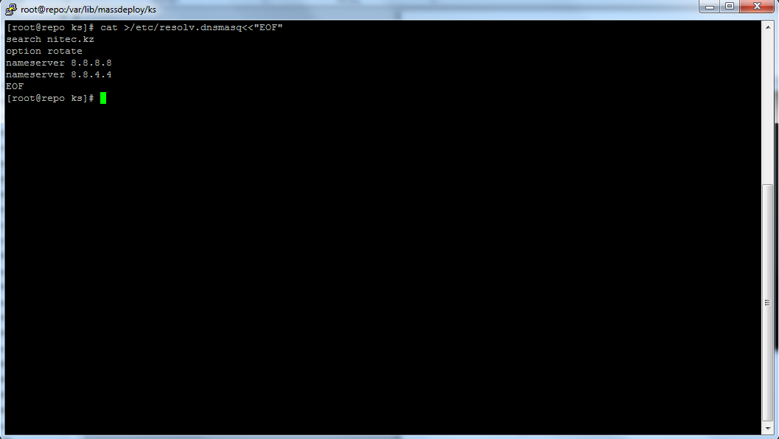

### Шаг №15

Обновим настройки сетевой карты, изменим настройки днс-сервера

cat >/etc/sysconfig/network-scripts/ifcfg-ens192<<”EOF”

TYPE=Ethernet

BOOTPROTO=static

NAME=ens192

DEVICE=ens192

ONBOOT=yes

IPADDR=192.168.207.11

PREFIX=24

GATEWAY=192.168.207.1

DNS1=192.168.207.11

DOMAIN=nitec.kz

ZONE=public

EOF

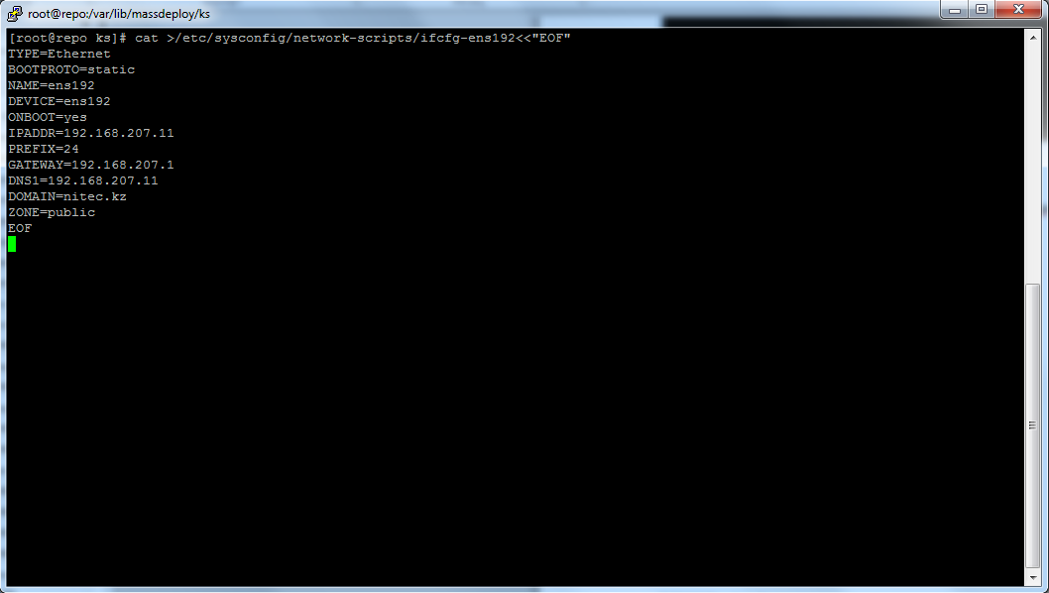

### Шаг №16

Перезапустим службы

systemctl restart dnsmasq network

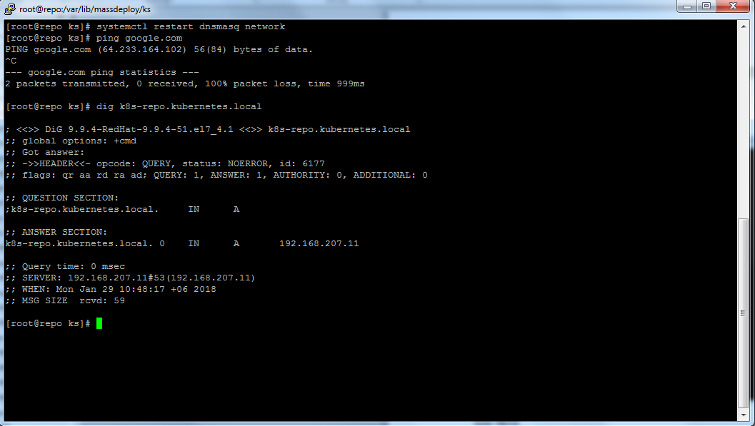

## Настройка зеркала репозитариев

Сервер k8s-repo будет локальным зеркалом репозиториев. Будут зеркалированы следующие ресурсы:

|  |  |  |
| --- | --- | --- |
| Имя репозитория | Ресурс | Тип протокола |
| Base | mirror.neolabs.kz | rsync |
| Updates | mirror.neolabs.kz | rsync |
| Extras | mirror.neolabs.kz | rsync |
| Elrepo | elrepo.org | http |
| Elrepo-extras | elrepo.org | http |
| Elrepo-kernel | elrepo.org | http |
| Elrepo-testing | elrepo.org | http |
| Kubernetes | packages.cloud.google.com | http |

### Шаг №17

Зеркалируем репозитории CentOS с веб-ресурса mirror.neolabs.kz

for repo in os updates extras; do

rsync –avz –delete mirror.neolabs.kz::centos/7/${repo}/x86_64/ /var/lib/mirror/centos/7/${repo}/x86_64/

done

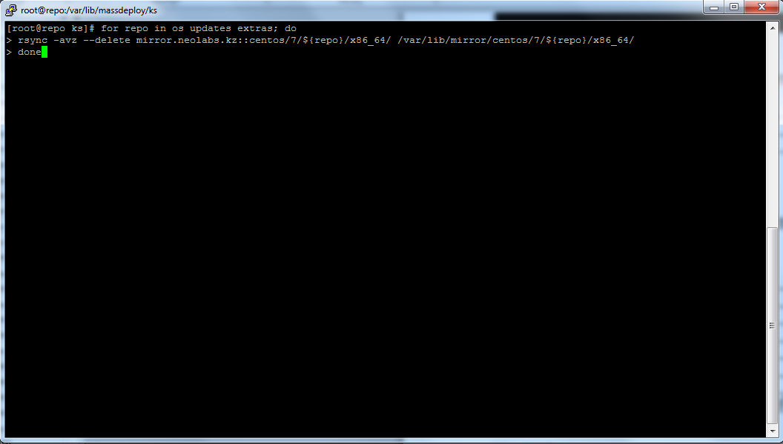

### Шаг №18

Зеркалируем репозитории elrepo. Предварительная подготовка

rpm --import <https://www.elrepo.org/RPM-GPG-KEY-elrepo.org>

rpm --Uvh <http://www.elrepo.org/elrepo-release-7.0-3.el7.elrepo.noarch.rpm>

mkdir -p /var/lib/mirror/elrepo/{elrepo,elrepo-extras,elrepo-kernel,elrepo-testing}/7/x86_64/

### Шаг №19

Зеркалируем репозиторий elrepo.

cd /var/lib/mirror/elrepo/elrepo/7/x86_64

reposync --gpgcheck -l --downloadcomps --download-metadata --repoid elrepo --norepopath

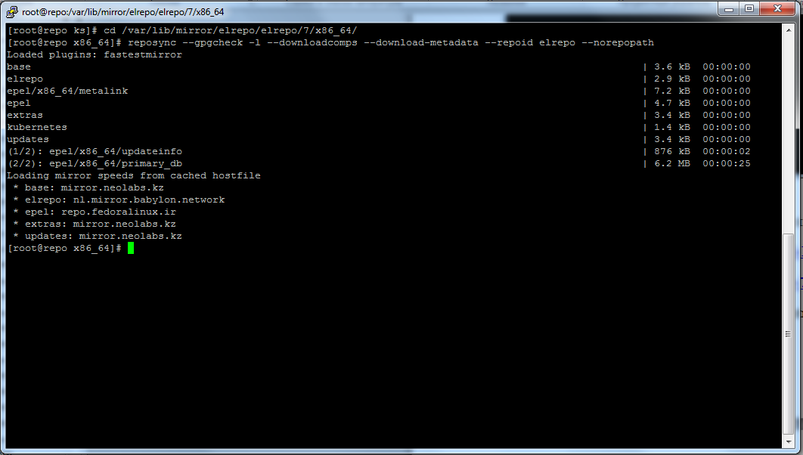

### Шаг №20

Зеркалируем репозиторий elrepo-extras.

cd /var/lib/mirror/elrepo/elrepo-extras/7/x86_64

reposync --gpgcheck -l --downloadcomps --download-metadata --repoid elrepo-extras --norepopath

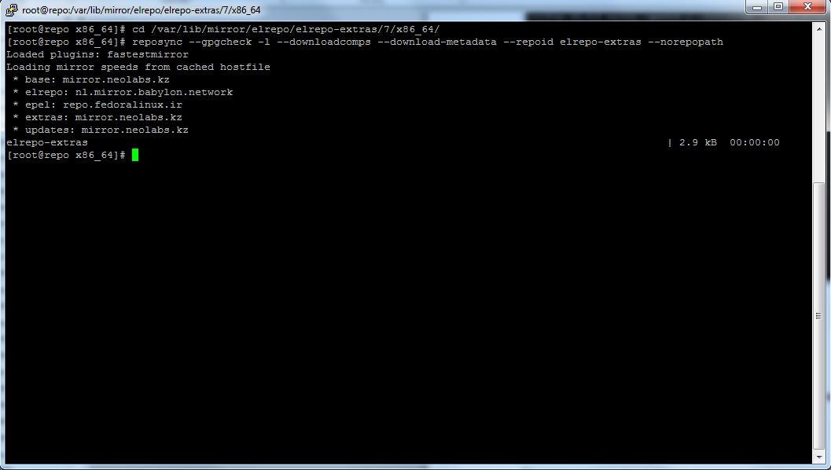

### Шаг №21

Зеркалируем репозиторий elrepo-kernel.

cd /var/lib/mirror/elrepo/elrepo-kernel/7/x86_64

reposync --gpgcheck -l --downloadcomps --download-metadata --repoid elrepo-kernel –norepopath

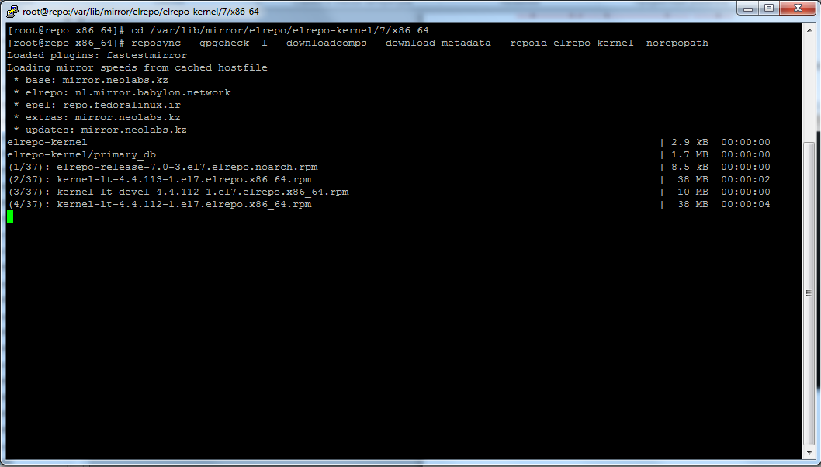

### Шаг №22

Зеркалируем репозиторий elrepo-testing.

cd /var/lib/mirror/elrepo/elrepo-testing/7/x86_64

reposync --gpgcheck -l --downloadcomps --download-metadata --repoid elrepo-testing –norepopath

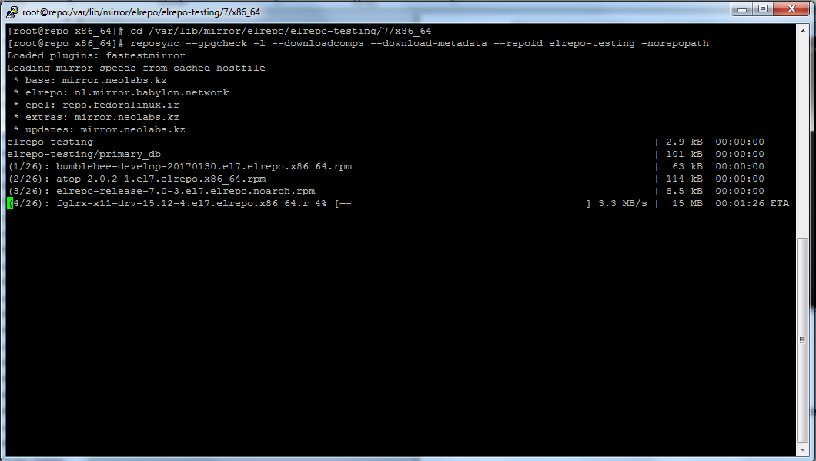

### Шаг №23

Зеркалируем репозиторий kubernetes.

cd /var/lib/mirror/centos/7/kubernetes/x86_64

reposync --gpgcheck -l --downloadcomps --download-metadata --repoid kubernetes –norepopath

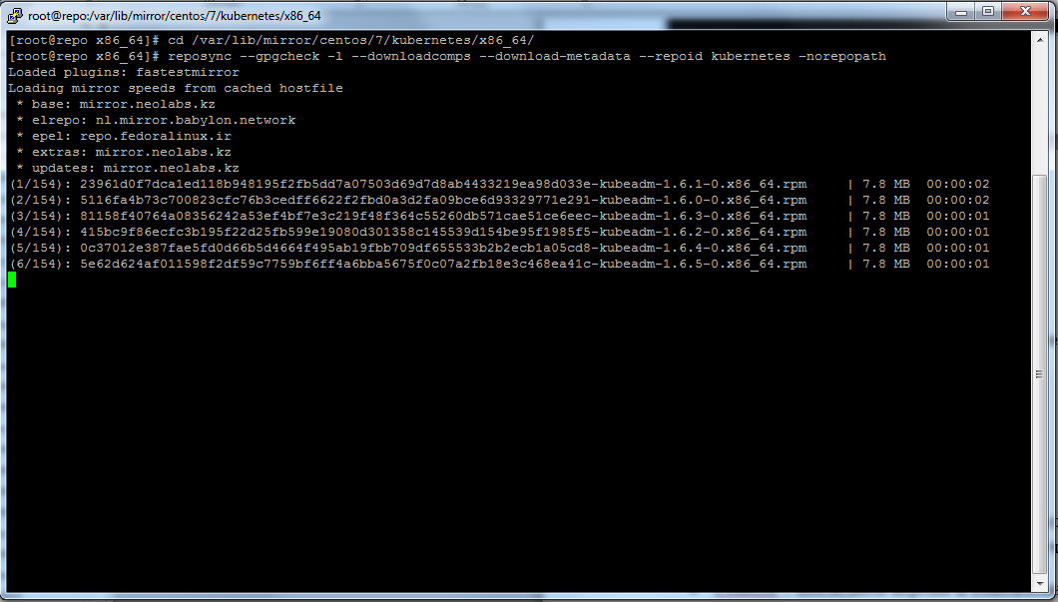

## Копирование на сервер скриптов

### Шаг №24

Копирование ipxe файлов мастер-узлов. Откройте Приложение №6, вставьте содержимое во временный файл /tmp/ipxe. Выполните команду

for i in {12..15}; do

cp /tmp/ipxe /var/lib/massdeploy/ipxe/192-168-207-${i}

sed –I “s,XXX,${i},” /var/lib/massdeploy/ipxe/192-168-207-${i}

done

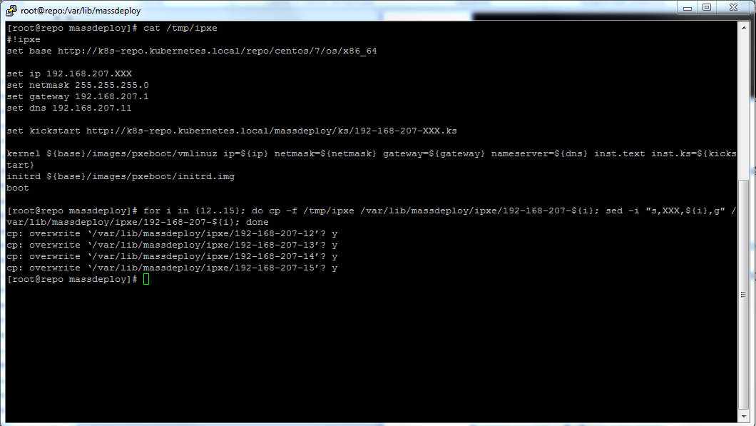

### Шаг №25

Копирование ipxe файлов рабочих узлов. Откройте Приложение №8, вставьте содержимое в файл /tmp/ipxe. Выполните команду

for i in {40..59}; do

cp /tmp/ipxe /var/lib/massdeploy/ipxe/192-168-207-${i}

sed –I “s,XXX,${i},” /var/lib/massdeploy/ipxe/192-168-207-${i}

done

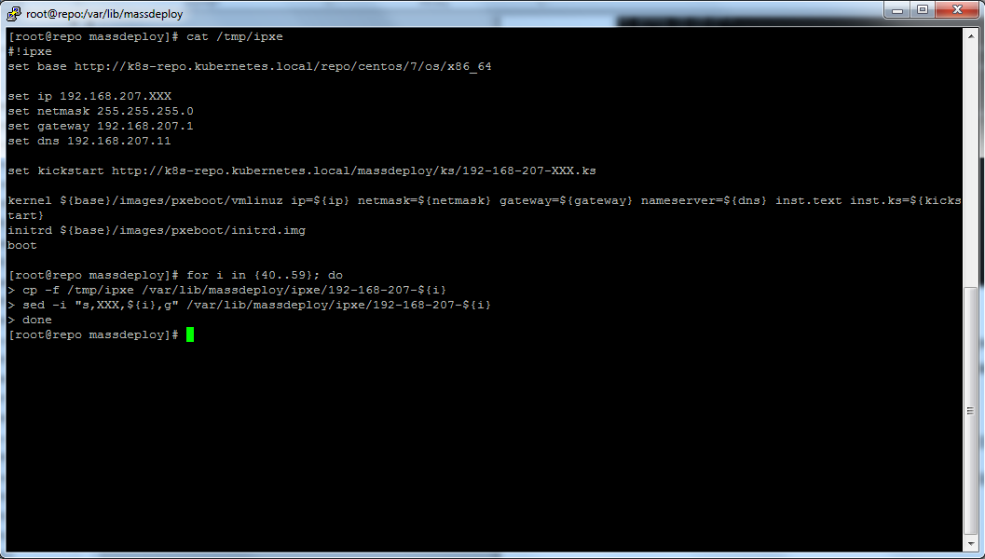

### Шаг №26

Копирование ipxe файл хранилища. Откройте приложение №4, вставьте содержимое в файл /var/lib/massdeploy/ipxe/192-168-207-17

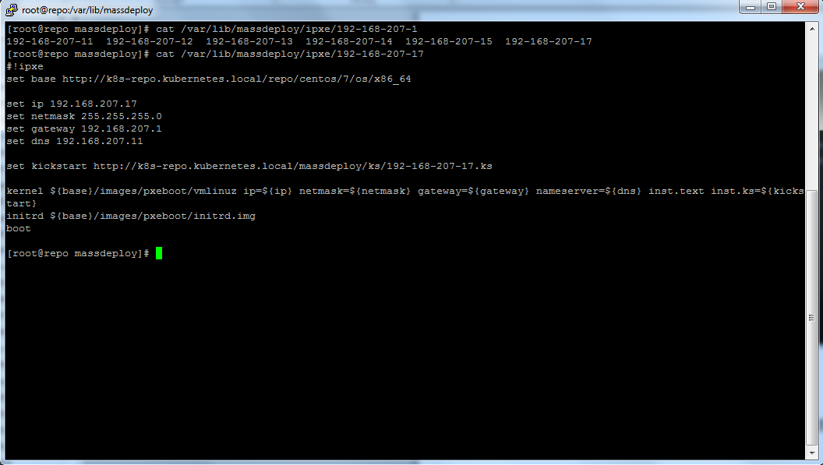

### Шаг №27

Копирование kickstart файлов мастер-узлов. Откройте Приложение №7, вставьте содержимое в /tmp/ks. Выполните команду

for i in {12..15}; do

filename=”/var/lib/massdeploy/ks/192-168-207-${i}.ks”

cp /tmp/ipxe ${filename}

sed -i “s,XXX,${i},g” /var/lib/massdeploy/ks/${filename}

letter=””

case “${i}” in

“12”)

letter=”a”

;;

“13”)

letter=”b”

;;

“14”)

letter=”c”

;;

“15”)

letter=”d”

;;

esac

sed -i “s,LETTER,${letter},” ${filename}

done

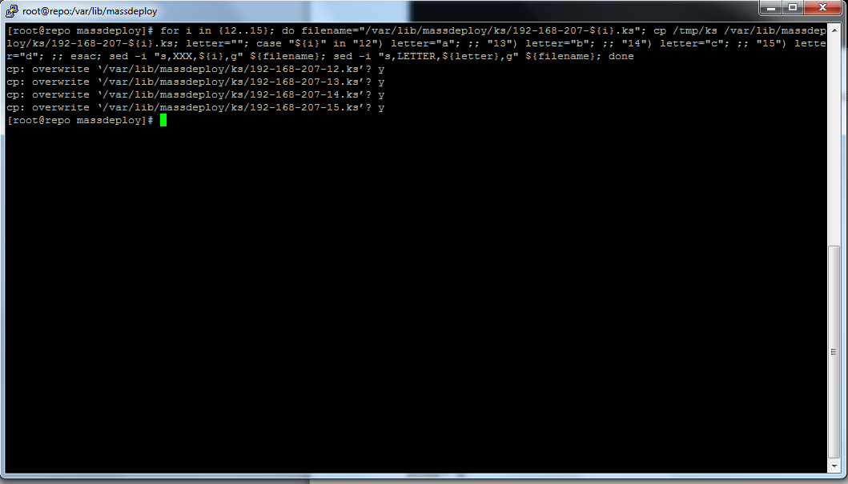

### Шаг №28

Копирование kickstart файл common-master. Откройте Приложение №9. Вставьте содержимое файла в /var/lib/massdeploy/ks/common-master.ks

### Шаг №29

Копирование kickstart файлов мастер-узлов. Откройте Приложение №7, вставьте содержимое в /tmp/ks. Выполните команду

for i in {12..15}; do

filename=”/var/lib/massdeploy/ks/192-168-207-${i}.ks”

cp /tmp/ipxe ${filename}

sed -i “s,XXX,${i},g” /var/lib/massdeploy/ks/${filename}

done

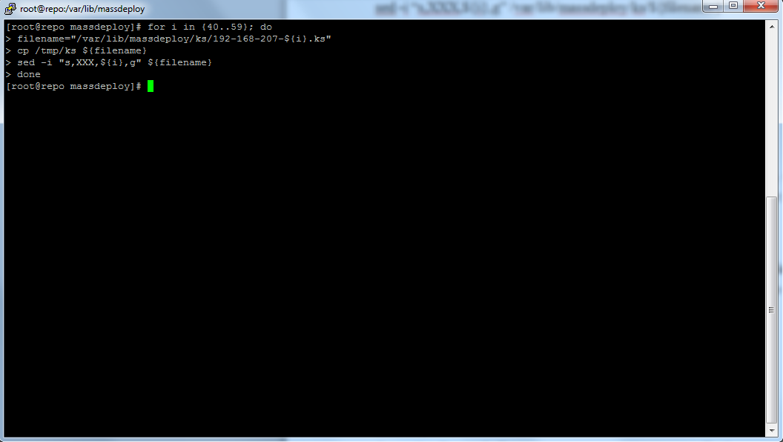

### Шаг №30

Копирование kickstart файл common-master. Откройте Приложение №10. Вставьте содержимое файла в /var/lib/massdeploy/ks/common-worker.ks

# Мастер узлы

После запуска виртуальной машины происходит установка ОС по сети. После завершения установки на выходе получаем настроенные:

* CentOS 7 последней версии и обновлениями;
* Настроенная сеть и имя хоста;
* Последняя версия ядра kernel-ml (из репозитория elrepo-kernel);
* Служба Keepalived для создания отказоустойчивого кластера с плавающим адресом 192.168.207.16;
* Пакеты docker, kubeadm;
* Кластер ETCD;
* NGINX-LB – балансировщик нагрузки;

## Создание и запуск виртуальных машин

### Шаг №1

Откройте Powershell, подключитесь к гипервизору Esxi

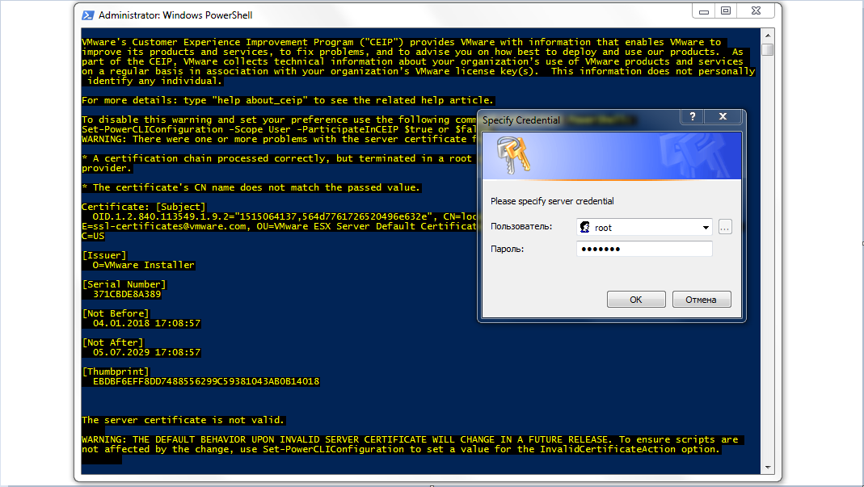

### Шаг №2

Запустите скрипты создания мастер узлов A, B, C, D.

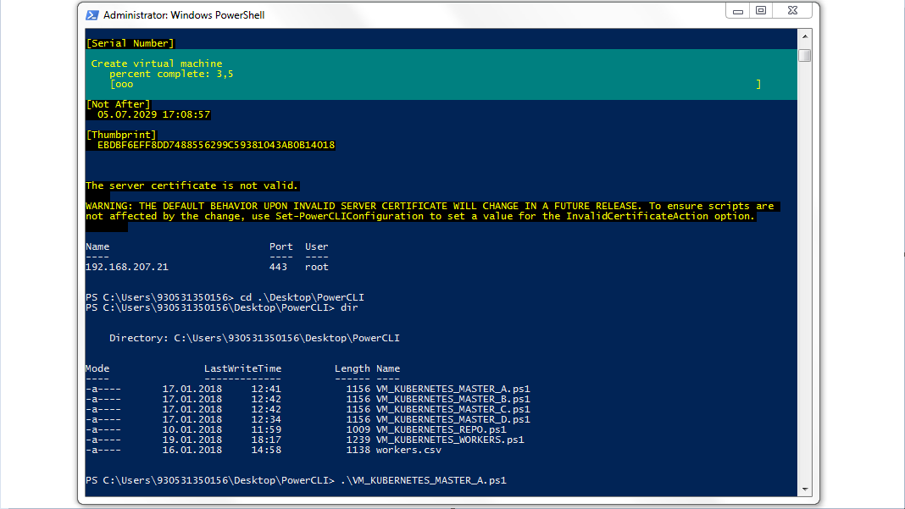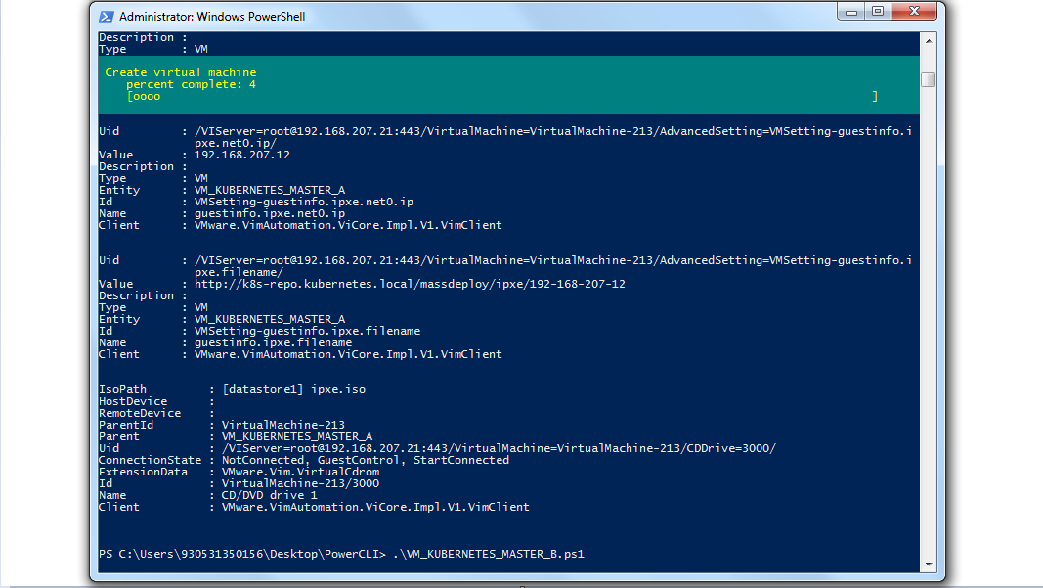

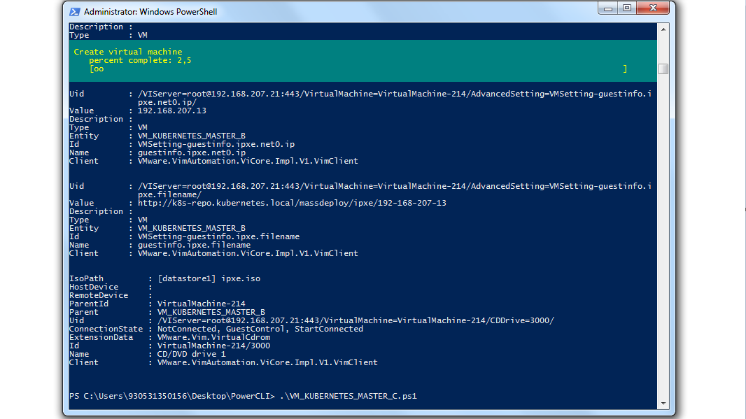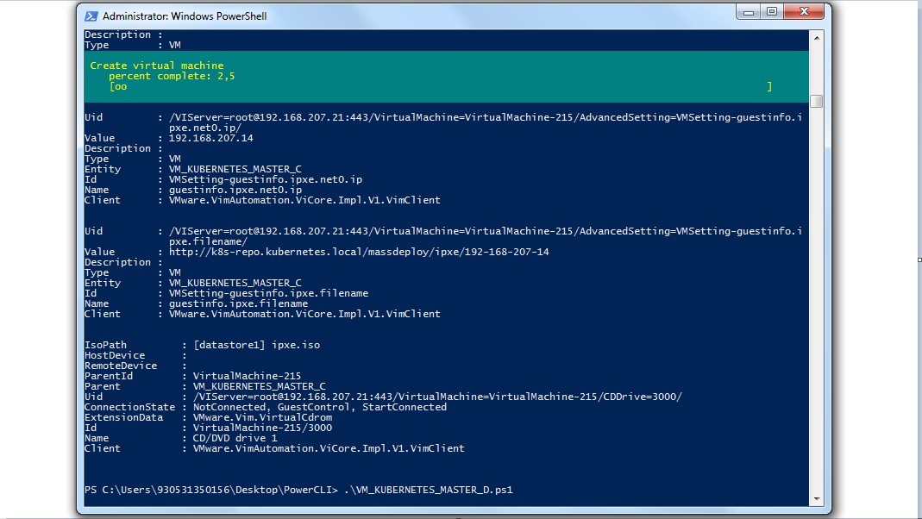

### Шаг №3

В окне powershell наберите команду:

Get-VM –Name ‘VM_KUBERNETES_MASTER_*’ | Start-VM

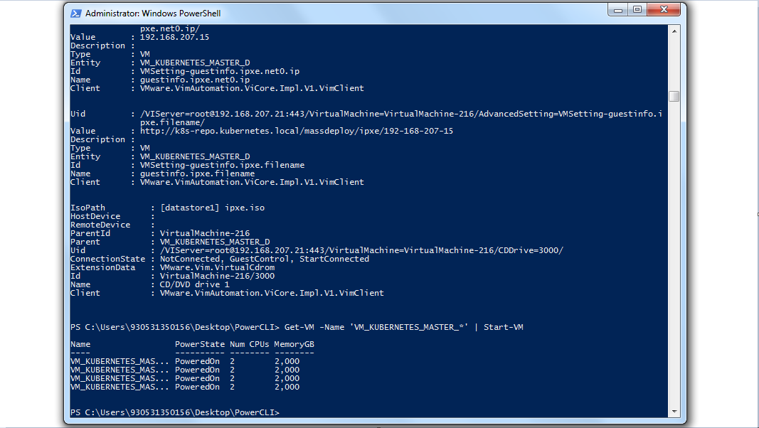

### Шаг №4

Запускаем все виртуальные машины. Ждем, пока все машины не перейдут в статус PowerOff.

Get-VM –Name ‘VM_KUBERNETES_MASTER_*’

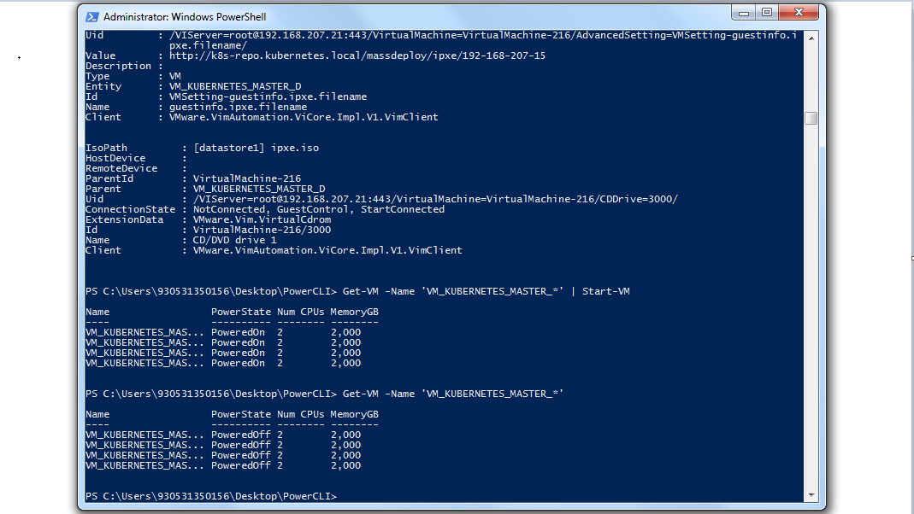

### Шаг №5

Запускаем все виртуальные машины.

Get-VM –Name ‘VM_KUBERNETES_MASTER_*’ | Start-VM

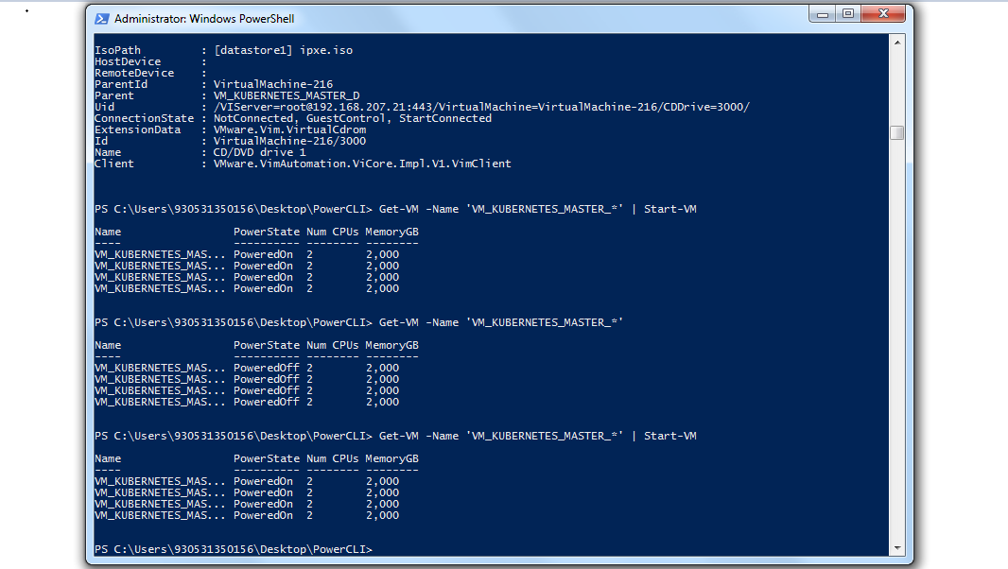

## Выполнение проверки на всех серверах мастер узлах:

### Шаг №6

Проверка образов Docker

Systemctl status load-docker-images;

Docker images;

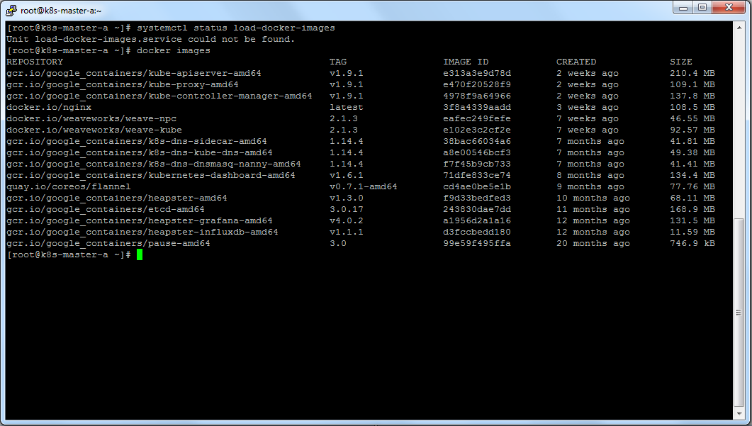

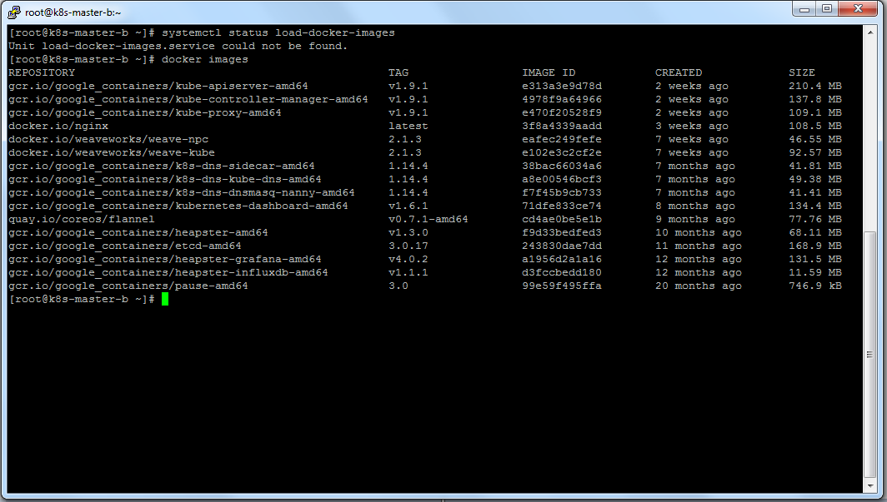

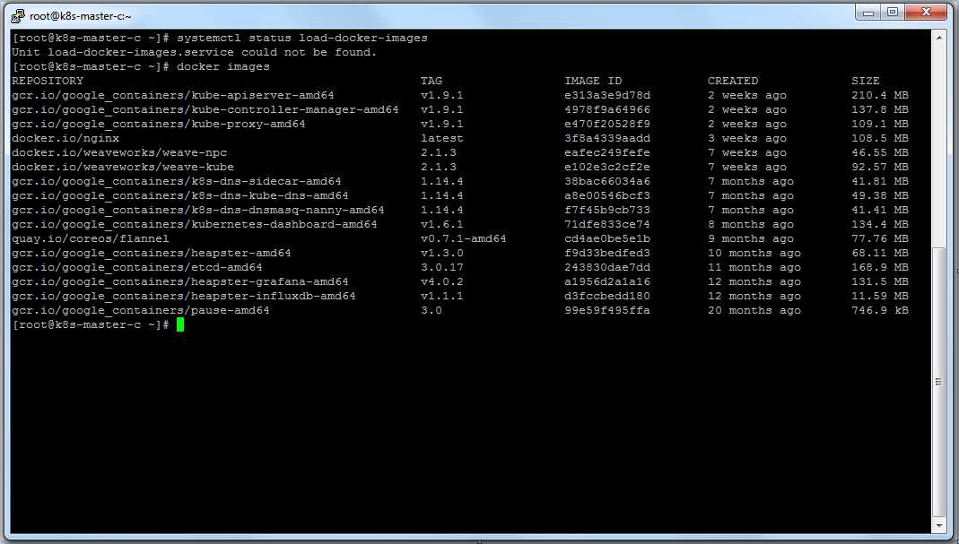

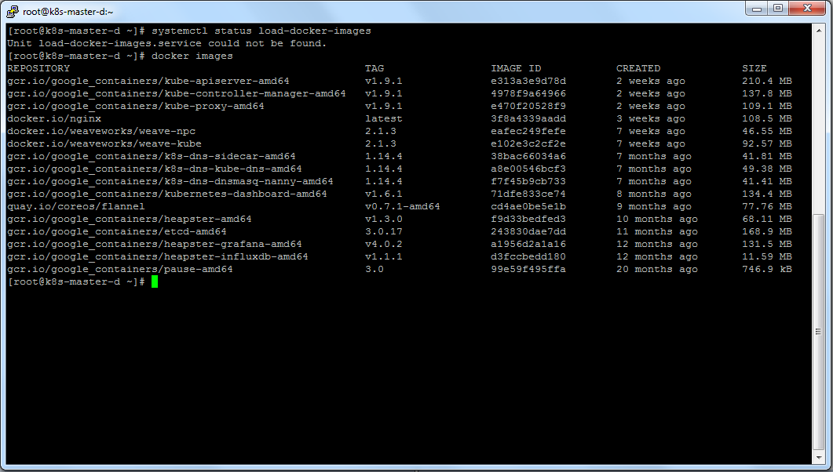

### Шаг №7

Проверка работоспособности ETCD

systemctl status load-docker-etcd;

docker ps

docker exec –ti etcd etcdctl member list

docker exec –ti etcd etcdctl cluster-health

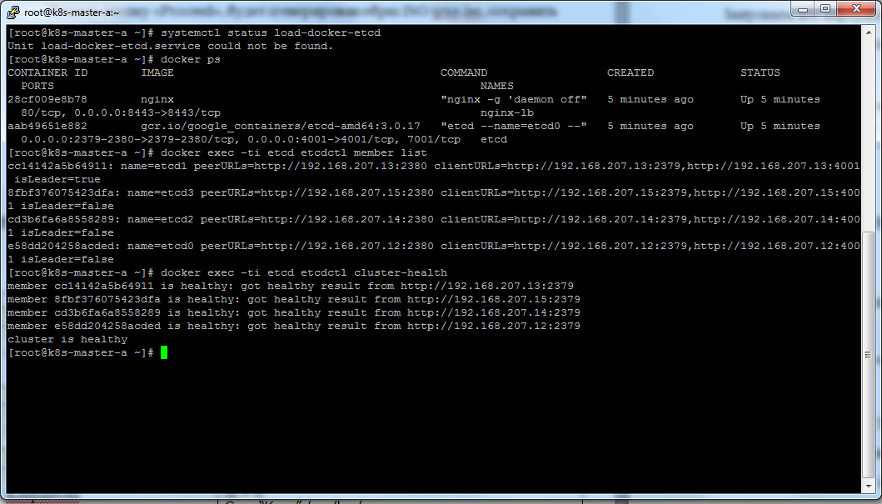

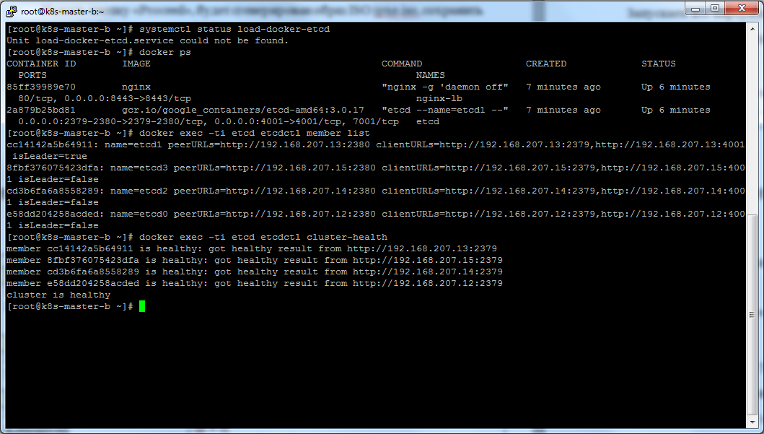

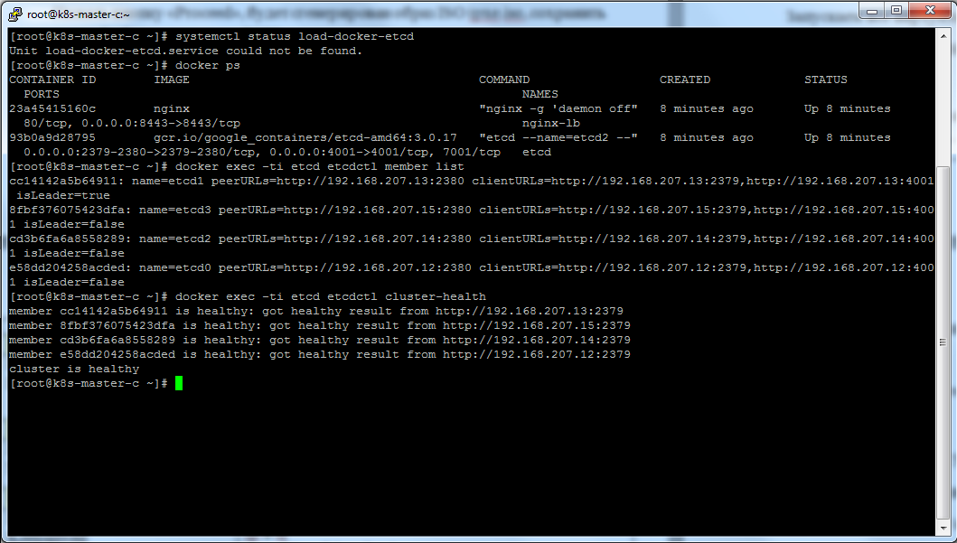

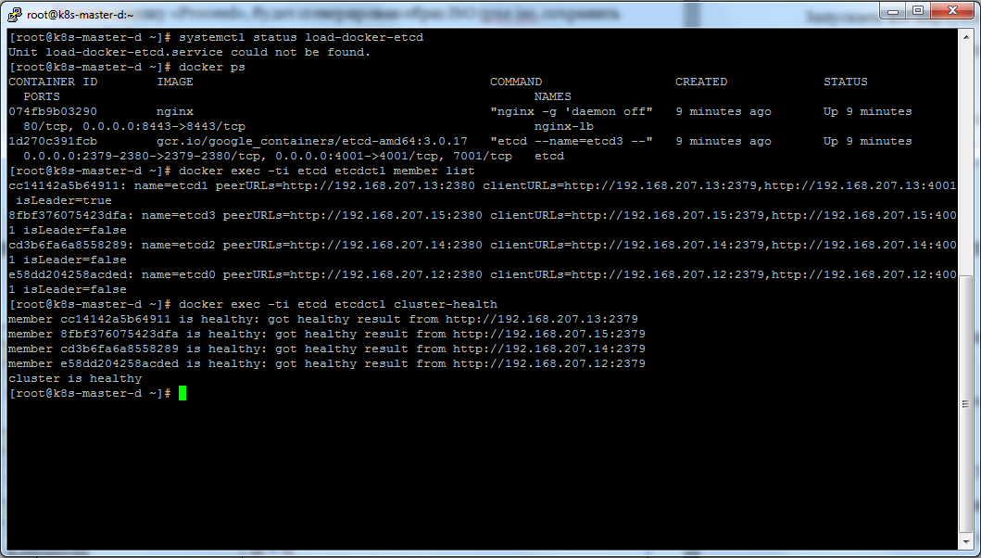

### Шаг №8

Проверка работоспособности NGINX-LB

systemctl status nginx-lb

docker ps

curl –L <http://k8s-master:8443>

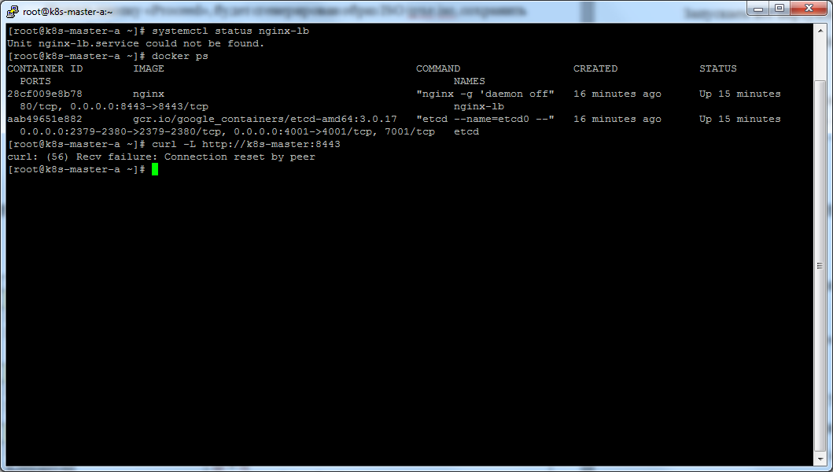

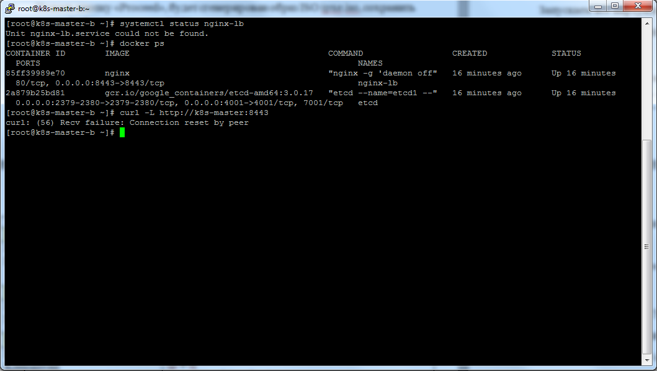

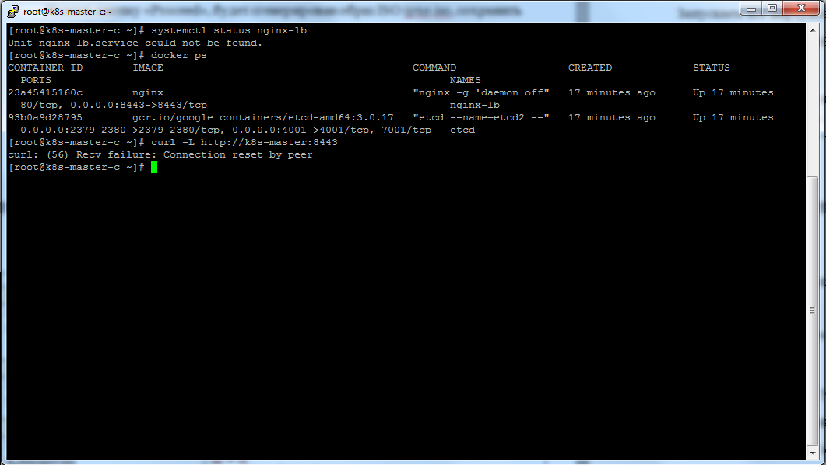

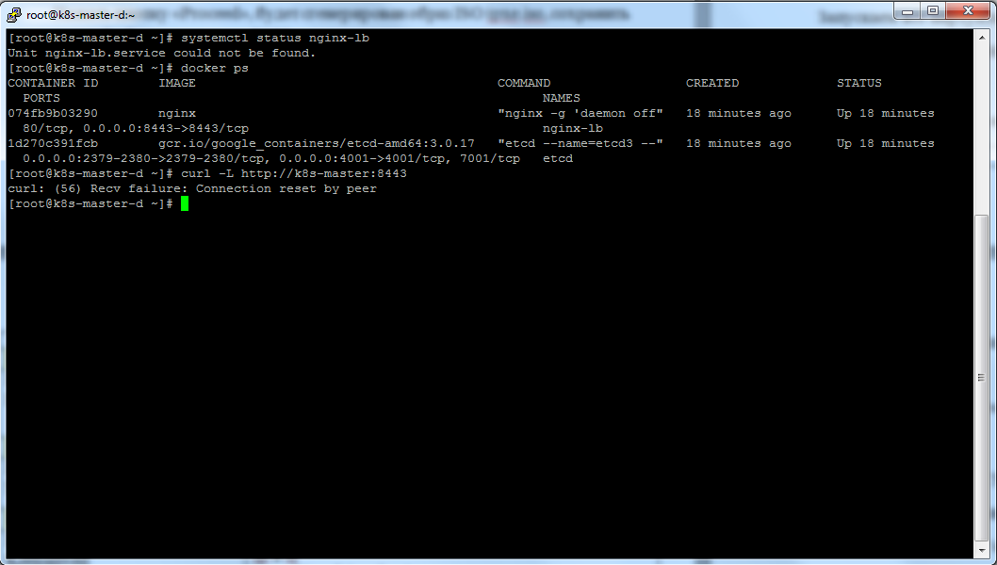

### Шаг №9

Проверка работоспособности Keepalived

systemctl status keepalived

ip a ls ens192

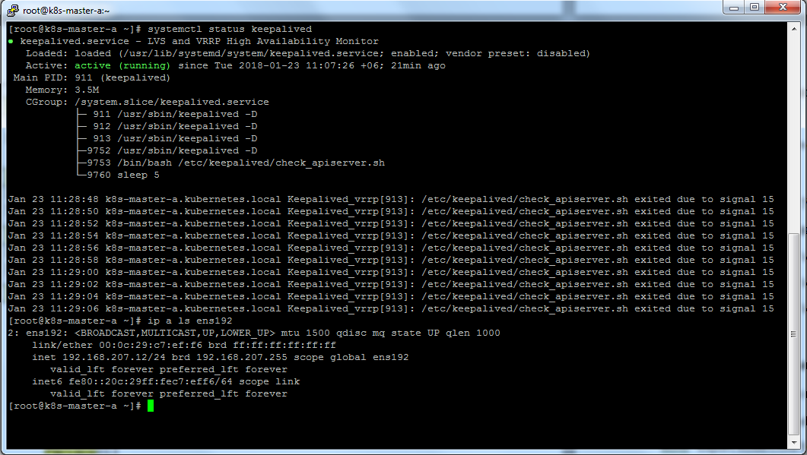

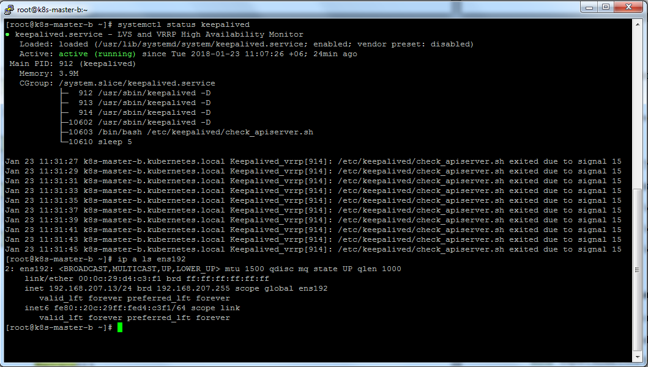

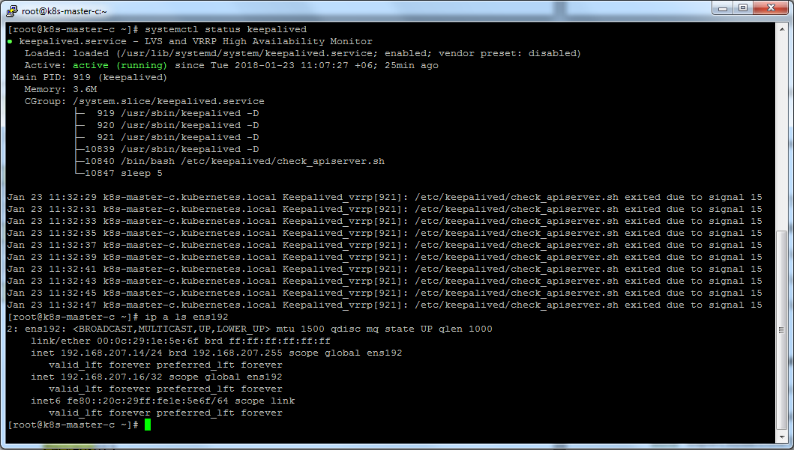

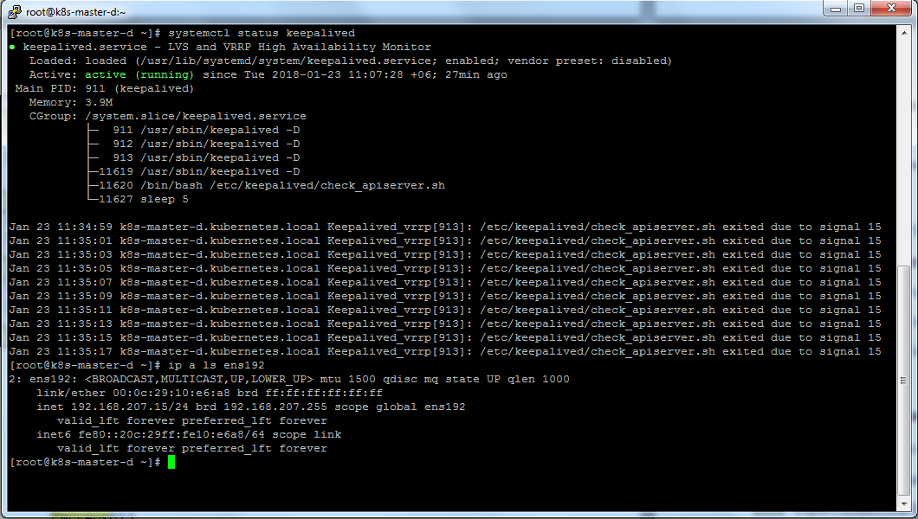

**Обязательно**, убедитесь, **что все проверки прошли успешно.**

## Создание нового кластера

### Шаг №10

Подключитесь к серверу k8s-master-a.

Создадим новый кластер

kubeadm init –config /root/kubeadm-ha/ kubeadm-init-v1.9.x.yaml

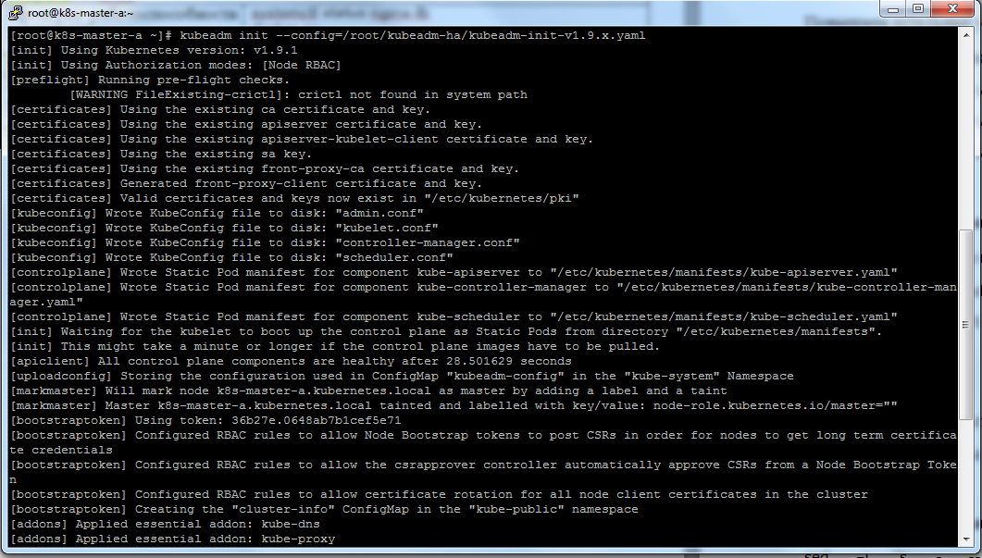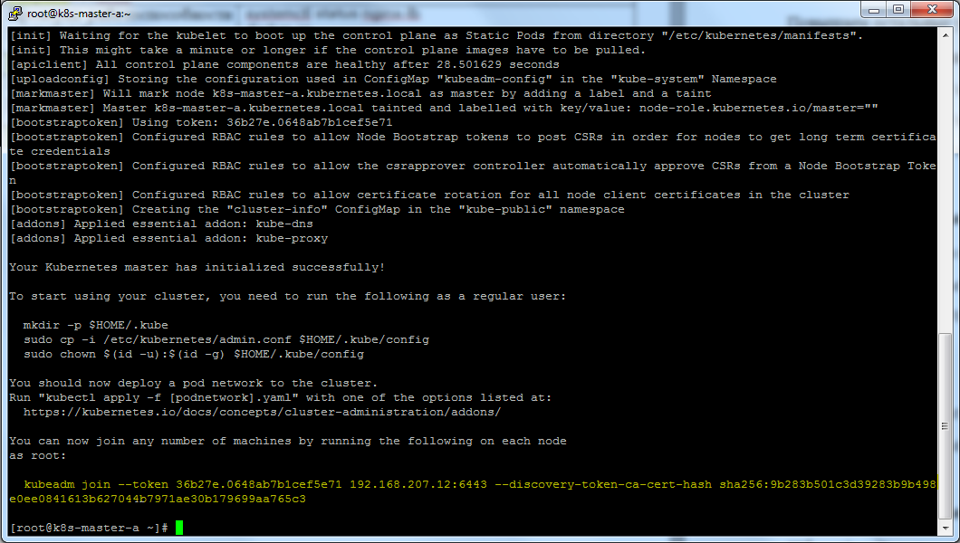

### Шаг №11

Добавим новые переменные окружения

echo “export KUBECONFIG=/etc/kubernetes/admin.conf” >> ~/.bashrc

source ~/.bashrc

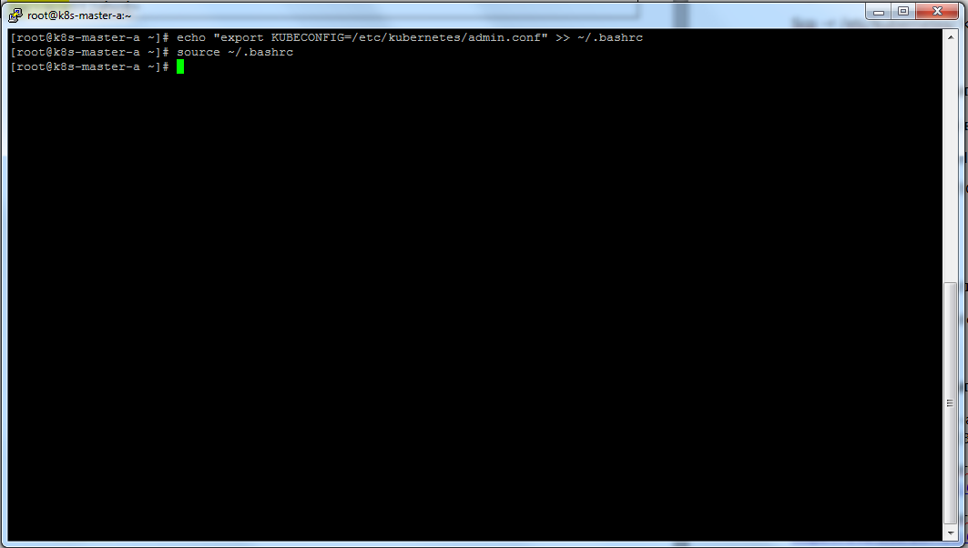

### Шаг №12

Добавить новый модуль CNI Weave

export kubever=$(kubectl version | base64 | tr –d ‘\n’)

kubectl apply –f “https://cloud.weave.works/k8s/net?k8s-version=$kubever”

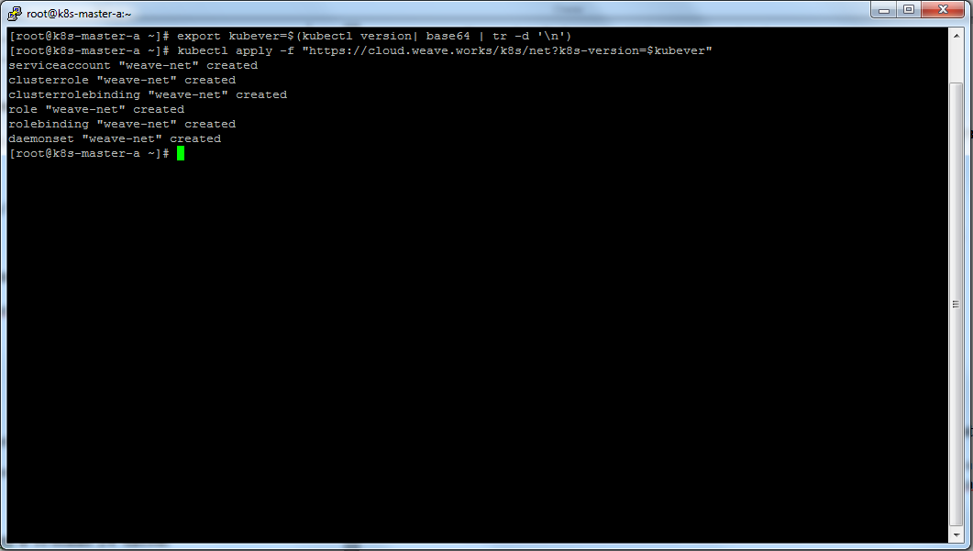

### Шаг №13

Создайте новый токен, для добавления новых машин в кластер. Сохраните токен. **Токен действителен в течение 24 часов.**

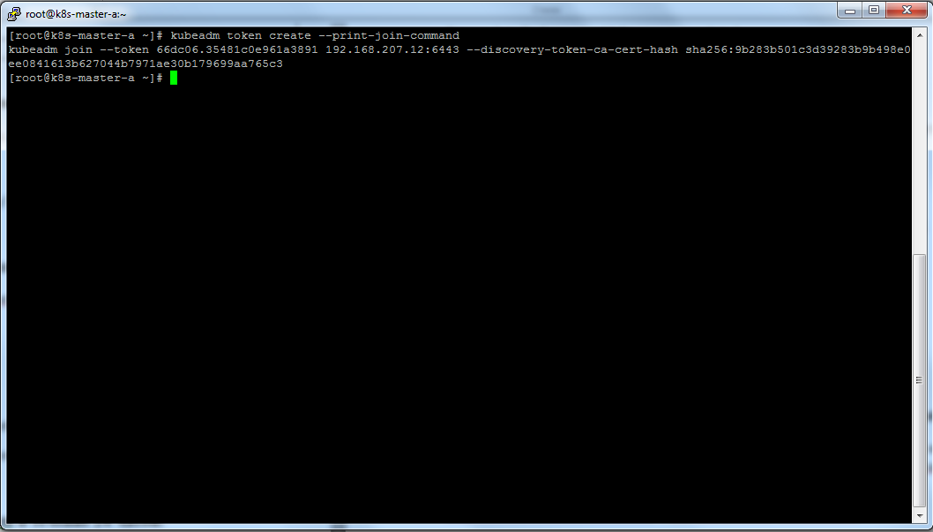

## Добавление новых узлов в кластер

### Шаг №14

Запустить команду добавления новых узлов в кластер

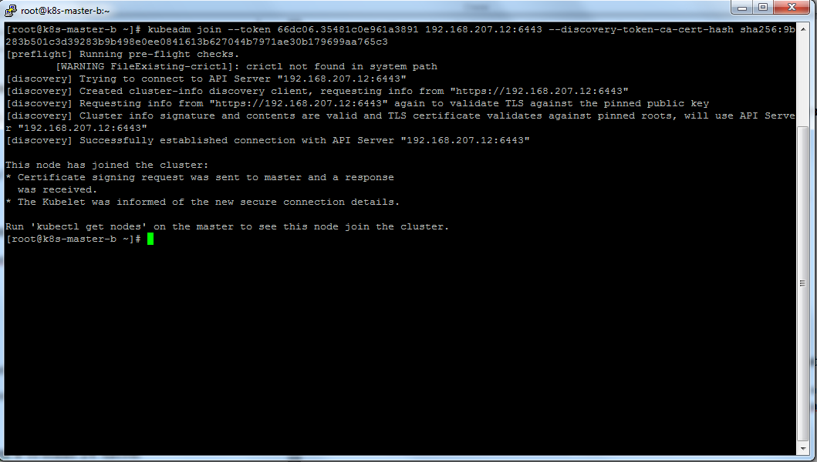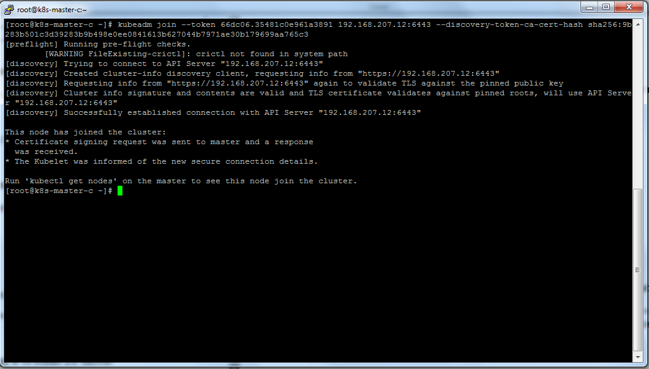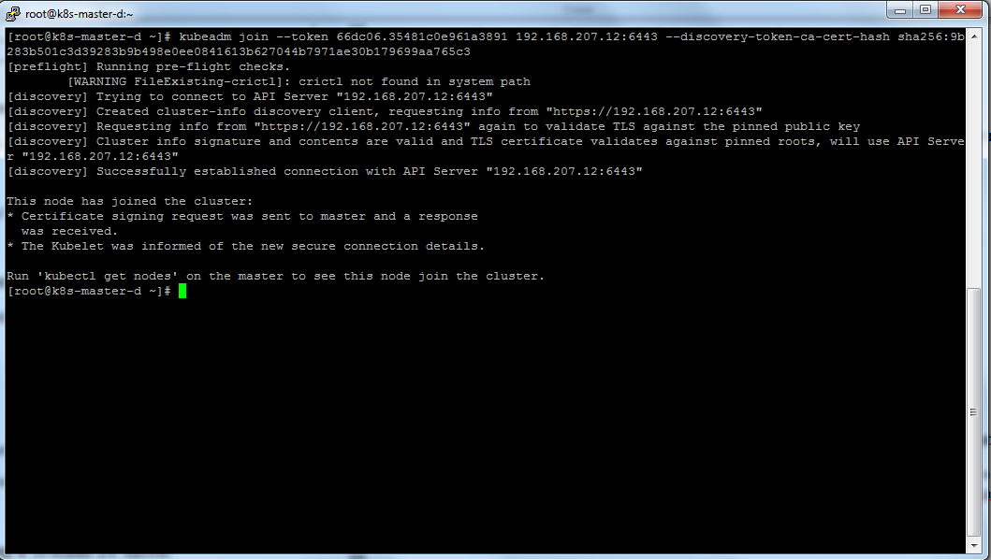

### Шаг №15

Убедитесь, что все машины подключены и загрузили необходимые модули

kubectl get nodes

kubectl get pod –all-namespaces

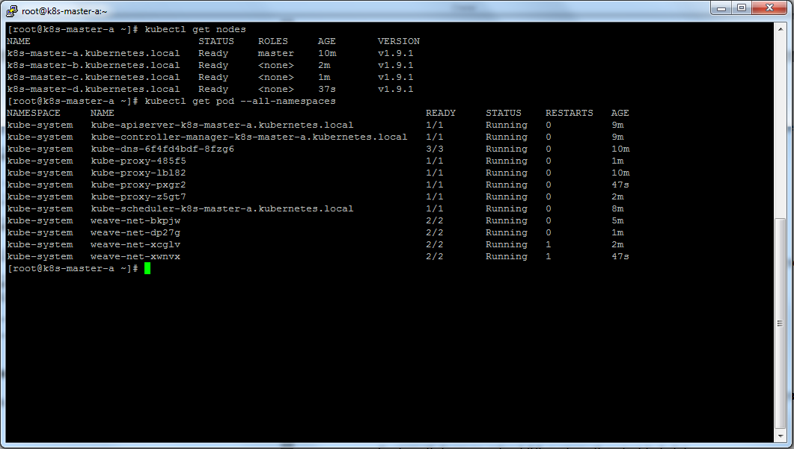

## Повышаем узлы в кластере до уровня мастер

### Шаг №16

Копируем конфигурационные файлы kubernetes на остальные мастер узлы

scp –r /etc/kubernetes/ k8s-master-b:/etc/

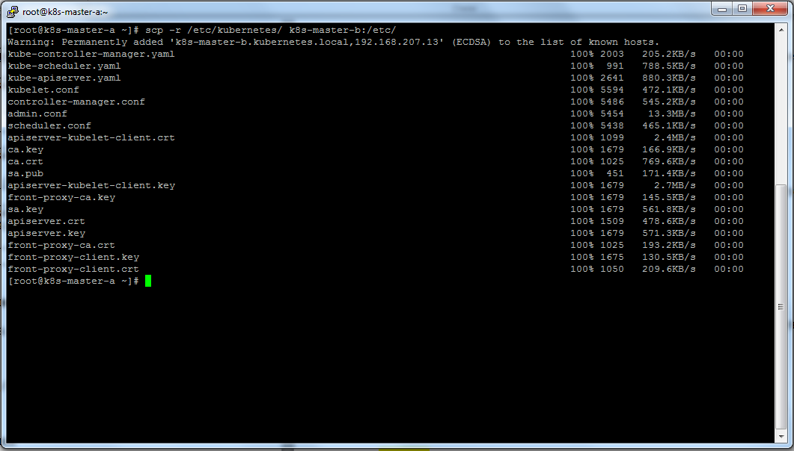

scp –r /etc/kubernetes/ k8s-master-c:/etc/

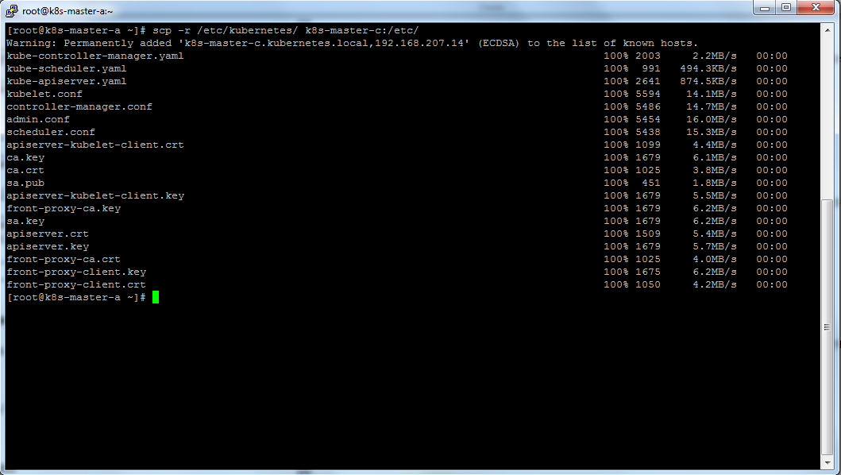

scp –r /etc/kubernetes/ k8s-master-d:/etc/

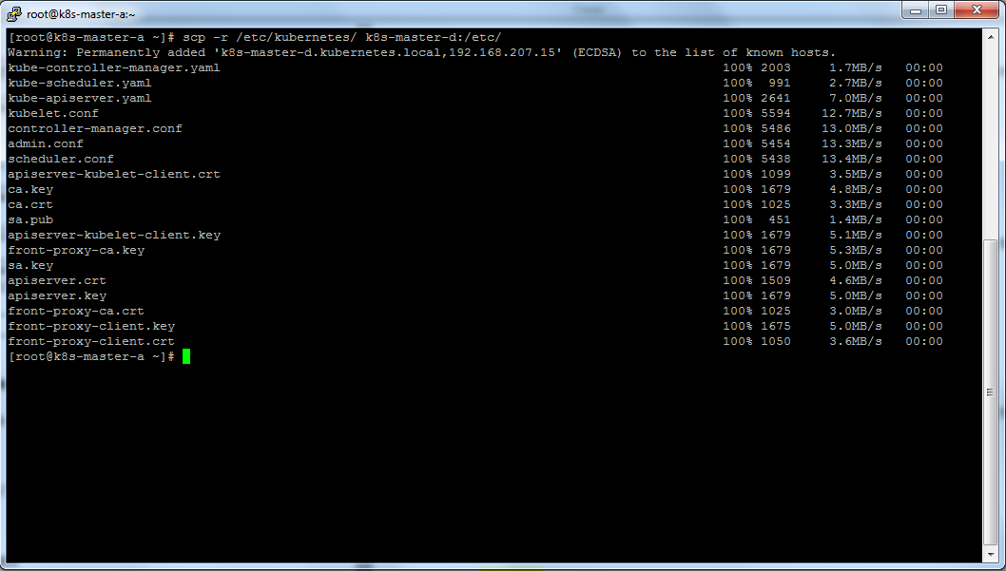

### Шаг №17

**Выполните команды** на k8s-master-b, k8s-master-c, k8s-master-d

systemctl daemon-reload && systemctl restart kubelet

echo “export KUBECONFIG=/etc/kubernetes/admin.conf” >> ~/.bashrc

source ~/.bashrc

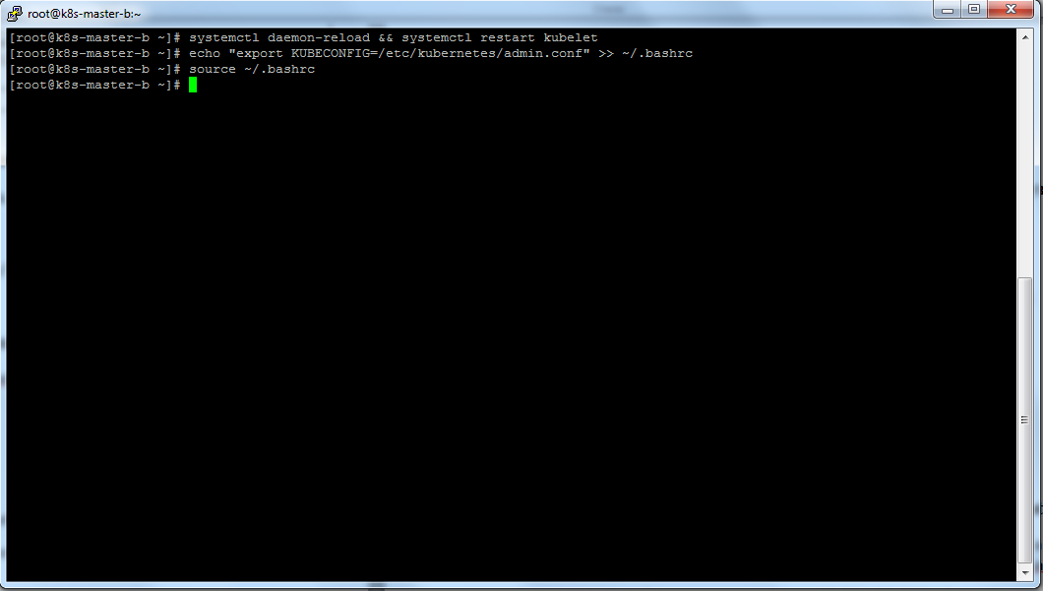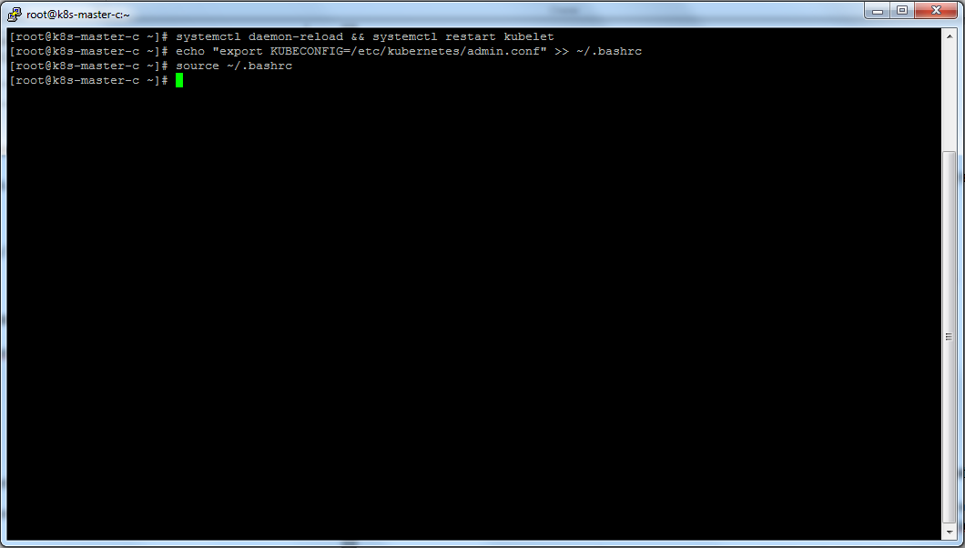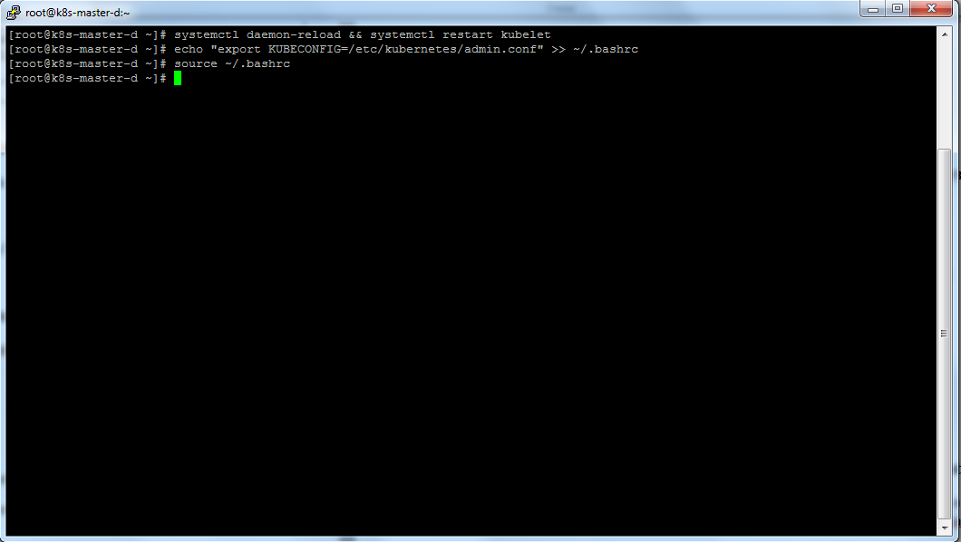

### Шаг №18

Проверяем статус кластера

Kubectl get nodes –o wide

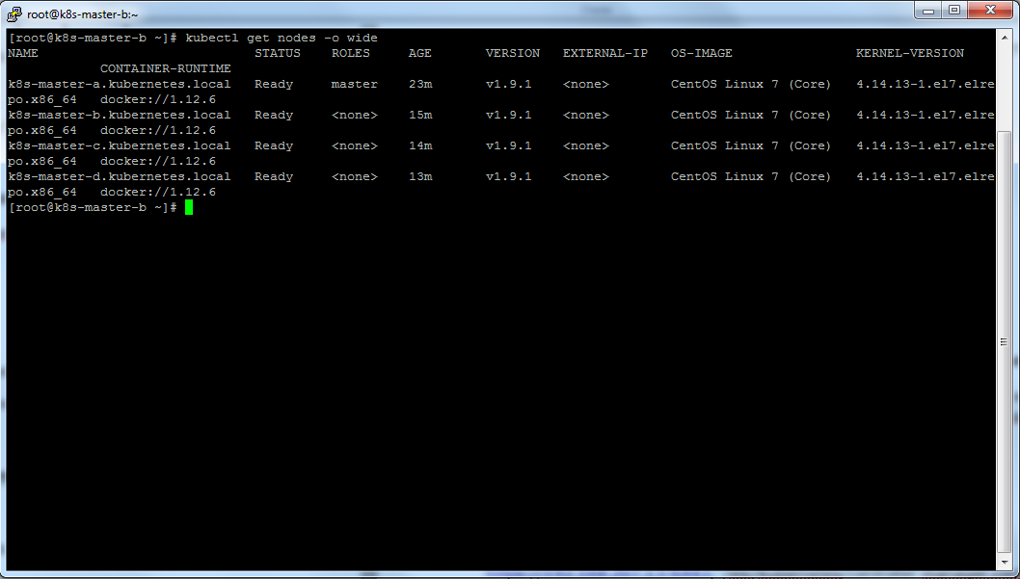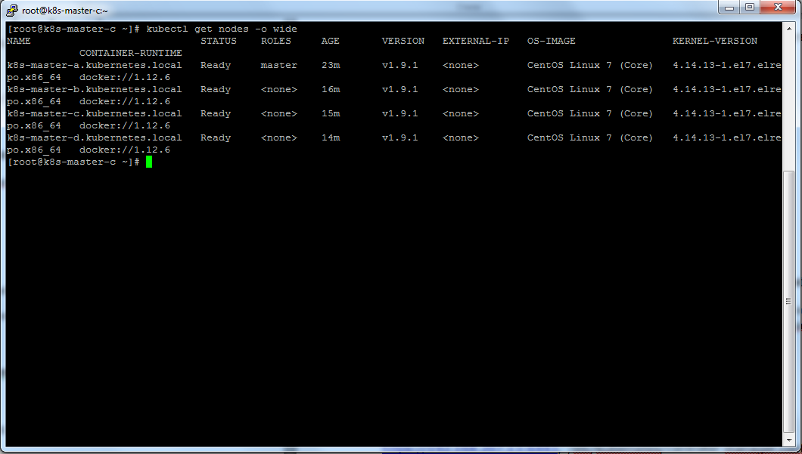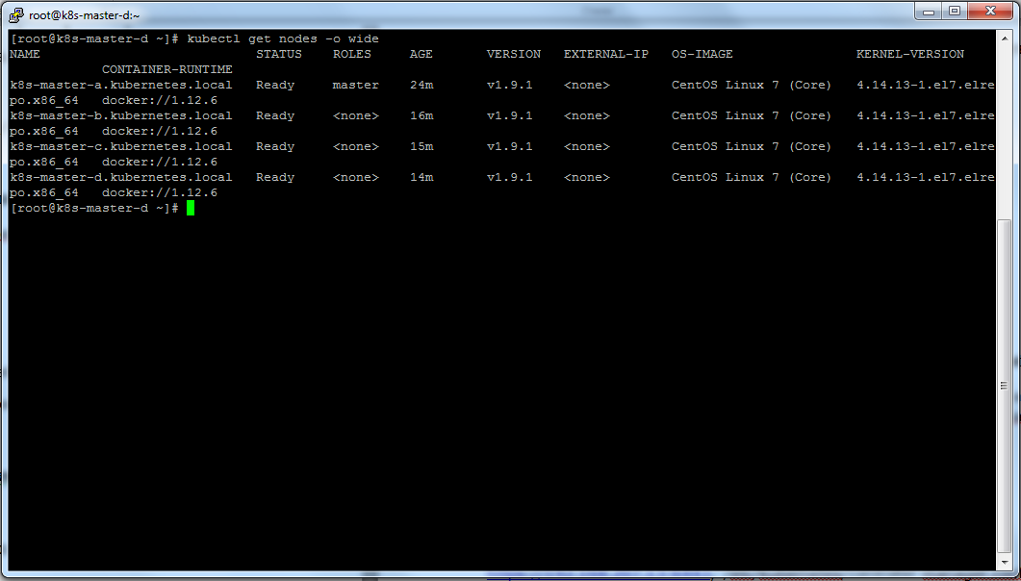

### Шаг №19

**Выполнить команды на мастер узле k8s-master-b**

sed –i ‘s, - --advertise-address=192.168.207.12, - --advertise-address=192.168.207.13,’ /etc/kubernetes/manifests/kube-apiserver.yaml

sed –i ‘s,server: https://192.168.207.12:6443, server: <https://192.168.207.13:6443>,’ /etc/kubernetes/kubelet.conf

sed –i ‘s,server: https://192.168.207.12:6443, server: <https://192.168.207.13:6443>,’ /etc/kubernetes/admin.conf

sed –i ‘s,server: https://192.168.207.12:6443, server: <https://192.168.207.13:6443>,’ /etc/kubernetes/controller-manager.conf

sed –i ‘s,server: https://192.168.207.12:6443, server: <https://192.168.207.13:6443>,’ /etc/kubernetes/scheduler.conf

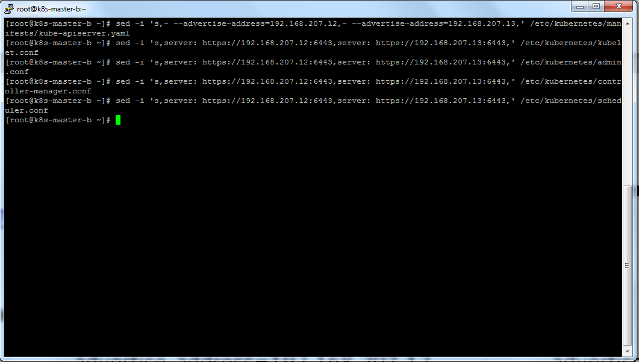

### Шаг №20

**Выполнить команды на мастер узле k8s-master-c**

sed –i ‘s, - --advertise-address=192.168.207.12, - --advertise-address=192.168.207.14,’ /etc/kubernetes/manifests/kube-apiserver.yaml

sed –i ‘s,server: https://192.168.207.12:6443, server: <https://192.168.207.14:6443>,’ /etc/kubernetes/kubelet.conf

sed –i ‘s,server: https://192.168.207.12:6443, server: <https://192.168.207.14:6443>,’ /etc/kubernetes/admin.conf

sed –i ‘s,server: https://192.168.207.12:6443, server: <https://192.168.207.14:6443>,’ /etc/kubernetes/controller-manager.conf

sed –i ‘s,server: https://192.168.207.12:6443, server: <https://192.168.207.14:6443>,’ /etc/kubernetes/scheduler.conf

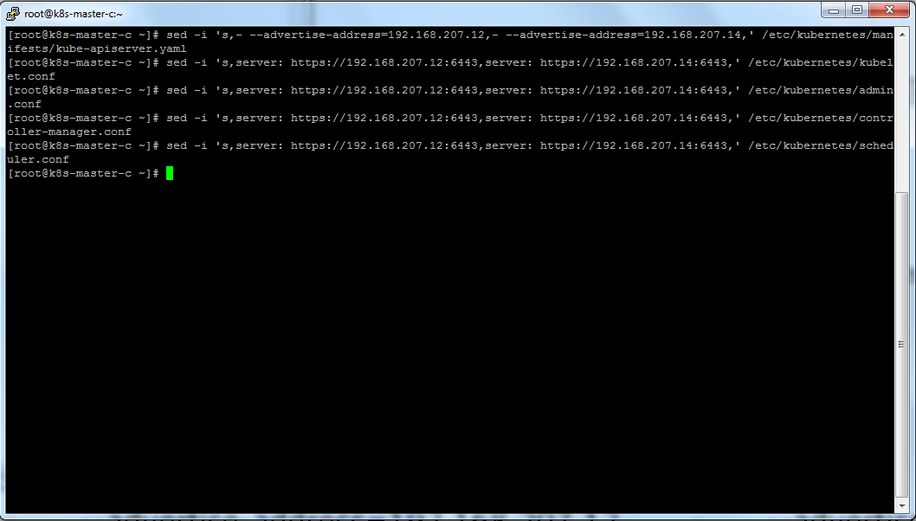

### Шаг №21

**Выполнить команды на мастер узле k8s-master-d**

sed –i ‘s, - --advertise-address=192.168.207.12, - --advertise-address=192.168.207.15,’ /etc/kubernetes/manifests/kube-apiserver.yaml

sed –i ‘s,server: https://192.168.207.12:6443, server: <https://192.168.207.15:6443>,’ /etc/kubernetes/kubelet.conf

sed –i ‘s,server: https://192.168.207.12:6443, server: <https://192.168.207.15:6443>,’ /etc/kubernetes/admin.conf

sed –i ‘s,server: https://192.168.207.12:6443, server: <https://192.168.207.15:6443>,’ /etc/kubernetes/controller-manager.conf

sed –i ‘s,server: https://192.168.207.12:6443, server: <https://192.168.207.15:6443>,’ /etc/kubernetes/scheduler.conf

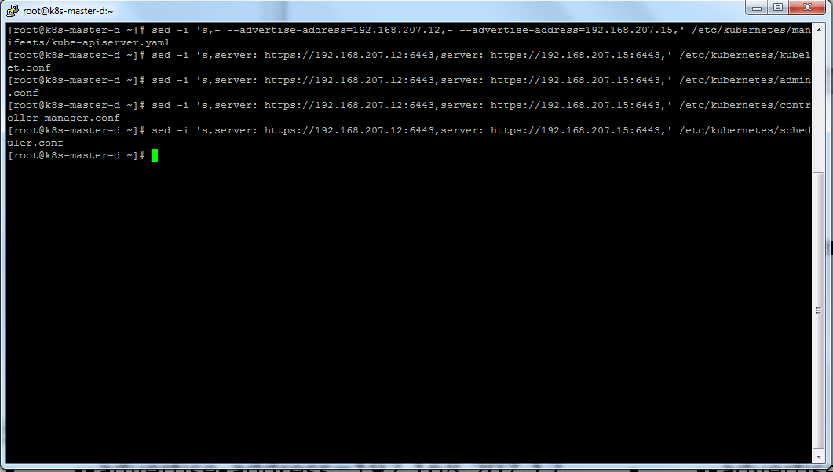

### Шаг №22

**Выполните команды** на k8s-master-b, k8s-master-c, k8s-master-d

systemctl daemon-reload && systemctl restart docker kubelet

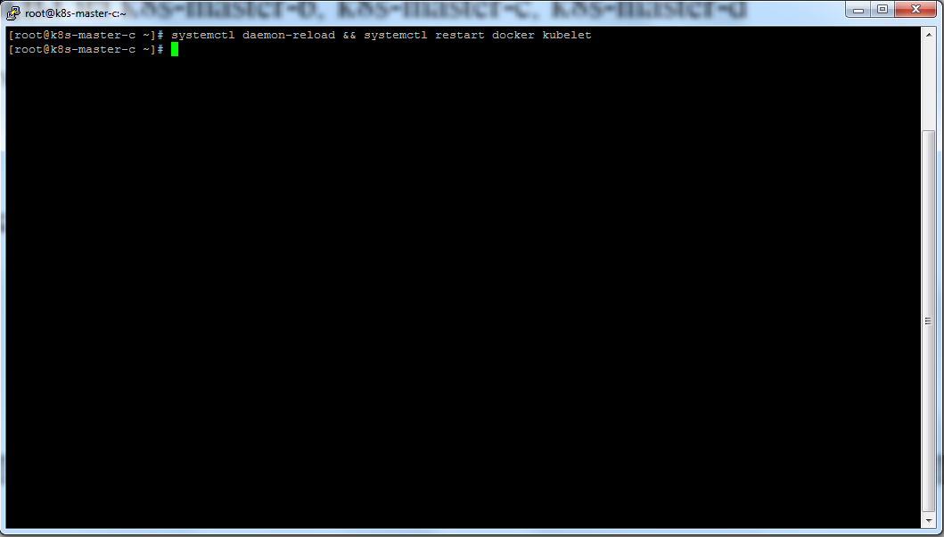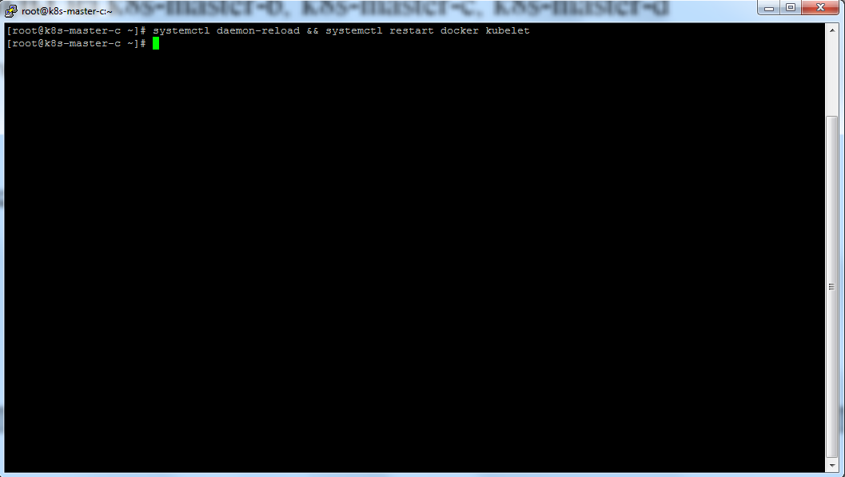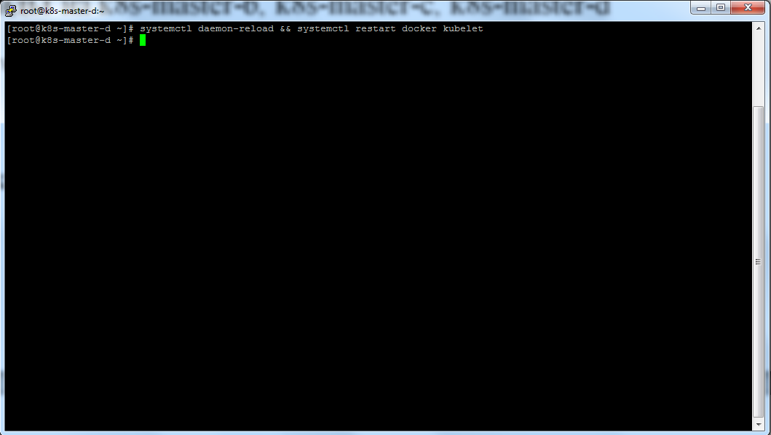

### Шаг №23

Проверяем, что кластер стал отказоустойчивым

kubectl get pod –all-namespaces –o wide | grep k8s-master-a

kubectl get pod –all-namespaces –o wide | grep k8s-master-b

kubectl get pod –all-namespaces –o wide | grep k8s-master-c

kubectl get pod –all-namespaces –o wide | grep k8s-master-d

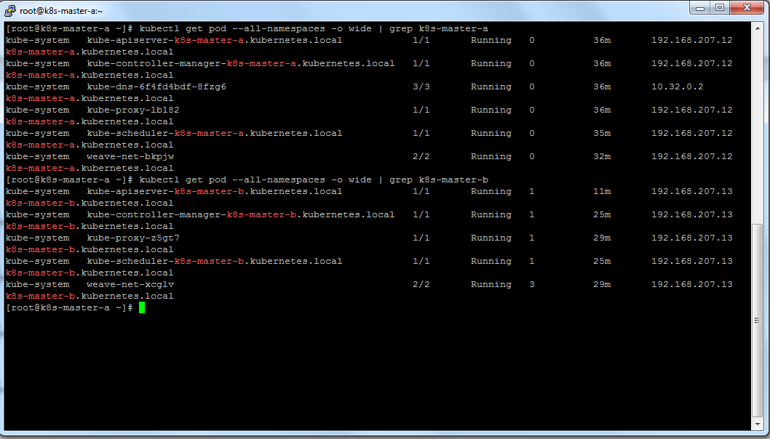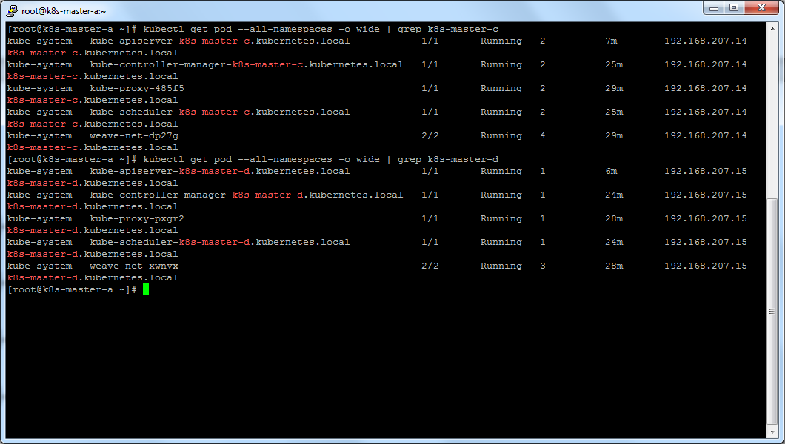

### Шаг №24

Проверим логи службы kube-controller-manager

kubectl logs –n kube-system kube-controller-manager-k8s-master-a

kubectl logs –n kube-system kube-controller-manager-k8s-master-b

kubectl logs –n kube-system kube-controller-manager-k8s-master-c

kubectl logs –n kube-system kube-controller-manager-k8s-master-d

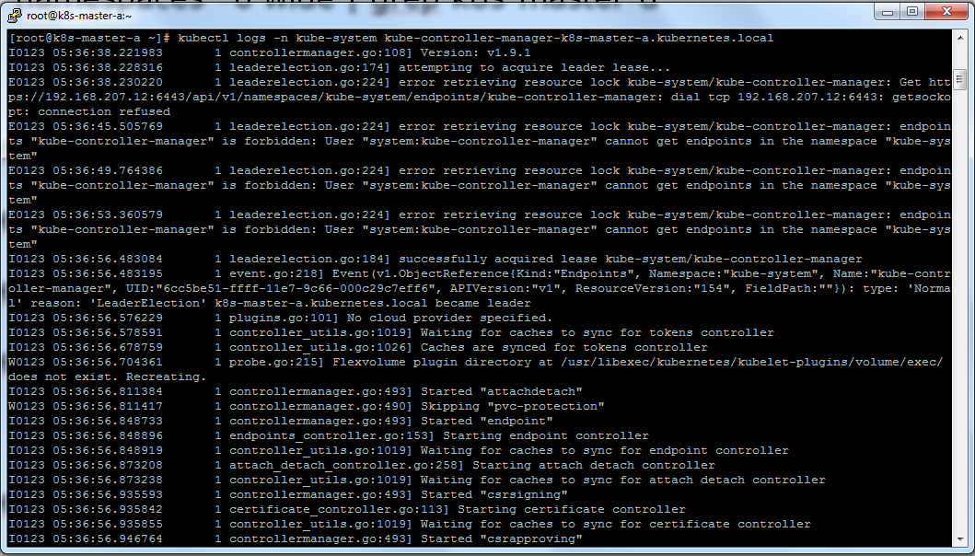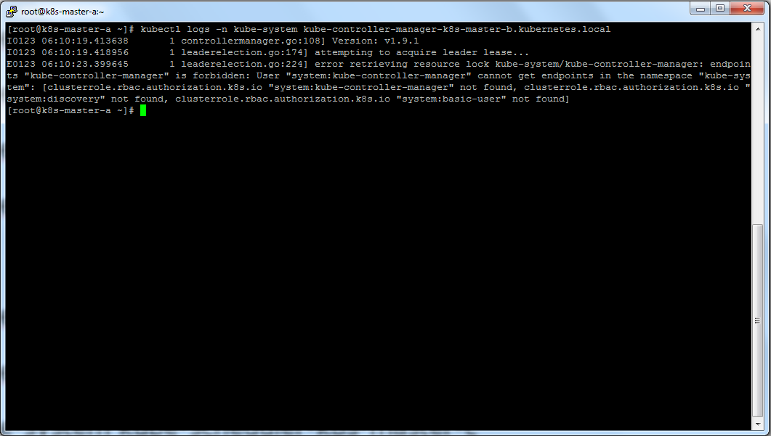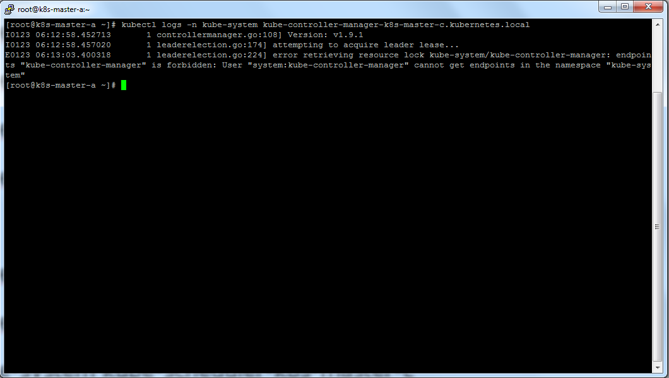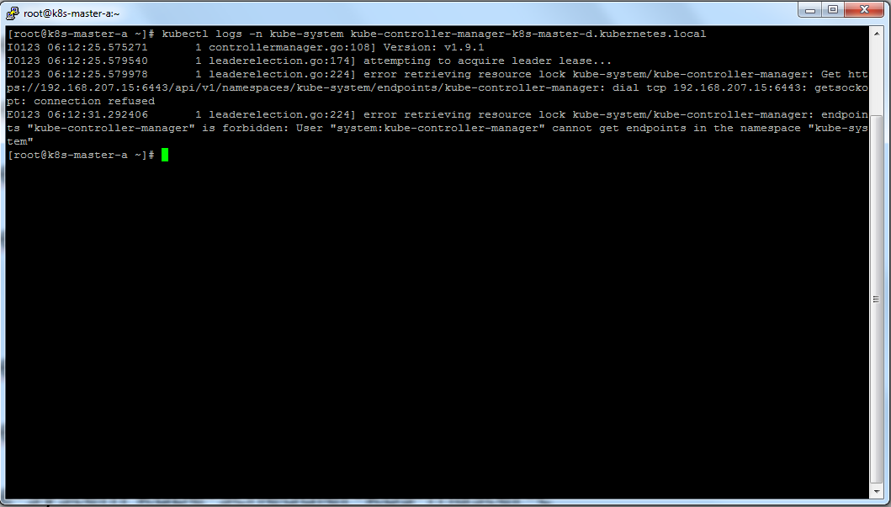

### Шаг №25

Проверим логи службы kube-scheduler

kubectl logs –n kube-system kube-scheduler-k8s-master-a

kubectl logs –n kube-system kube-scheduler-k8s-master-b

kubectl logs –n kube-system kube-scheduler-k8s-master-c

kubectl logs –n kube-system kube-scheduler-k8s-master-d

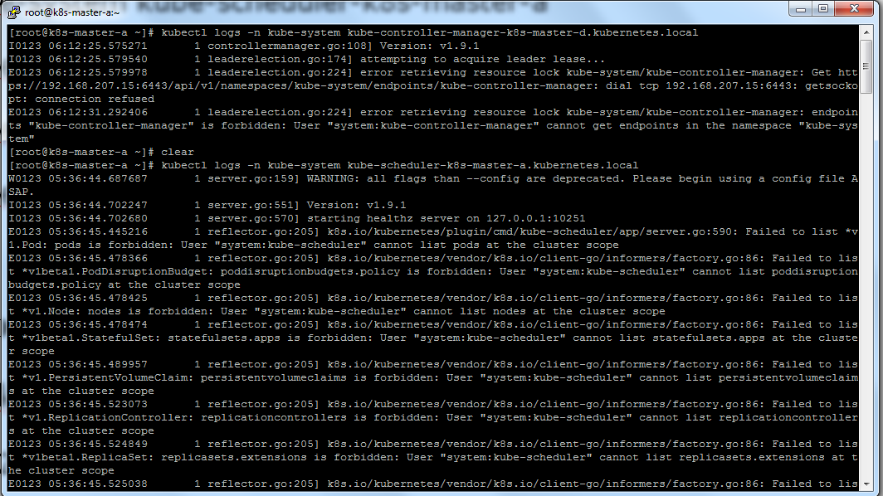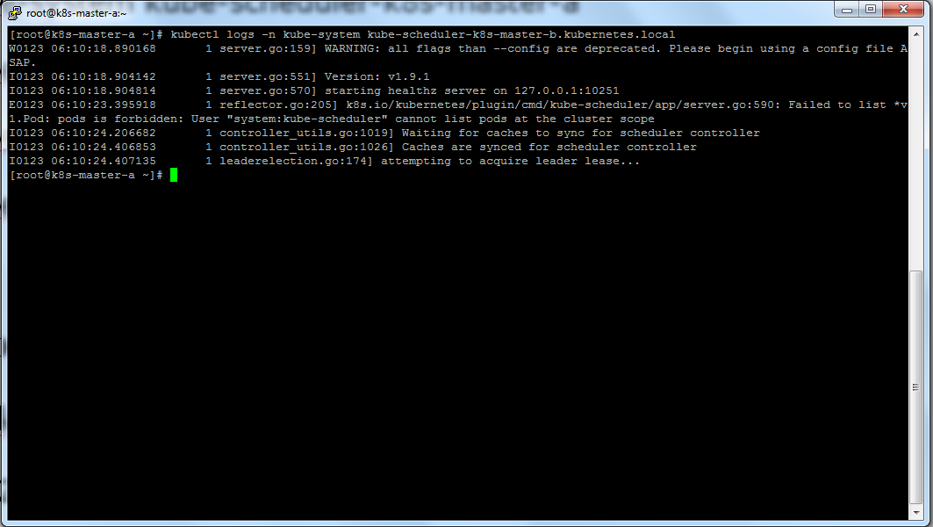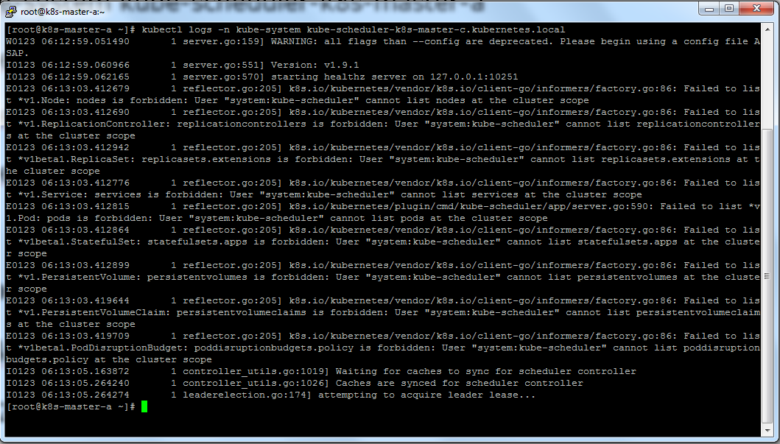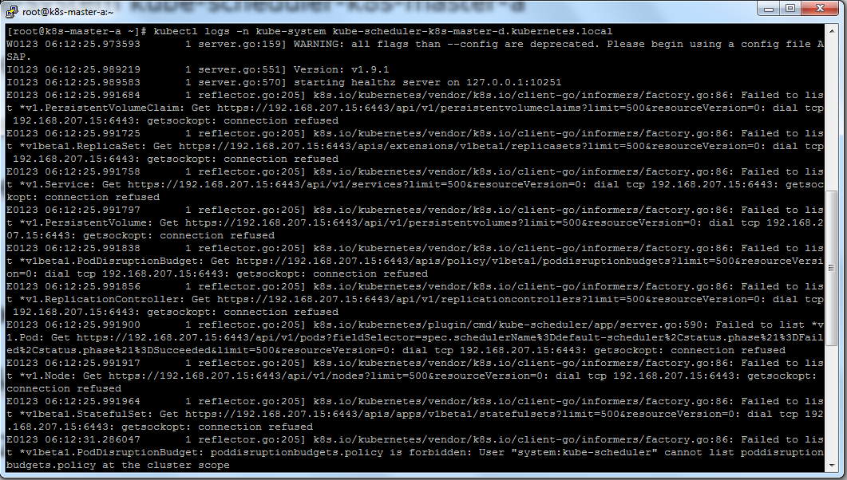

### Шаг №26

Проверим работу keepalived и nginx-lb

curl –s –L 192.168.207.16:8443 | wc –l

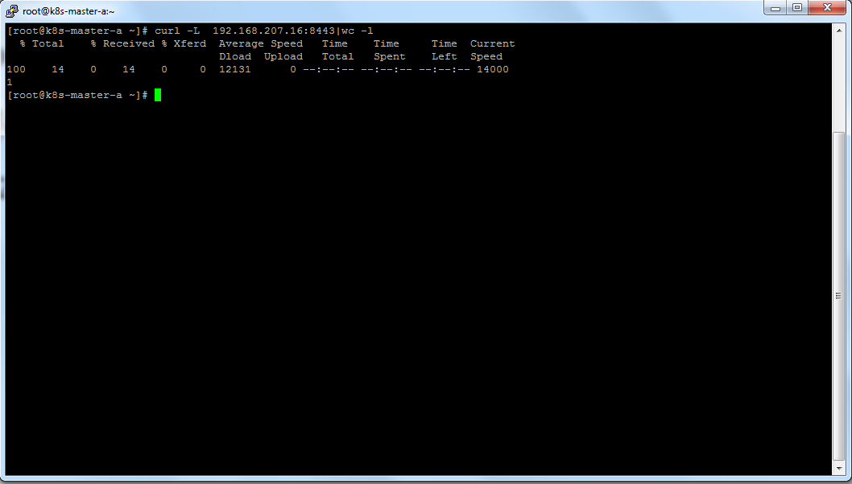

## Изменяем адрес службы kube-proxy на отказоустойчивый адрес

### Шаг №27

kubectl get -n kube-system configmap

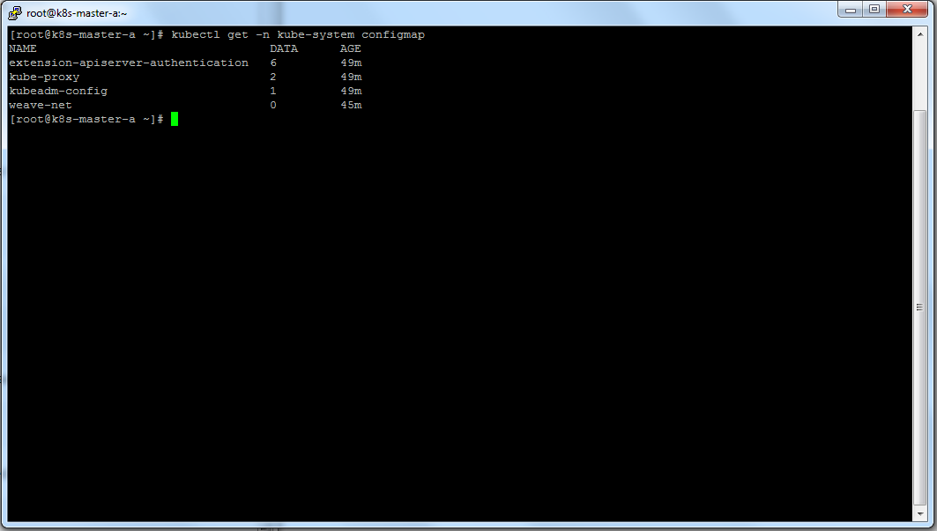

### Шаг №28

kubectl edit -n kube-system configmap/kube-proxy

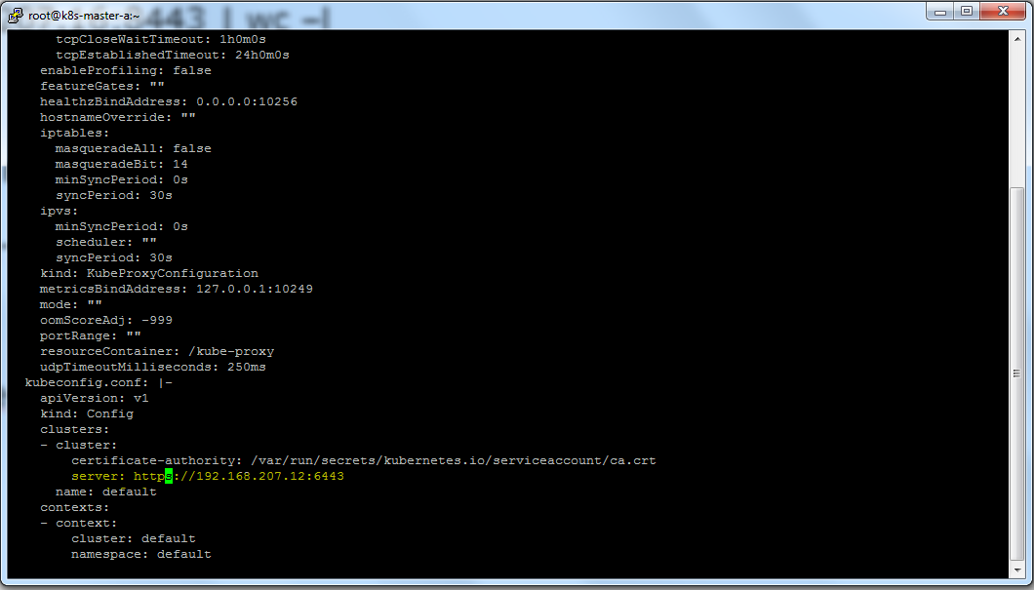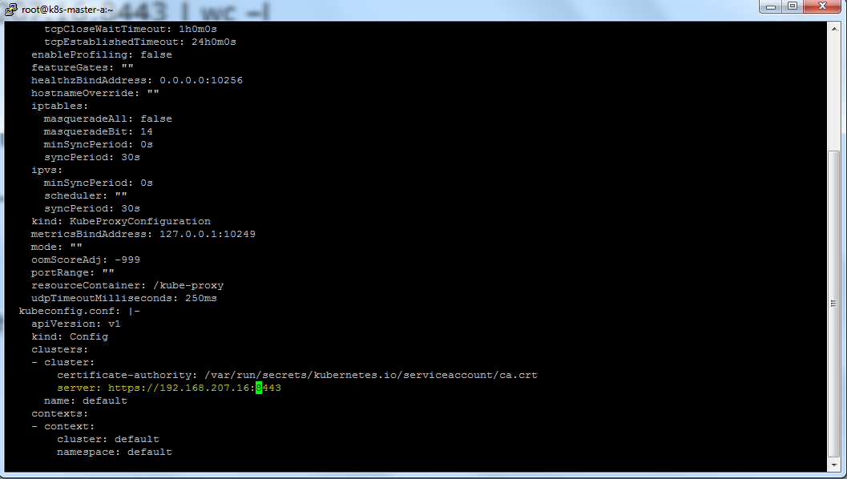

### Шаг №29

Удалить существующие экземпляры службы kube-proxy

kubectl get pods --all-namespaces –o wide |grep proxy

kubectl get pods --all-namespaces –o wide | grep proxy | awk ‘ { print $1 } ‘ | xargs kubectl –n kube-system delete pod

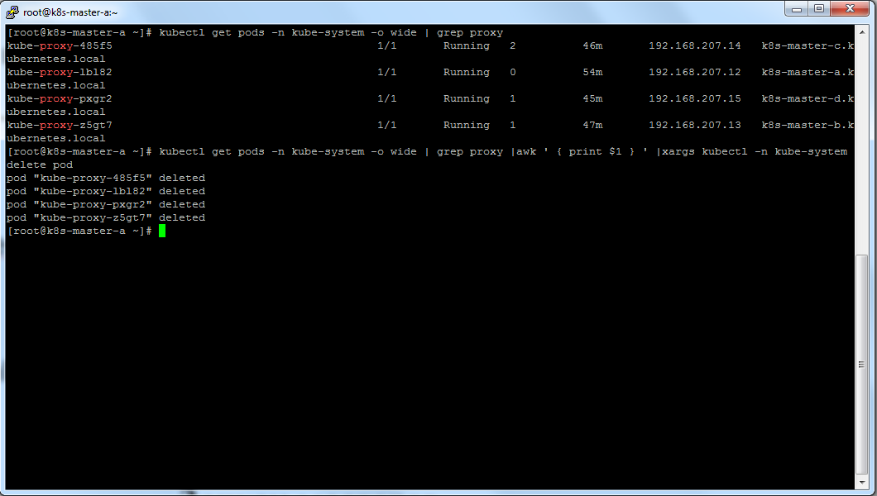

### Шаг №30

Перегружаем основные службы на каждом мастер узле

systemctl restart docker kubelet keepalived

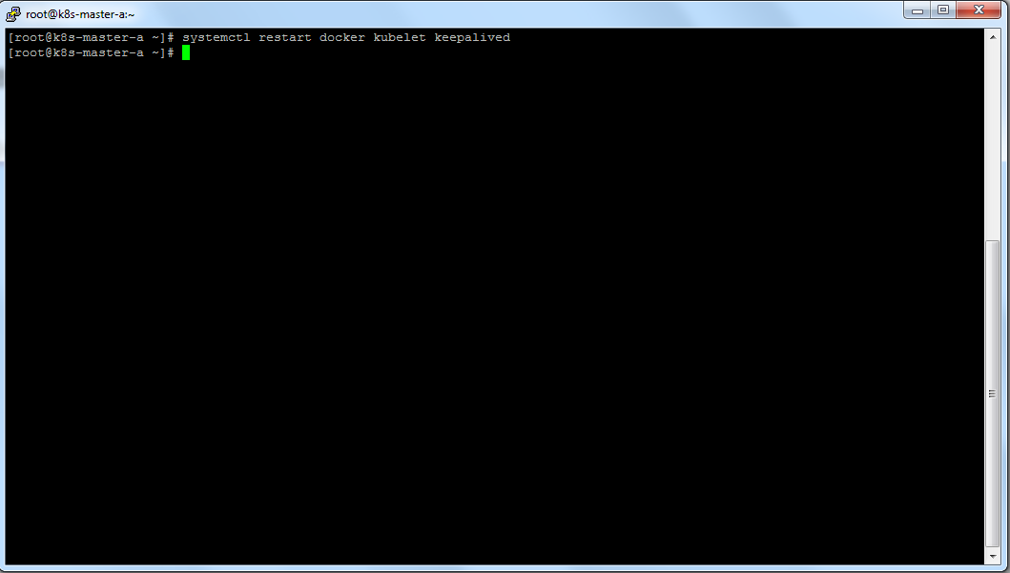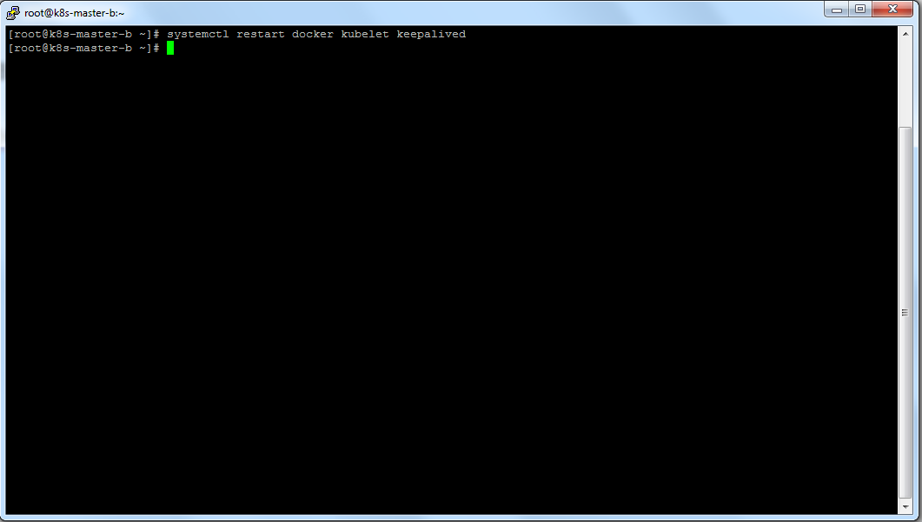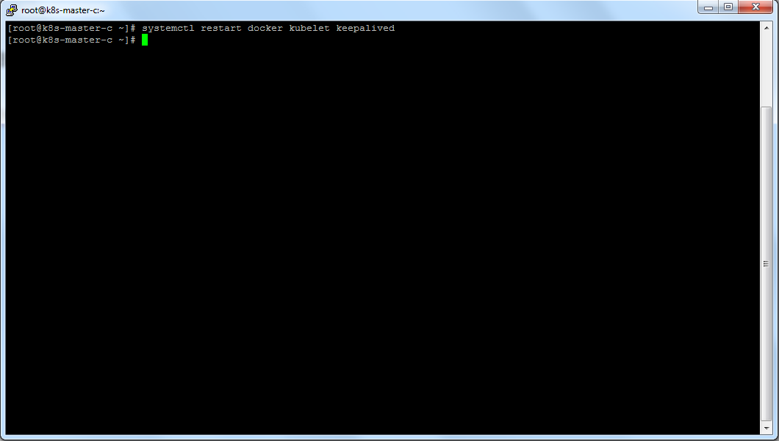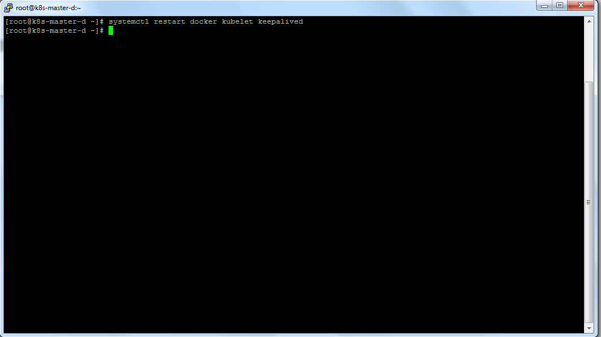

### Шаг №31

Проверим работу отказоустойчивого адреса с keepalived

kubectl get pods --all-namespaces –o wide | grep k8s-master-a

kubectl get pods --all-namespaces –o wide | grep k8s-master-b

kubectl get pods --all-namespaces –o wide | grep k8s-master-c

kubectl get pods --all-namespaces –o wide | grep k8s-master-d

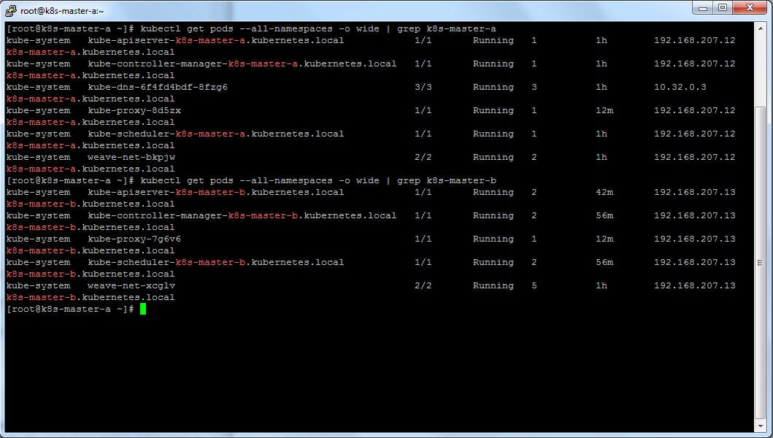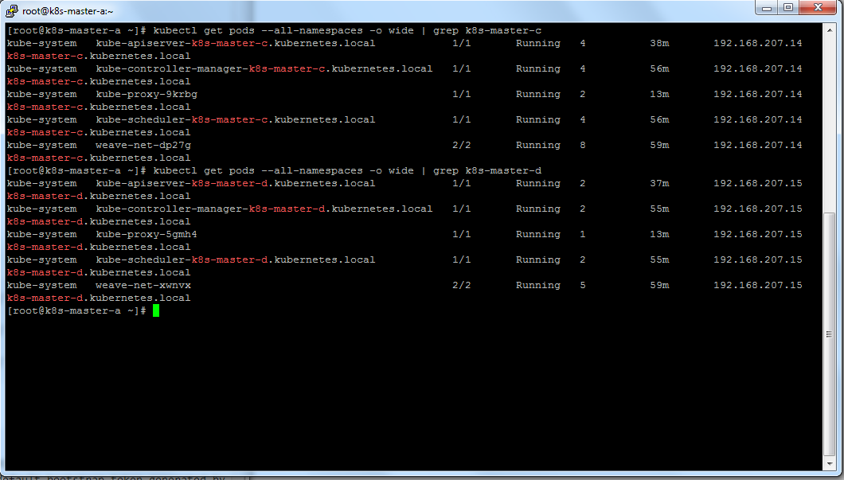

## Редактируем узлы k8s-master-{b,c,d}

### Шаг №32

kubectl edit node k8s-master-b

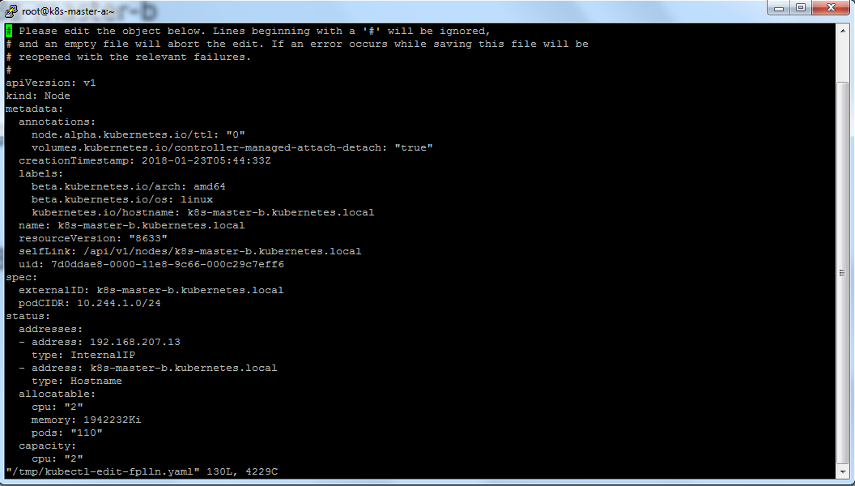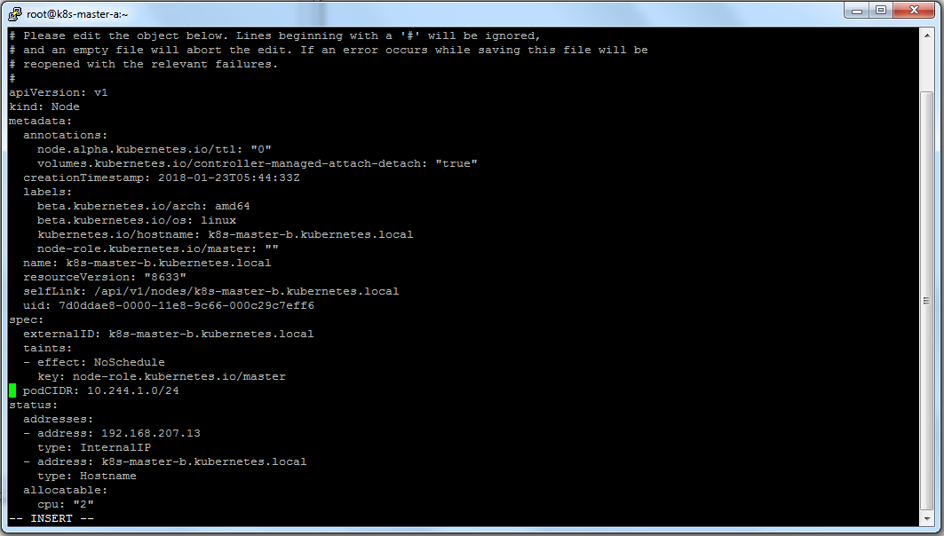

### Шаг №33

kubectl edit node k8s-master-c

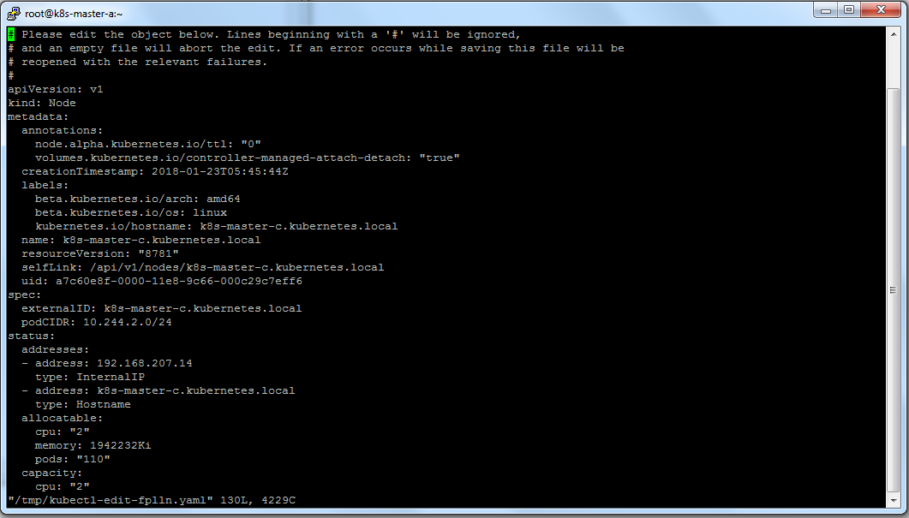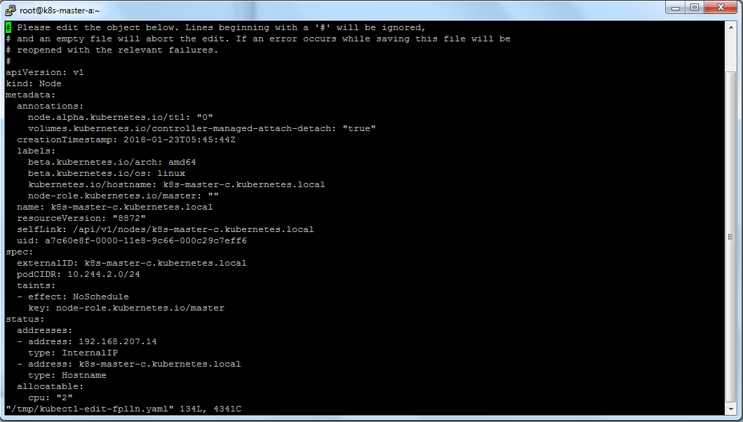

### Шаг №34

kubectl edit node k8s-master-d

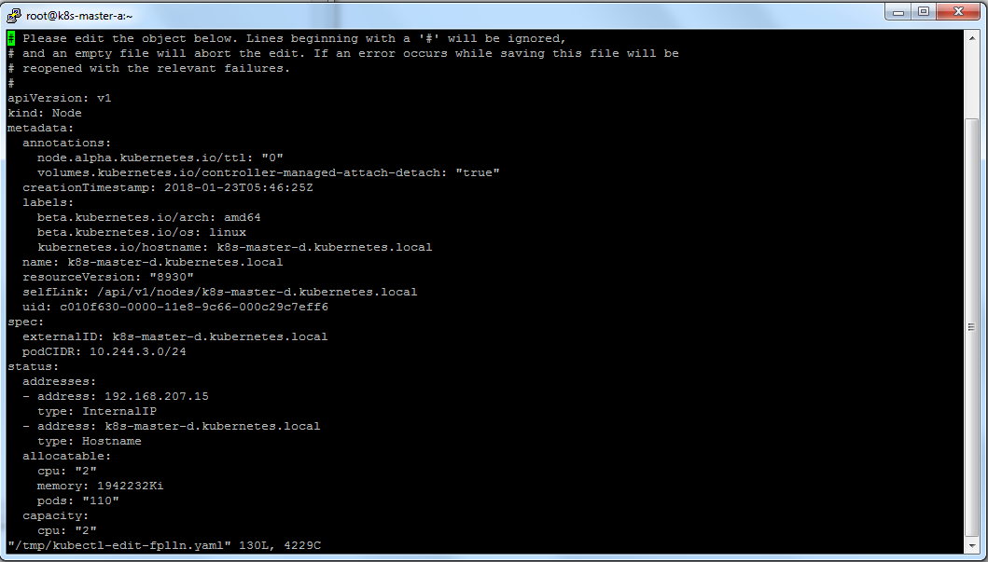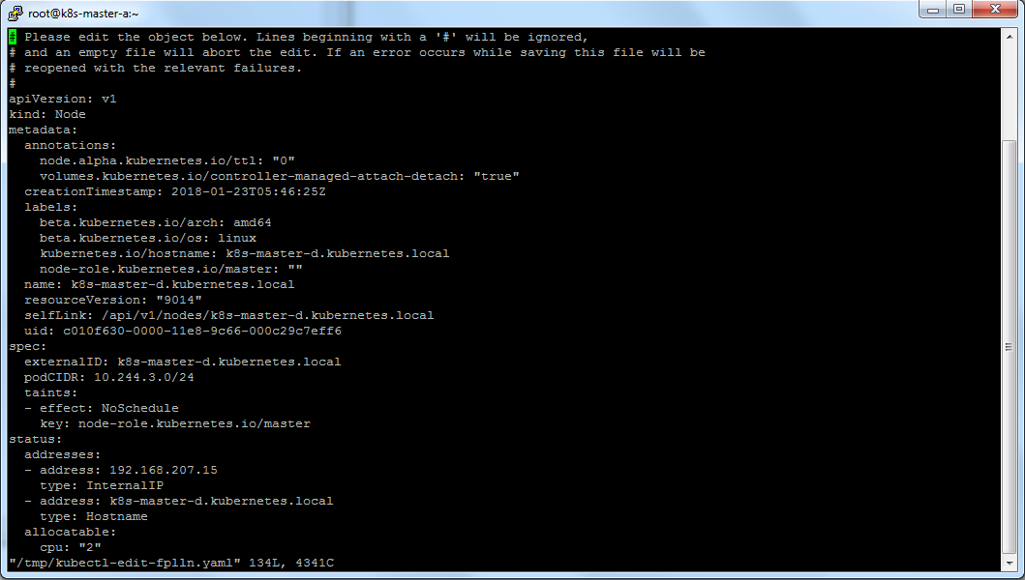

## Последняя проверка

### Шаг №35

Проверим состояние мастер узлов

kubectl get nodes

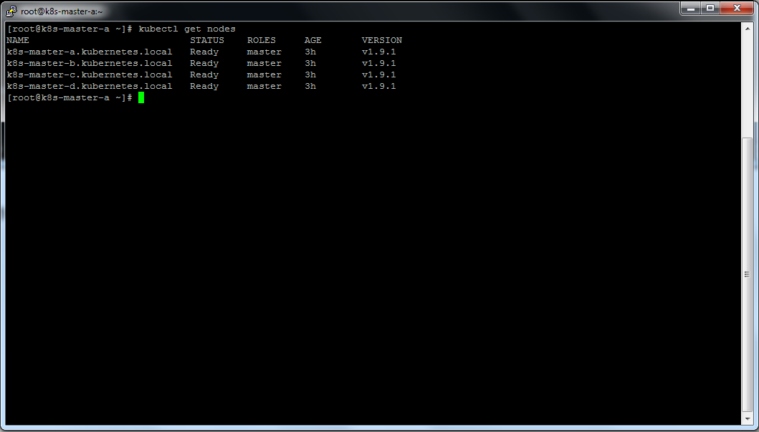

В данный момент имеется кластер с 4 мастер узлами, устойчивый к сбою и балансирующий нагрузку. В следующем разделе будут добавлены рабочие узлы в кластер.

# Запуск worker-ов

## Создание токена для добавления новых узлов

Новые узлы добавляются в кластер командой

kubeadm join

Для присоединения к кластеру необходим токен и хеш от мастер узла

### Шаг №1

Создайте новый токен для подключения нового узла в кластер. Токен действителен в течение 24 часов. Подключитесь к серверу k8s-master-a, запустите команду

kubeadm token create --print-join-command | sed 's,192.168.207.12:6443,192.168.207.16:8443,'

Скопируйте вывод команды в буфер обмена

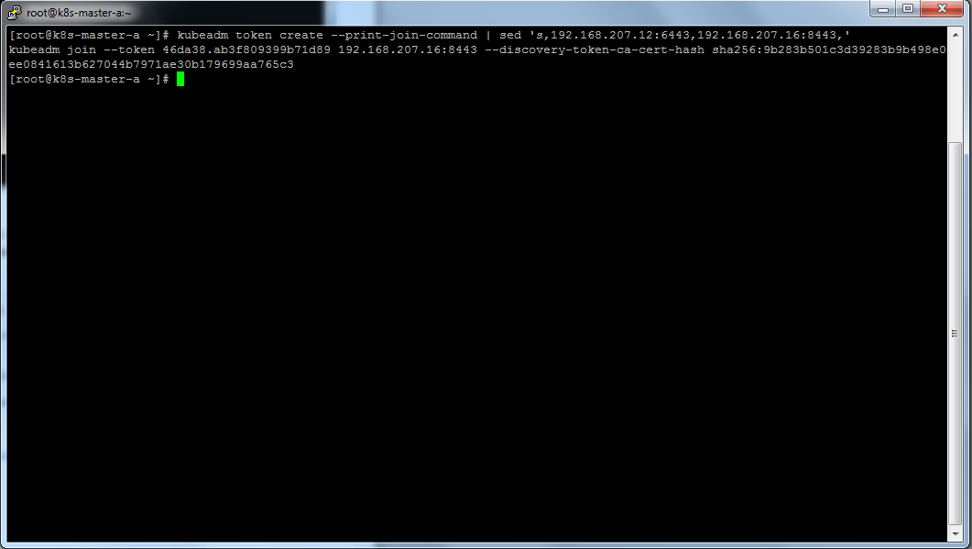

### Шаг №2

На сервере k8s-repo отредактируйте файл /var/lib/massdeploy/add-worker-to-cluster.sh, вставьте вывод команды из Шага №1. 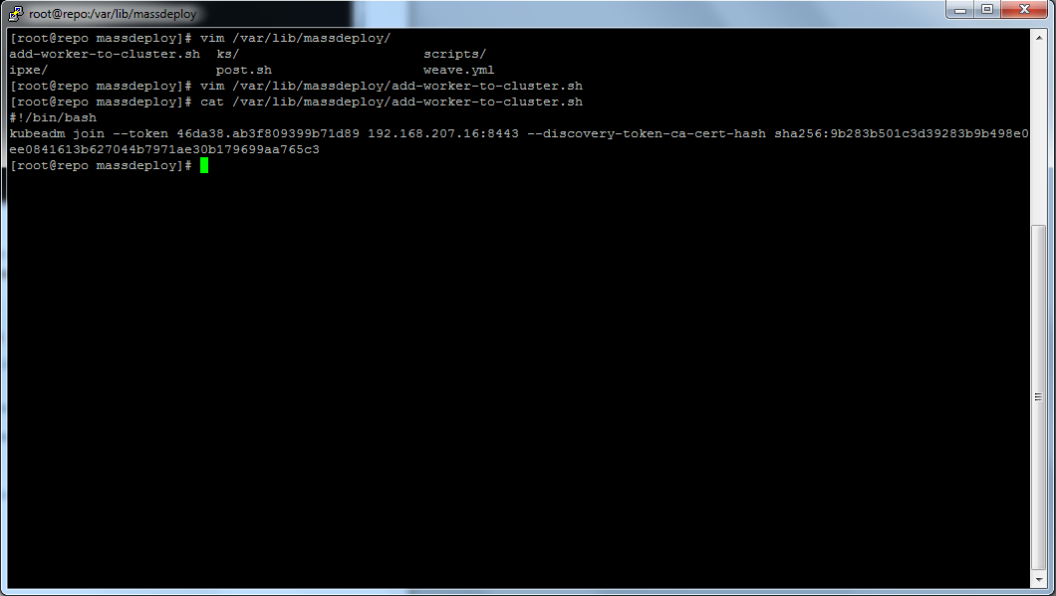

## Создание и запуск виртуальных машин

### Шаг №3

Откройте powershell, подсоединитесь к серверу ESXi.

### Шаг №4

Запустите команду VM_KUBERNETES_WORKERS.ps1

.\VM_KUBERNETES_WORKERS.ps1

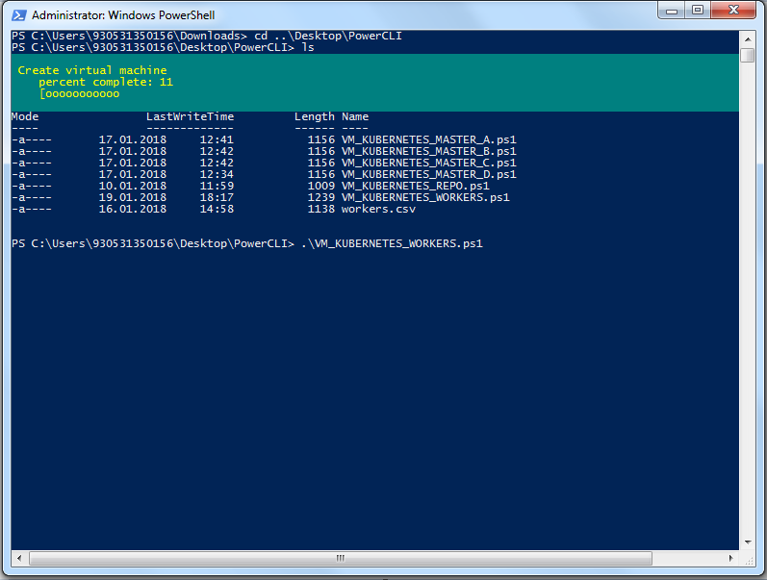

Запустится процесс создания виртуальных машин. Дождитесь завершения команды. Виртуальные машины создаются последовательно.

### Шаг №5

Запустите виртуальные машины

Get-VM –Name ‘VM_KUBERNETES_WORKER_*’ | Start-VM

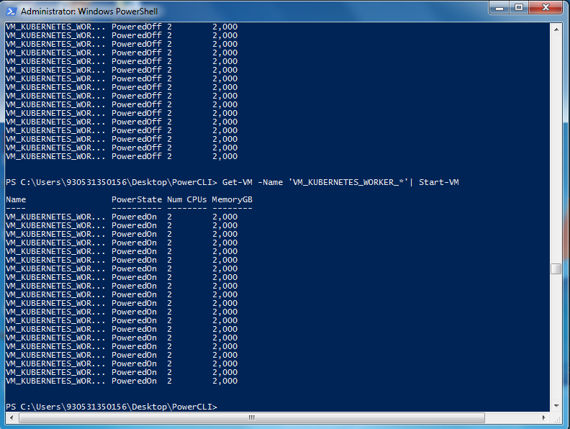

### Шаг №6

Дождитесь пока все машины не перейдут в состояние PoweredOff.

### Шаг №7

Запустите все машины

Get-VM –Name ‘VM_KUBERNETES_WORKER_*’ | Start-VM

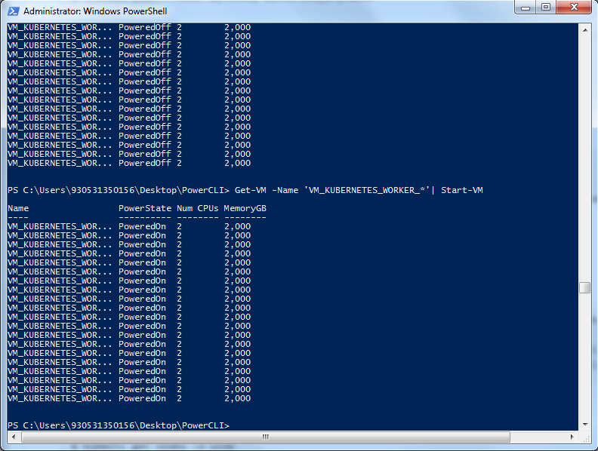

## Проверка образов docker в виртуальной машине

### Шаг №8

Выполните на всех рабочих узлах

systemctl status load-docker-images

docker images

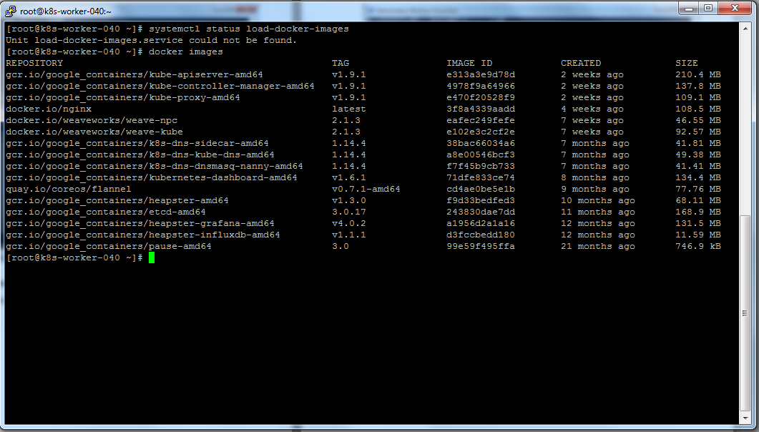

## Подключение к кластеру

### Шаг №9

Подключение к кластеру происходит в автоматическом режиме. Задача проверить количество узлов в кластере и их статус

На k8s-master-a выполнить

kubectl get nodes

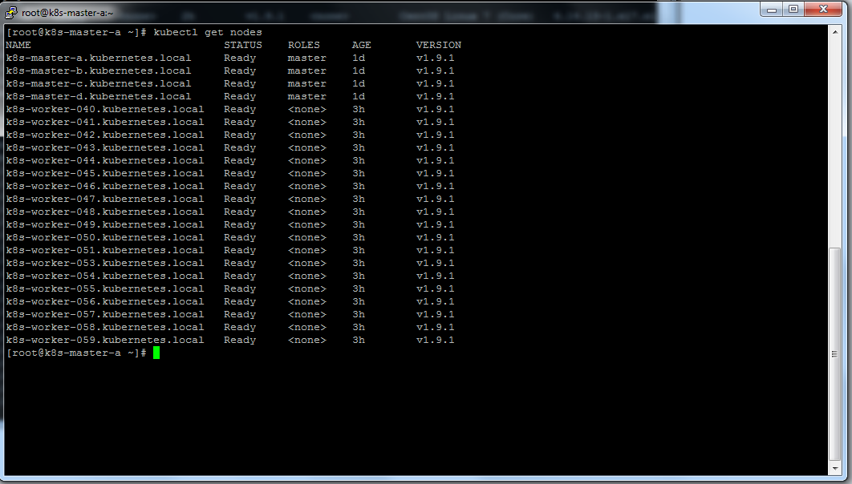

### Шаг №10

Проверим запущенные контейнеры на узлах кластера

На k8s-master-a выполнить

Kubectl get pod –all-namespaces

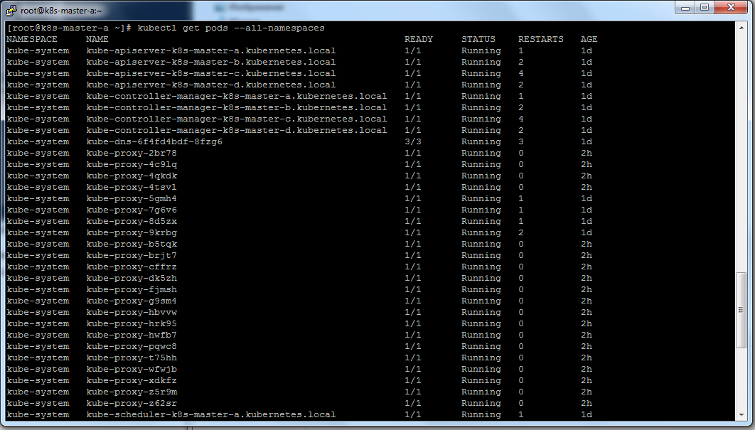

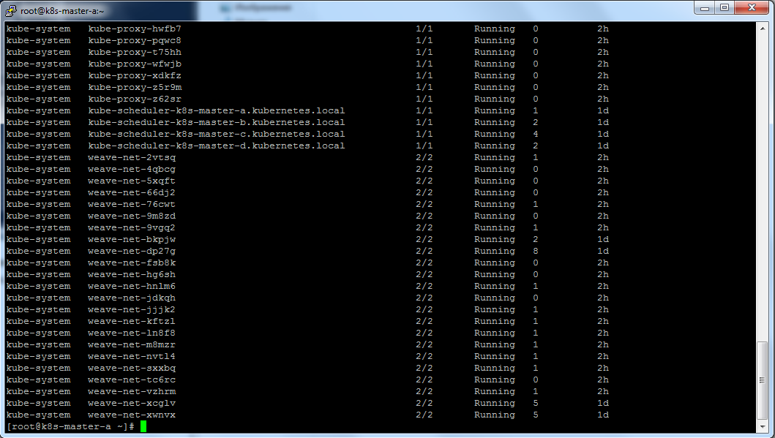

## Проверка служб и работоспособности кластера

На данном этапе мы имеем отказоустойчивый кластер с 4 мастер и 20 рабочими узлами. Теперь необходимо убедится, что кластер работает. Для этого мы запустим тестовое приложение – веб-сервер nginx, работающем в stateless режиме

### Шаг №11

На узле k8s-master-a запустить

kubectl run nginx --image=nginx –port=80 # запускаем новый контейнер

kubectl get pod –o wide -l=run=nginx # проверяем контейнер запущен?

kubectl expose deployment nginx --port=80 --target-port=80 –type=NodePort # создаем новый сервис

kubectl get svc –l=run=nginx # проверяем службу, определяем внешний порт

curl <http://k8s-master-a:30934/> # подключаемся к веб-серверу по внешнему порту

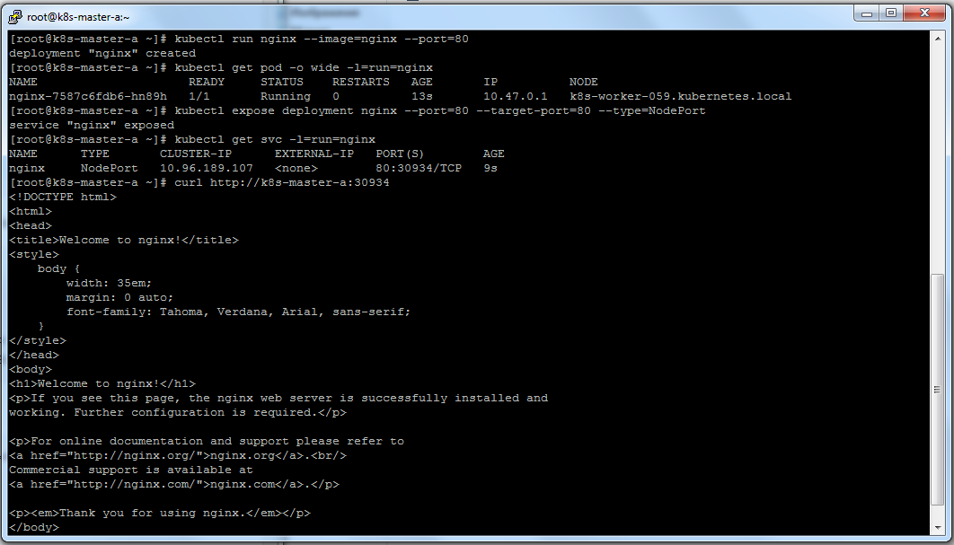

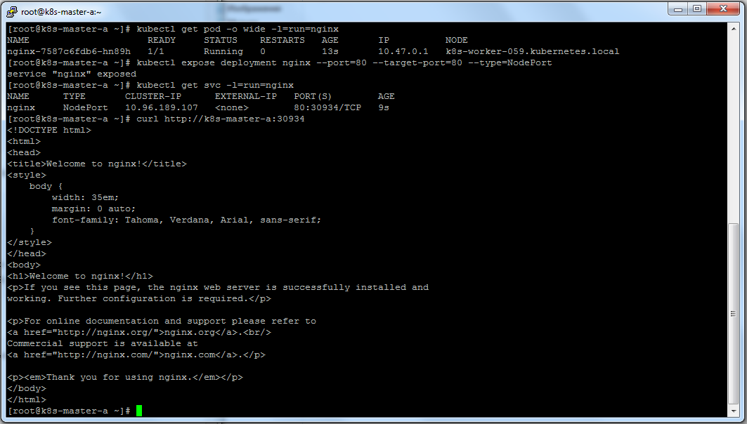

Если получен ответ от веб-сервера, то кластер работоспособен.

Можно запускать контейнеры в stateless-режиме.

# Запуск дискового хранилища

## Пояснения

В нашем примере будет использована тестовая машина с поддержкой протокола iscsi. Виртуальная машина создаст один target (таргет), подключит к нему 26 (от a до z) lun (лунов), которые будут презентованы кластеру. В кластере они будут отмечены как persistent volume. В дальнейшем контейнеры работающие в режиме stateful будут подавать запросы (persistent volume claims), кластер будет размещать их в существующих pv.

Для виртуальной машины создан kickstart-файл, выполняющие:

* Создание нового target ( таргет);
* Создание новых lun (лун);
* Автоматическая подгрузка списка клиентских машин;
* Добавление клиентов и установка логина/пароля.

Были использованы следующие веб-ресурсы:

* <https://docs.openshift.com/enterprise/3.1/install_config/persistent_storage/persistent_storage_iscsi.html>
* <https://www.certdepot.net/rhel7-configure-iscsi-target-initiator-persistently/>

## Определение имен iscsi-клиентов

### Шаг №1

На сервере k8s-repo запустить следующие команды

rm –f /var/lib/massdeploy/scripts/iscsi-clients.txt

For I in {a..d}; do

ssh k8s-master-${i} “cat /etc/iscsi/initiatorname.iscsi | sed 's,^InitiatorName=,,’" >> /var/lib/iscsi-clients.txt

done

For I in {040..059}; do

ssh k8s-worker-${i} “cat /etc/iscsi/initiatorname.iscsi | sed 's,^InitiatorName=,,’" >> /var/lib/iscsi-clients.txt

done

### Шаг №2

Проверим содержимое файла /var/lib/massdeploy/scripts/iscsi-clients.txt

less /var/lib/massdeploy/scripts/iscsi-clients.txt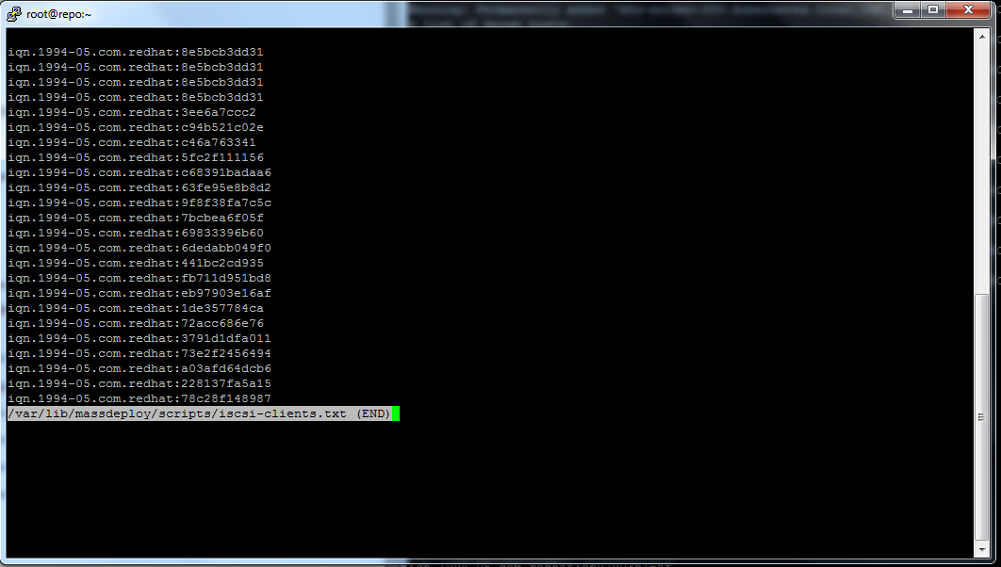

## Создание и запуск виртуальной машины

На админской машине запустите powershell, подключитесь к ESXi.

### Шаг №3

Выполните скрипт

.\VM_KUBERNETES_ISCSI.ps1

### Шаг №4

Запуск новой виртуальной машины

Get-VM –Name ‘VM_KUBERNETES_ISCSI’ | Start-VM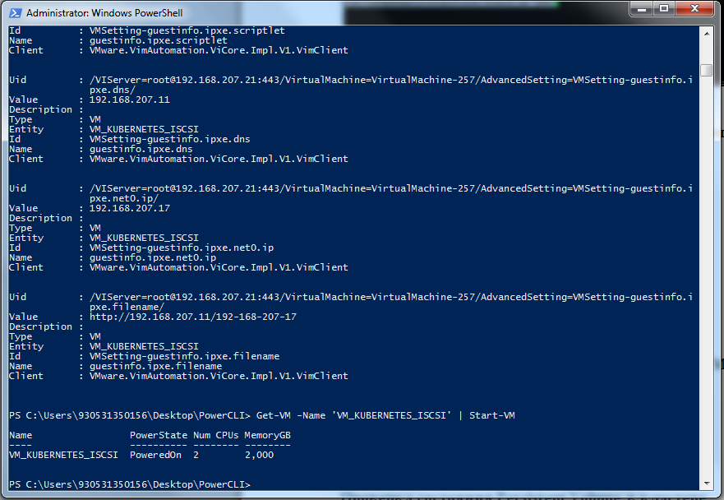

### Шаг №5

Запустим команду, которая добавит новые lun, добавит клиентов в target. На сервере k8s-repo запустите команду

ssh k8s-iscsi “/usr/local/bin/load-iscsi-data.sh”

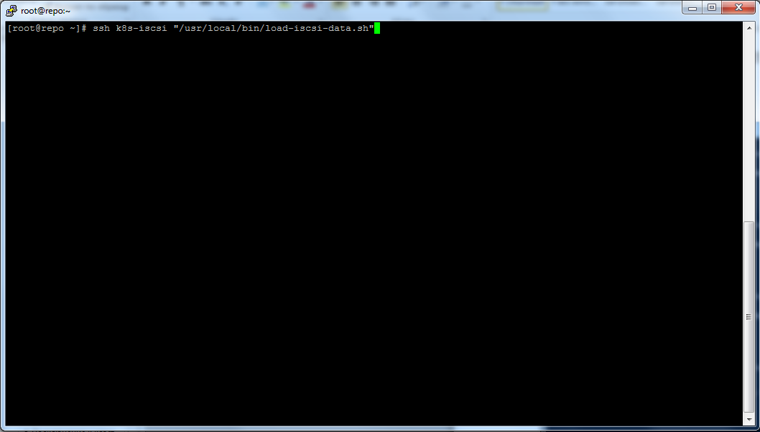

### Шаг №6

Добавить разрешение в фаерволл на сервере k8s-iscsi.

На сервере k8s-repo выполнить

ssh k8s-iscsi “firewall-cmd –permanent –add-port=3260/tcp; firewall-cmd –reload”

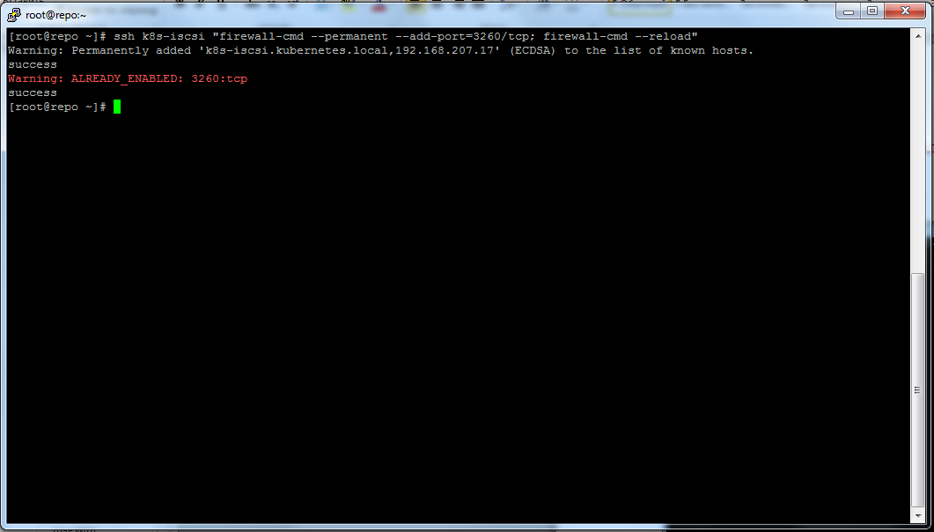

## Настройка клиента iscsi на узлах кластера

Настроим узлы кластера для доступа к хранилищу iscsi.

### Шаг №7

Внесем изменения в настройки iscsi-клиента на каждом узле кластера.

Изменение настроек на мастер узлах

for I in {a..d}; do

ssh k8s-master-${i} "echo 'node.session.auth.authmethod = CHAP' >> /etc/iscsi/iscsid.conf; echo 'node.session.auth.username = kubernetes' >> /etc/iscsi/iscsid.conf; echo 'node.session.auth.password = kubernetes' >> /etc/iscsi/iscsid.conf"

done

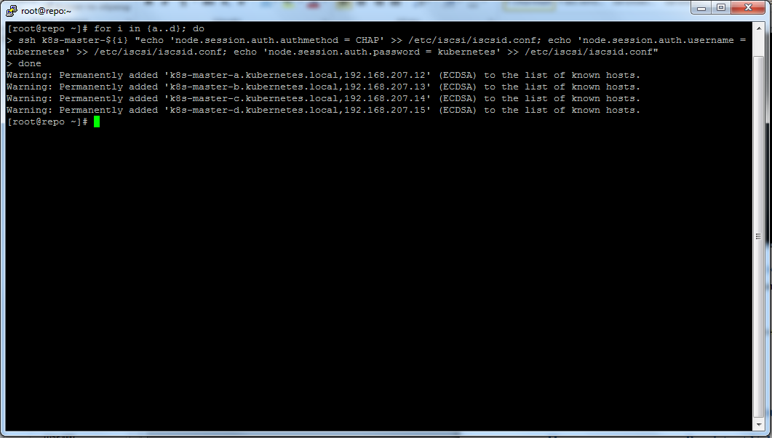

Изменение настроек на рабочих узлах

for I in {040..059}; do

ssh k8s-worker-${i} "echo 'node.session.auth.authmethod = CHAP' >> /etc/iscsi/iscsid.conf; echo 'node.session.auth.username = kubernetes' >> /etc/iscsi/iscsid.conf; echo 'node.session.auth.password = kubernetes' >> /etc/iscsi/iscsid.conf"

done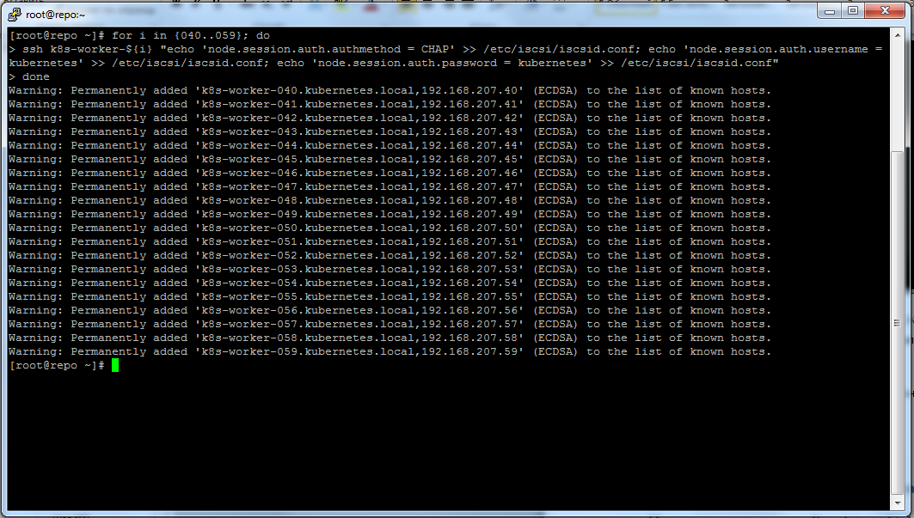

### Шаг №8

Перезапустите службу iscsi на всех узлах кластера

На мастер узлах выполните

for I in {a..d}; do

ssh k8s-master-${i} "systemctl restart iscsi"

done

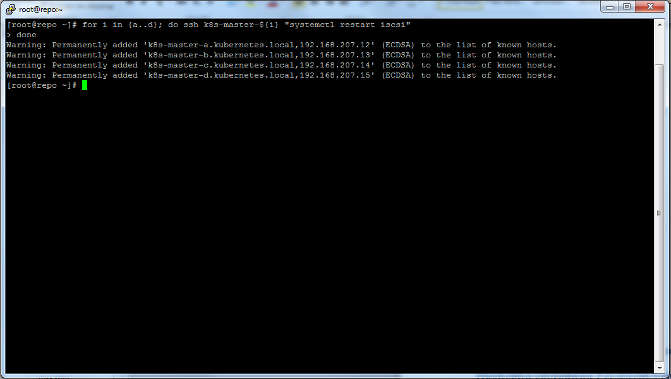

На рабочих узлах выполните

for I in {040..059}; do

ssh k8s-worker-${i} "systemctl restart iscsi"

done

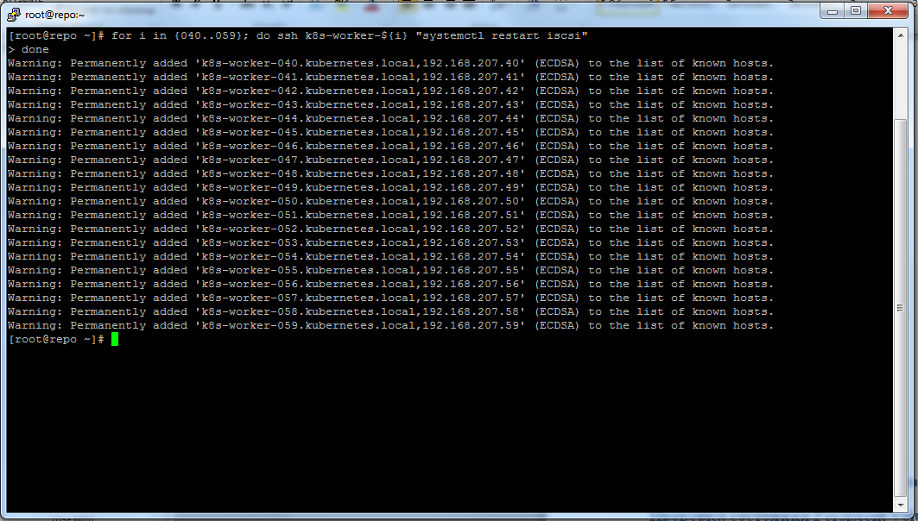

### Шаг №9

Подключаем узлы кластера к iscsi-таргету. Опрашиваем сервер, получаем список доступных target-ов.

На мастер-узлах

for i in {a..d}; do

ssh k8s-master-${i} “iscsiadm --mode discovery --type sendtargets --portal 192.168.207.17”

done

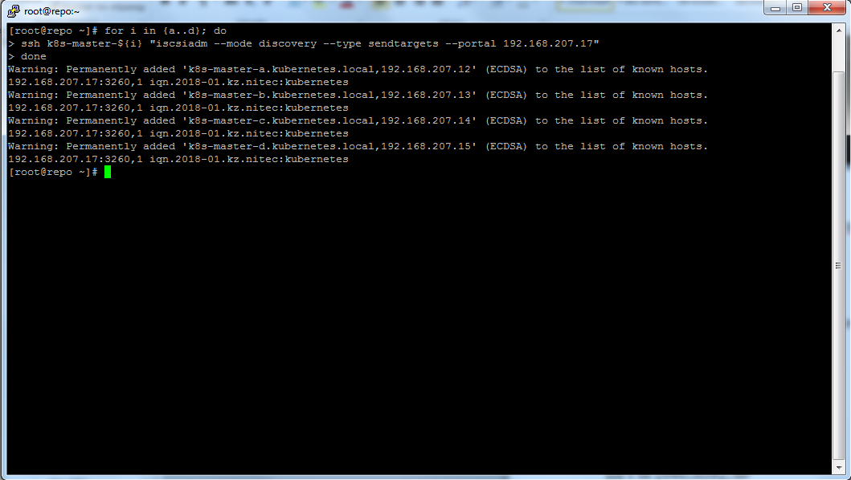

На рабочих узлах

for i in {040..059}; do

ssh k8s-worker-${i} “iscsiadm --mode discovery --type sendtargets --portal 192.168.207.17”

done

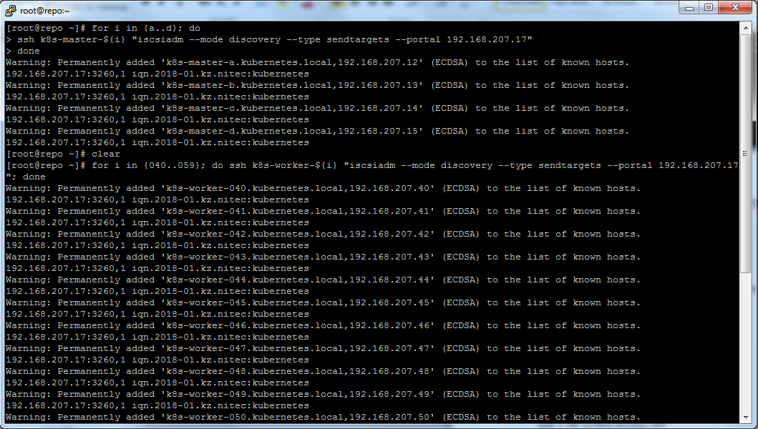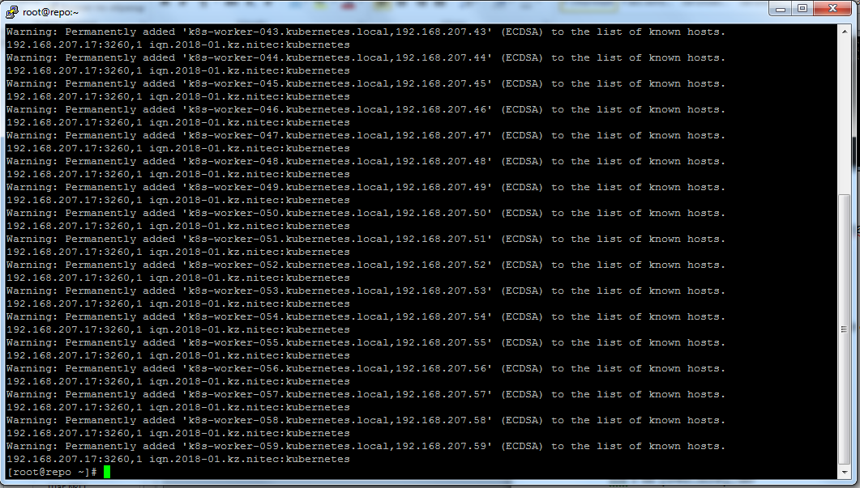

### Шаг №10

Подключаем узлы кластера к iscsi-таргету. Подключаемся к таргету

На мастер-узлах

for i in {a..d}; do

ssh k8s-master-${i} “iscsiadm --mode node --targetname iqn.2018-01.kz.nitec:kubernetes --portal 192.168.207.17 --login”

done

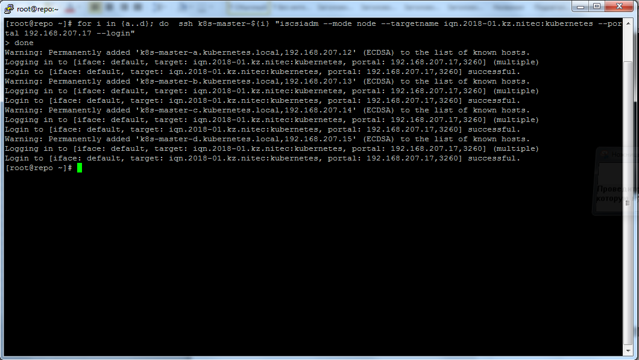

На рабочих узлах

for i in {040..059}; do

ssh k8s-worker-${i} “iscsiadm --mode node --targetname iqn.2018-01.kz.nitec:kubernetes --portal 192.168.207.17 --login”

done

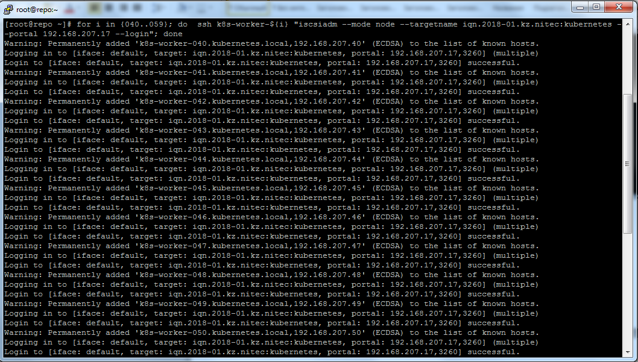

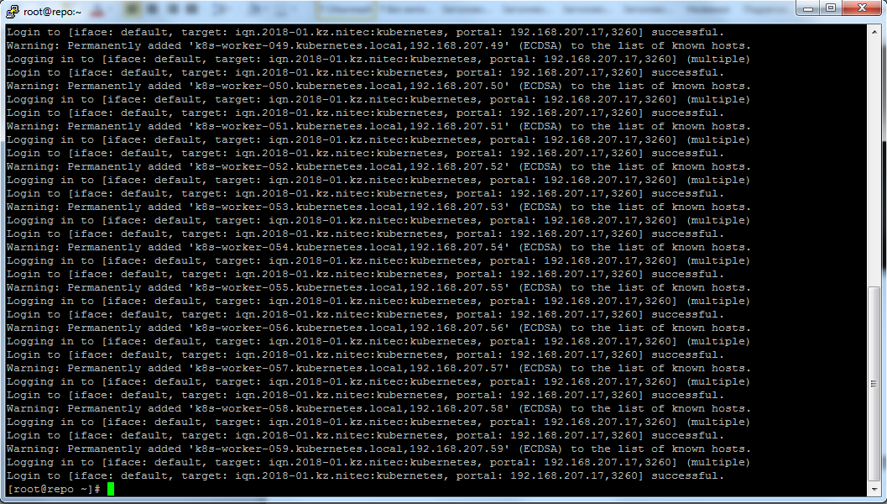

### Шаг №11

Проверим, какие диски были подключены к узлу кластеру через iscsi

На мастер узлах

for i in {a..d}; do

ssh k8s-master-${i} “lsblk –scsi | grep iscsi”

done

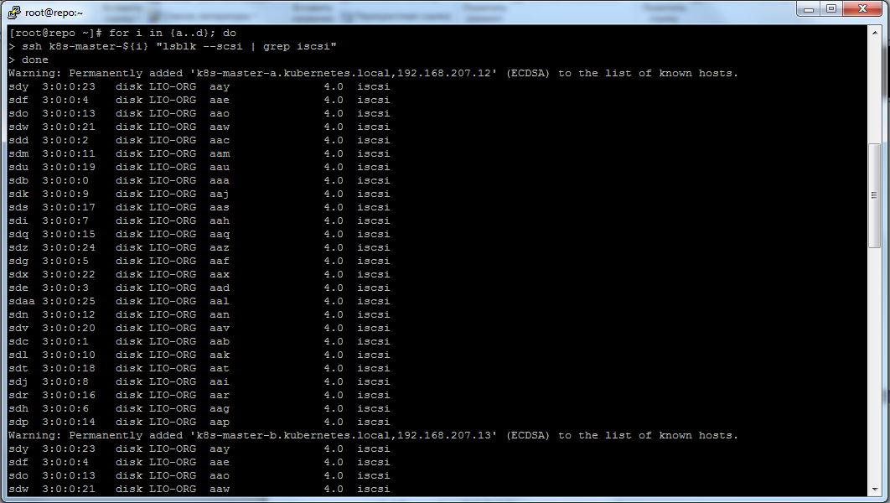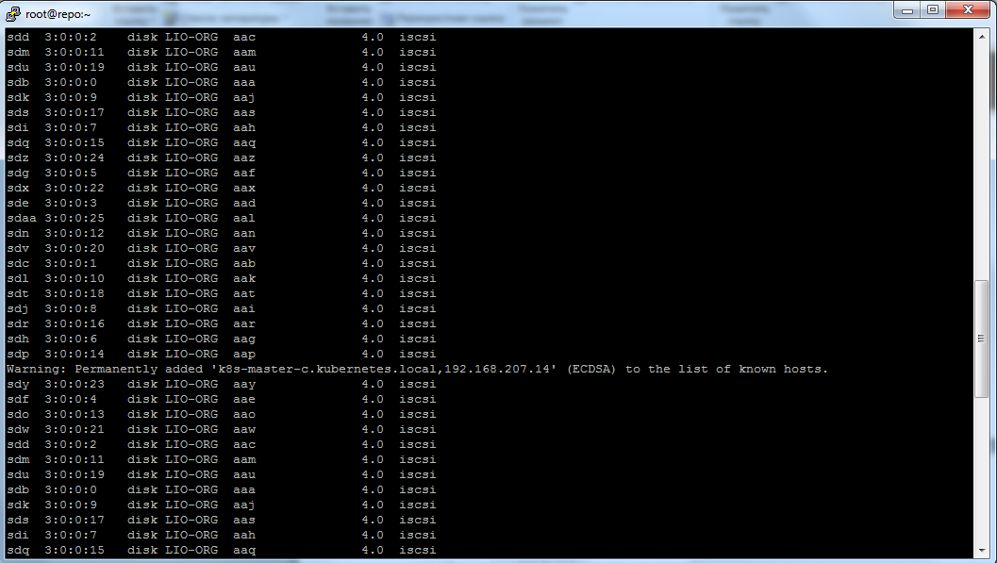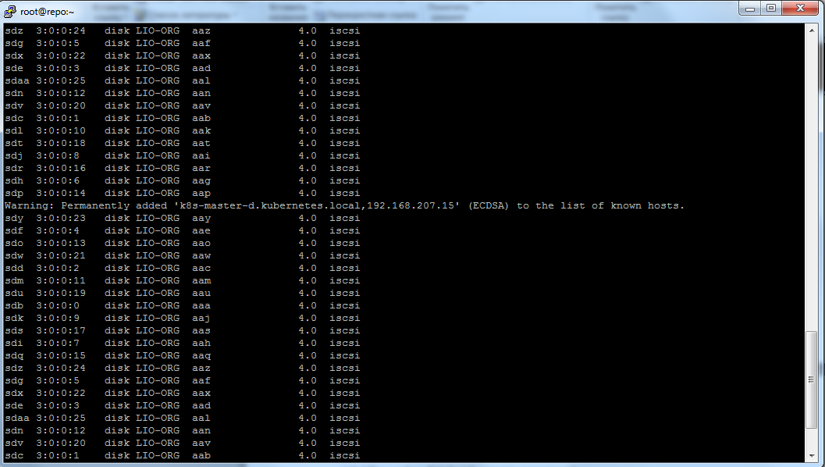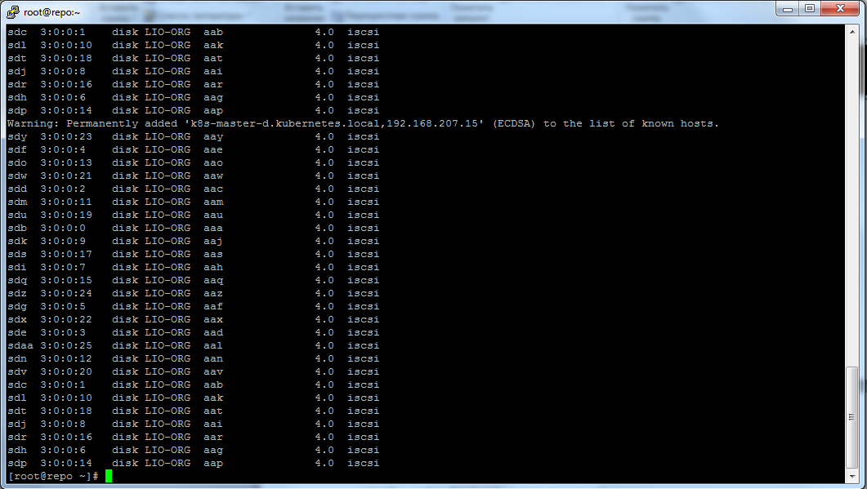

На рабочих узлах

for i in {040..059}; do

ssh k8s-worker-${i} “lsblk –scsi | grep iscsi”

done

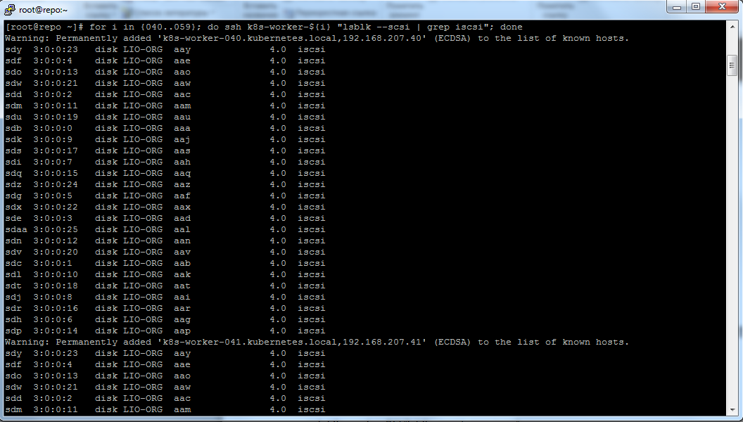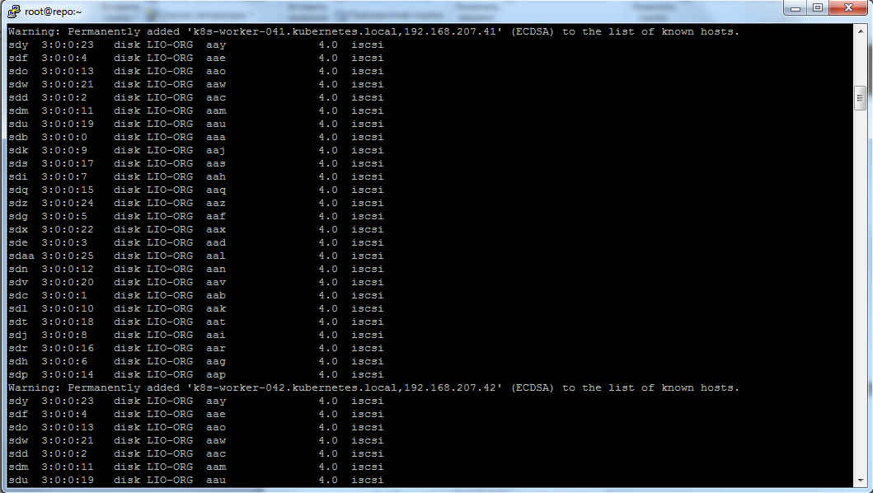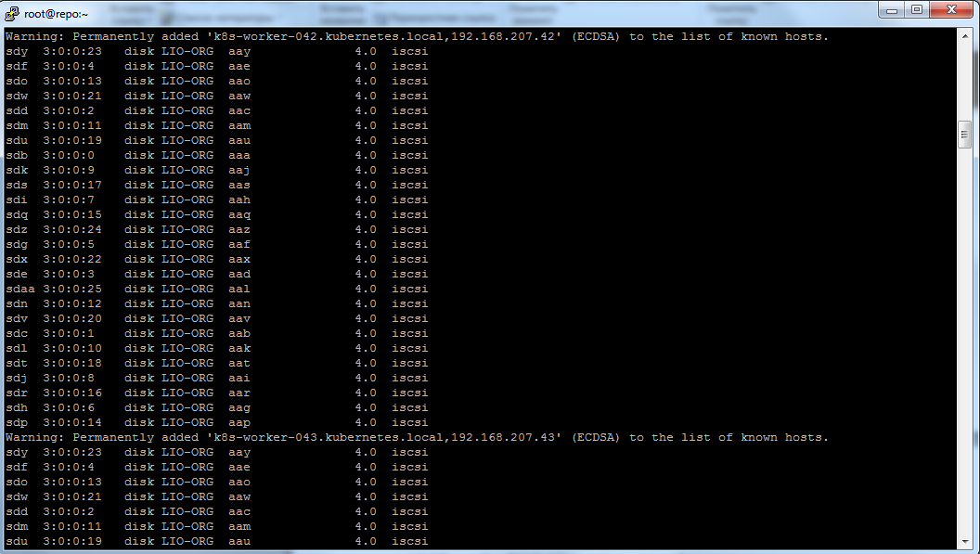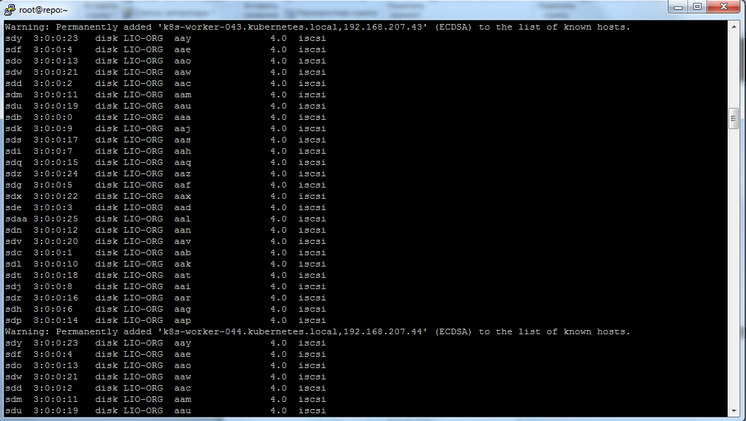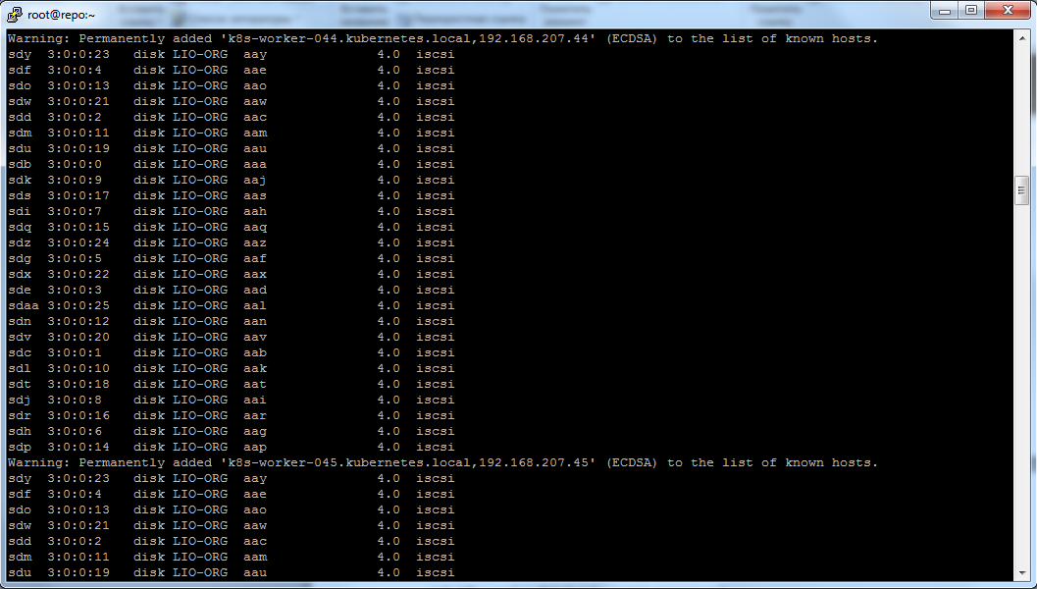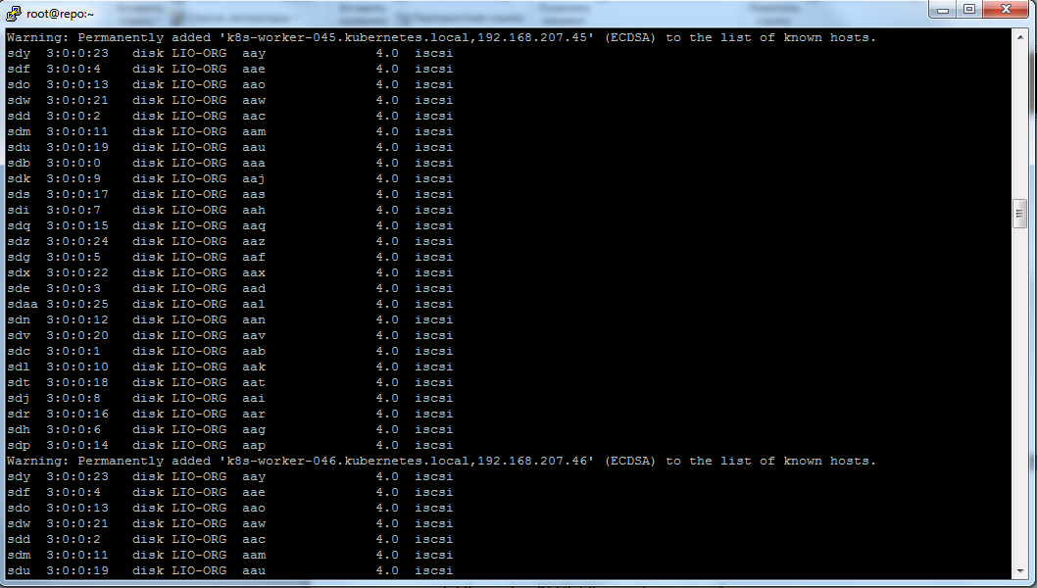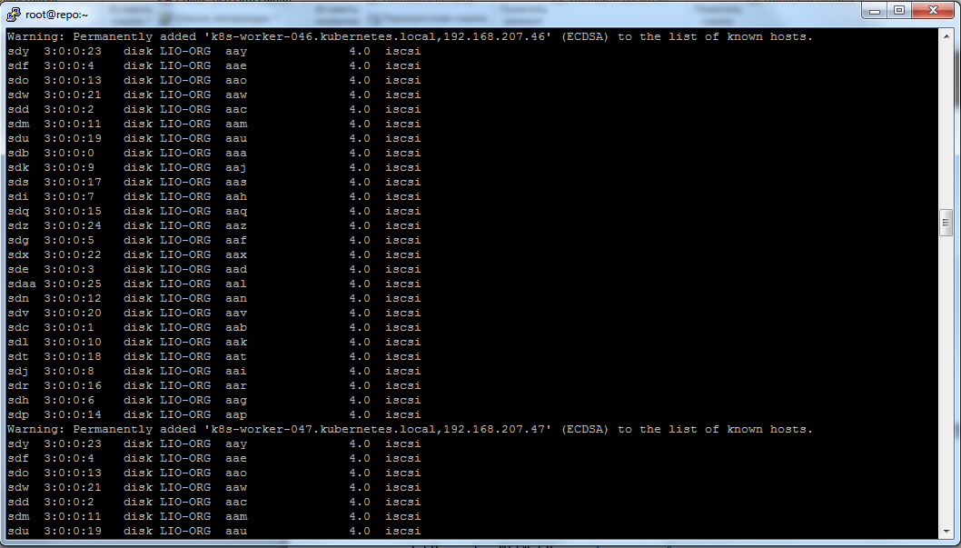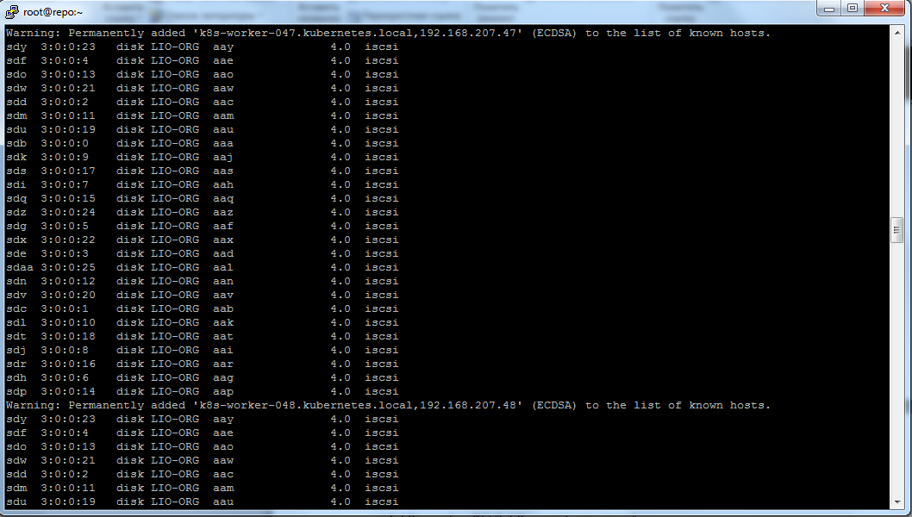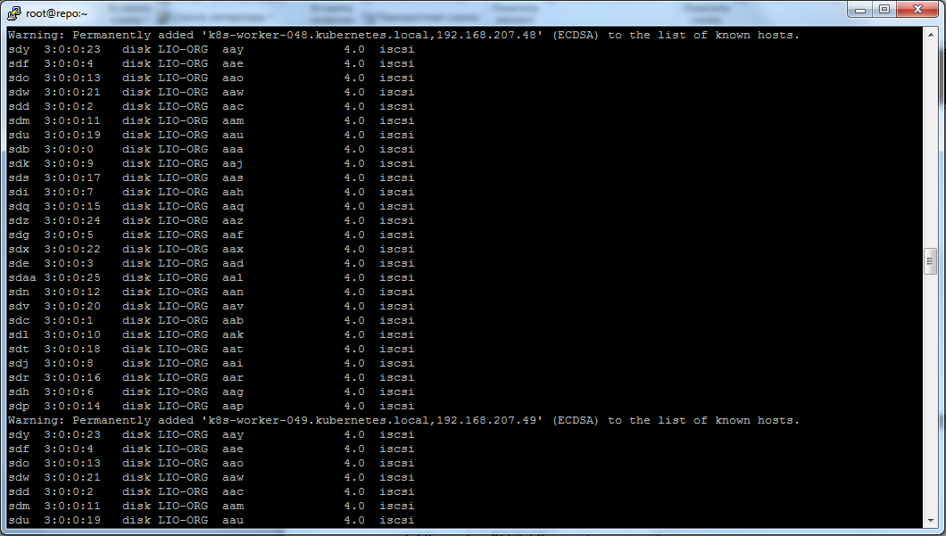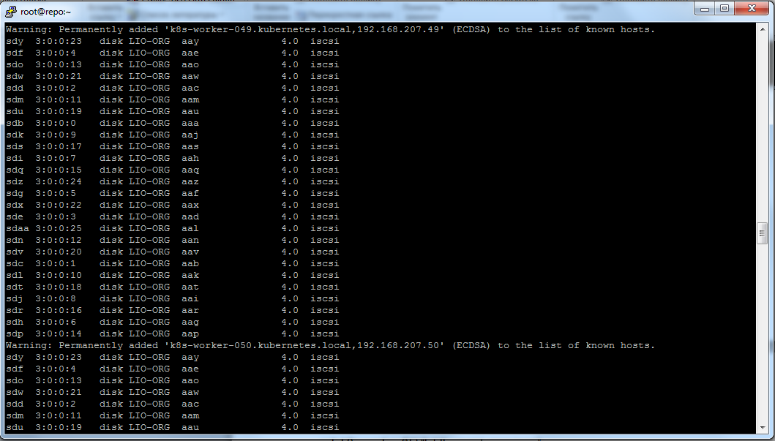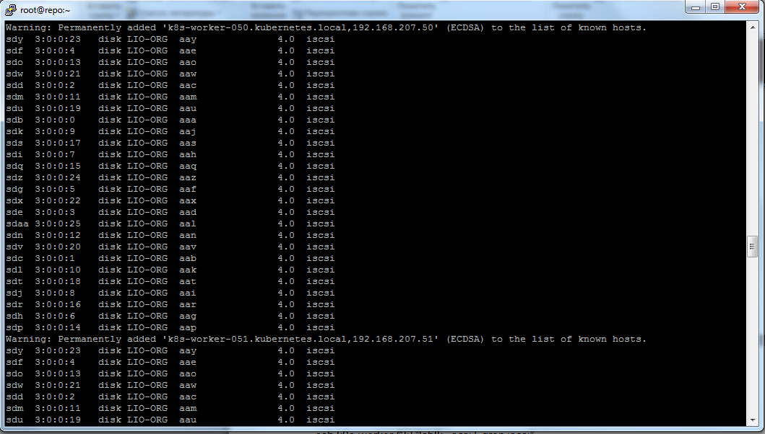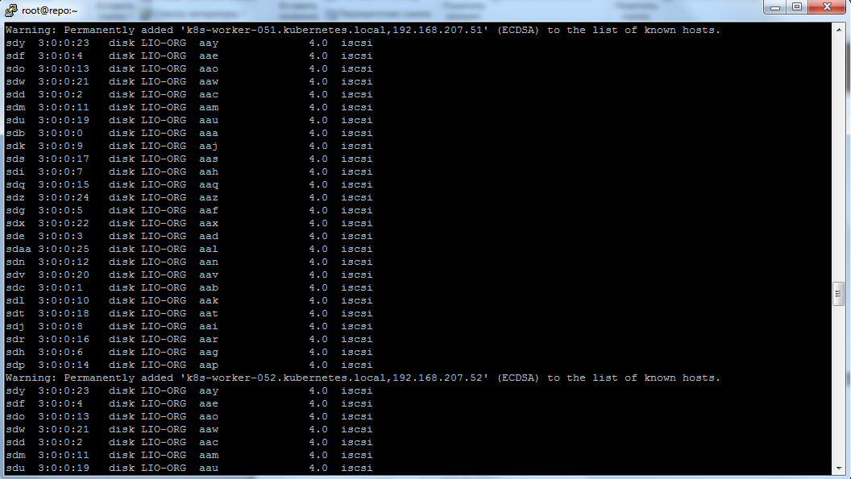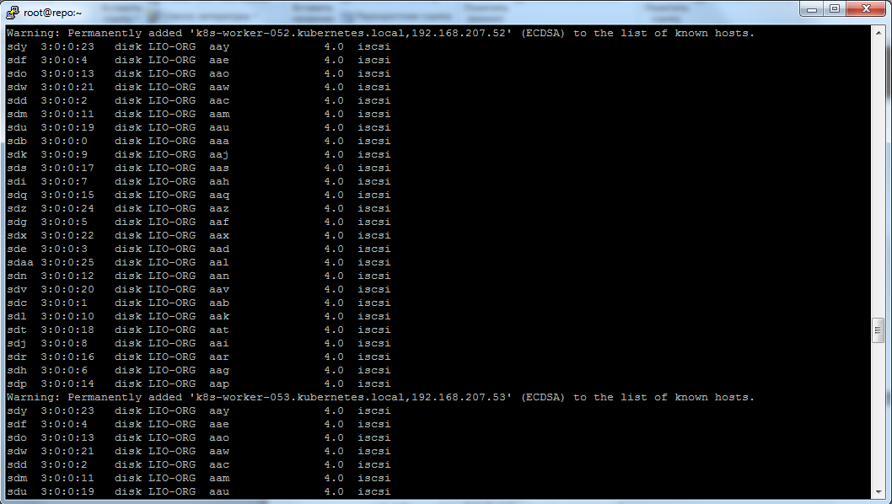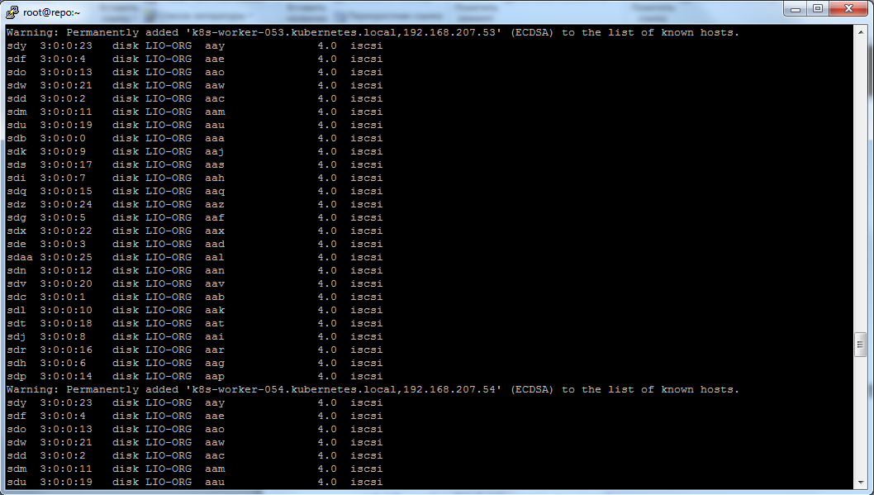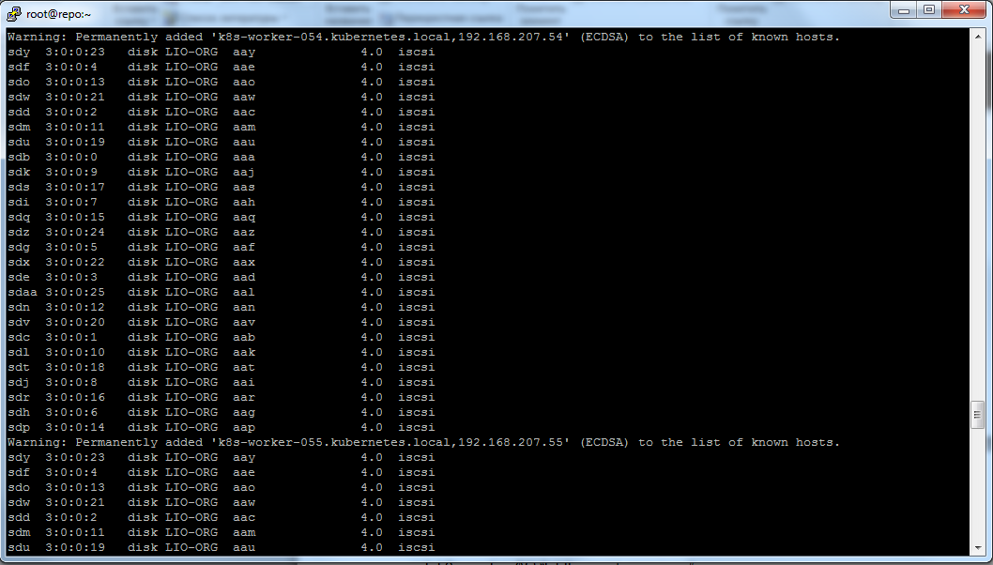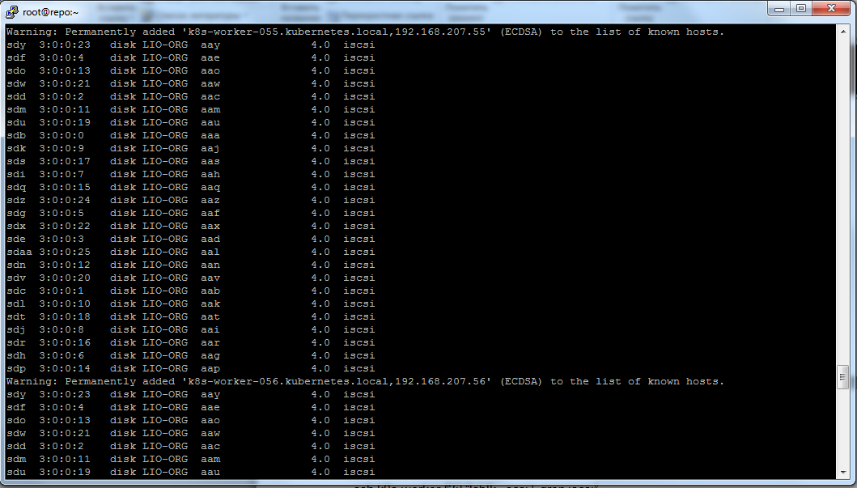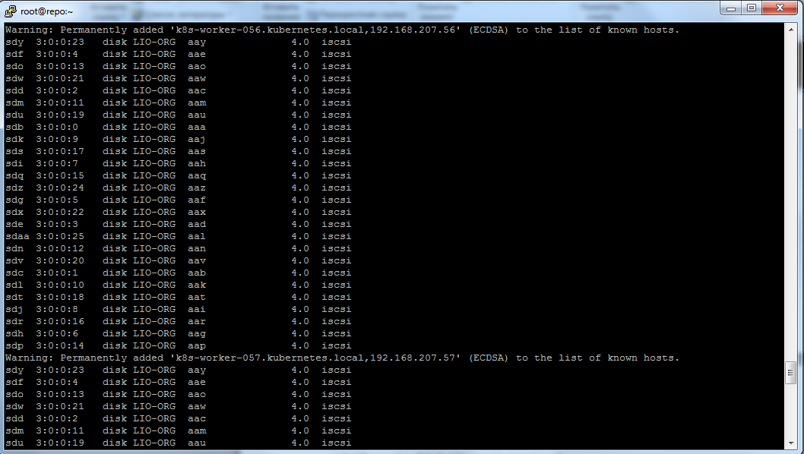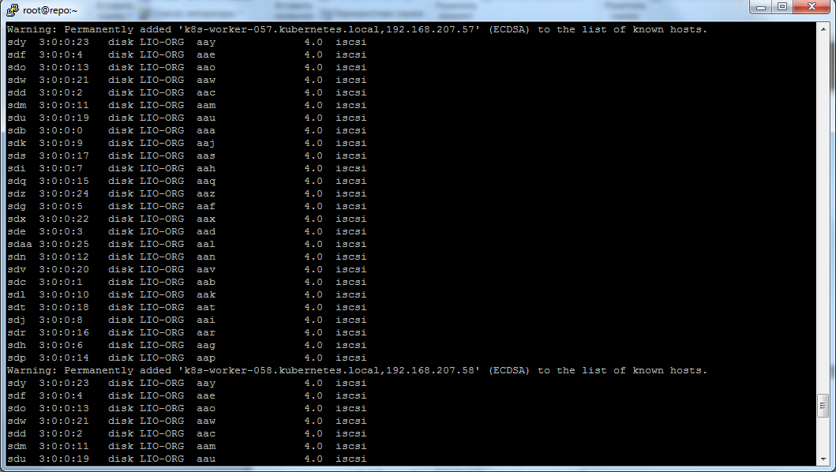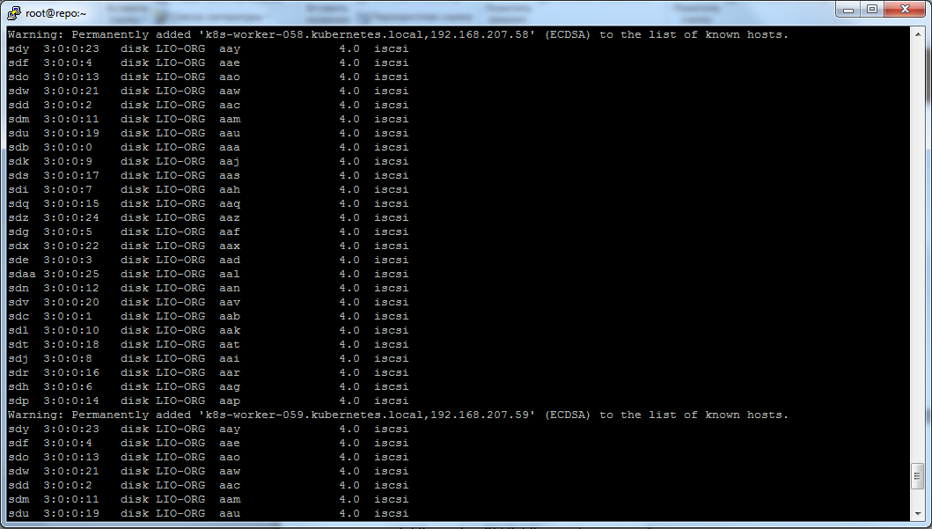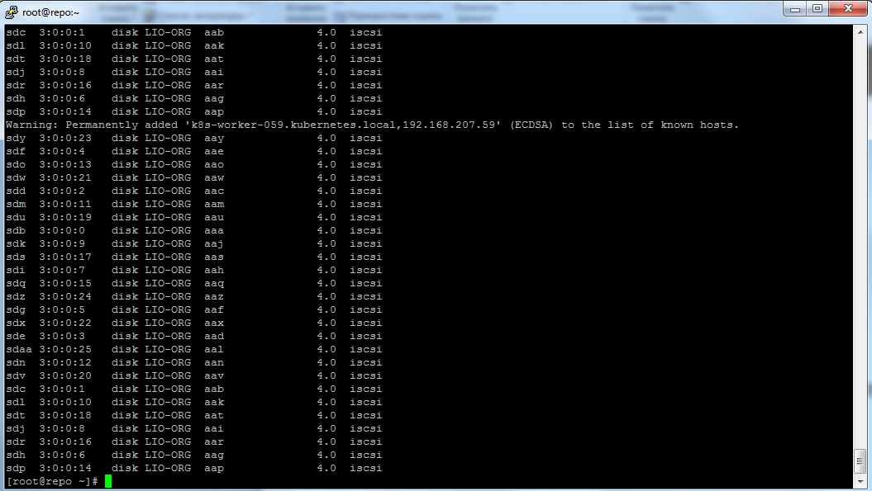

### Шаг №12

Kubernetes не имеет возможности предварительно форматировать указанные persistent volumes. Необходимо самостоятельно форматировать подключенные lun.

На узле k8s-master-a выполните

for disk in $(lsblk –scsi | grep iscsi | awk ‘ { print $1 } ‘); do

Mkfs.ext4 –F /dev/$disk

done

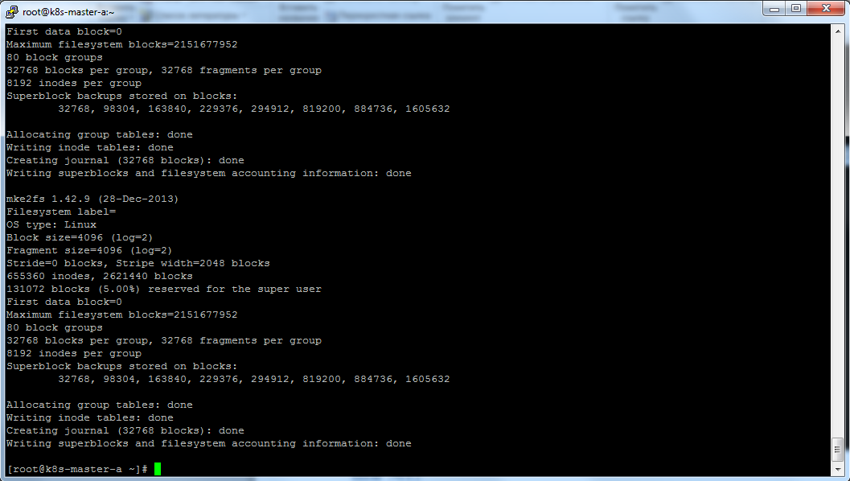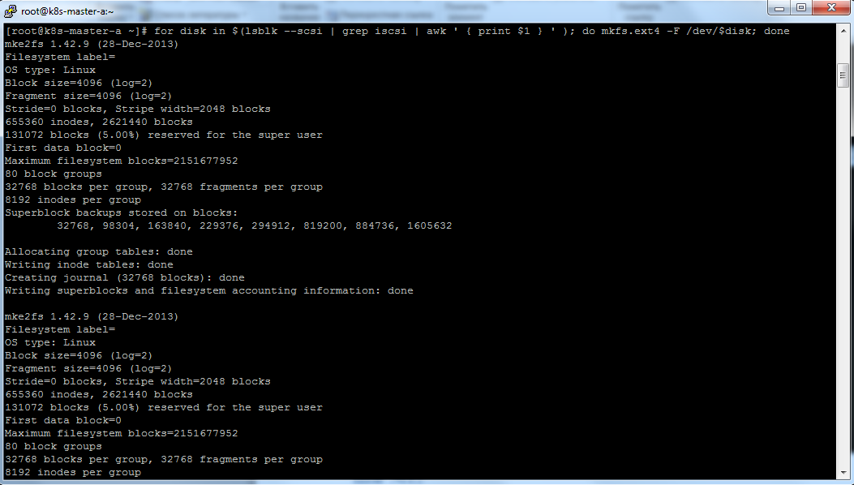

## Настройка Persistent Volume в кластере

### Шаг №13

Добавьте новые persistent volume в кластер.

На узле k8s-master-a выполните команду

kubectl apply –f <http://k8s-repo.kubernetes.local/massdeploy/scripts/pvs.yaml>

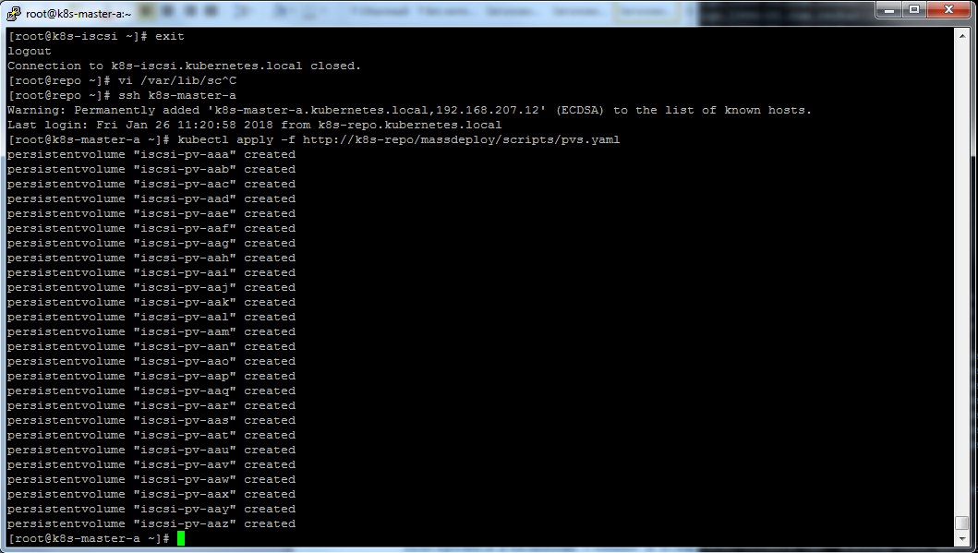

## Проверка состояния Persistent Volume в кластере

### Шаг №14

Проверим состояние persistent volume (pv) в кластере.

На узле k8s-master-a выполните команду:

kubectl get pv

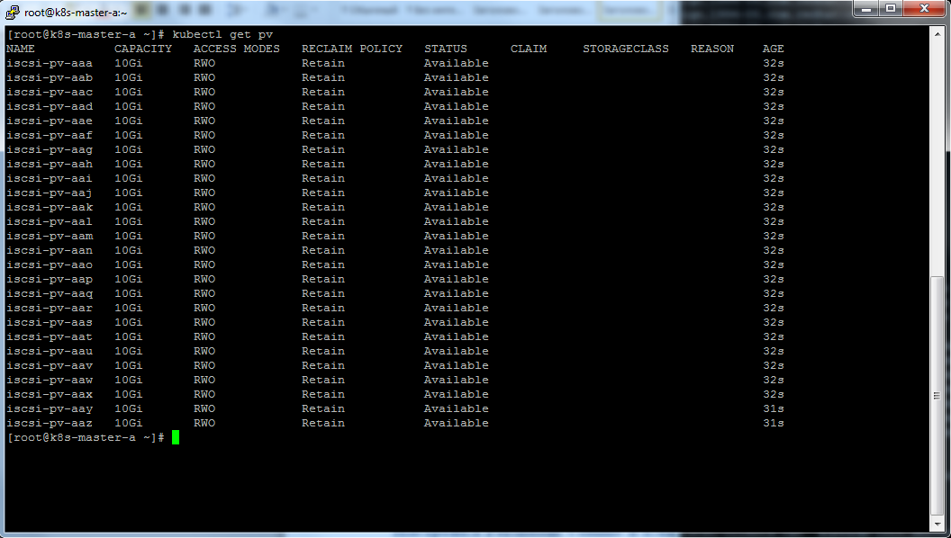

# Финал

Если добрались до этого пункта, то поздравляю вас с рабочим кластером и подключенным к iscsi-хранилищу.

Следующий документ - Управление кластером